ΒΟΥΛΗ ΤΩΝ ΕΛΛΗΝΩΝ ΑΠΟΣΠΑΣΜΑ
Πρωτ…….. Από τα επίσημα Πρακτικά της ΡΛΣΤ', 28 Μαΐου 1999,
Αριθ. Συνεδρίασης της Ολομέλειας της Βουλής, στην οποία
Διεκπ…….. ψηφίστηκε το παρακάτω σχέδιο νόμου:

Σχεδιασμός, ολοκληρωμένη ανάπτυξη και εκτέλεση Ολυμπιακών Έργων και άλλες διατάξεις

ΚΕΦΑΛΑΙΟ Α'
ΣΧΕΔΙΑΣΜΟΣ ΚΑΙ ΟΛΟΚΛΗΡΩΜΕΝΗ ΑΝΑΠΤΥΞΗ ΠΕΡΙΟΧΩΝ ΟΛΥΜΠΙΑΚΩΝ ΕΡΓΩΝ

'Aρθρο 1
'Eνταξη των Ολυμπιακών 'Eργων στις στρατηγικές επιλογές χωροταξικής και οικιστικής οργάνωσης του Μητροπολιτικού Συγκροτήματος της Αθήνας.

1. Η τέλεση των Ολυμπιακών Αγώνων του 2004 στην Αθήνα συνιστά έργο μείζονος εθνικής σημασίας που προάγει την αθλητική και οικονομική ανάπτυξη και τη διεθνή προβολή της χώρας, συμβάλλει στην ορθολογική χωροταξική οργάνωση και βιώσιμη ανάπτυξη της ευρύτερης περιοχής της πρωτεύουσας και αποβλέπει ιδίως:
α. Στην ενίσχυση της ανταγωνιστικής παρουσίας της χώρας στο διεθνή και ευρωπαϊκό χώρο και στον ευρύτερο μεσογειακό και βαλκανικό της περίγυρο.
β. Στην ανάδειξη της Αθήνας ως Μητροπολιτικής Πρωτεύουσας διεθνούς και ευρωπαϊκής ακτινοβολίας, κέντρου παροχής υπηρεσιών ποιότητας και επιχειρηματικών δραστηριοτήτων σε τομείς αιχμής.
γ. Στη δημιουργία σύγχρονων αθλητικών, πολιτιστικών, τουριστικών και κοινωνικών υποδομών που θα εξυπηρετούν τόσο την ευρύτερη περιοχή της Αθήνας όσο και το σύνολο της χώρας.
δ. Στην ανάδειξη συστήματος πόλων υπερτοπικής σημασίας που θα εξυπηρετούν ζωτικές λειτουργίες ολόκληρου του Μητροπολιτικού συγκροτήματος της Αθήνας.
ε. Στην ανάδειξη, αποκατάσταση, βιώσιμη ανάπτυξη και ολοκληρωμένη διαχείριση του παράκτιου μετώπου της πρωτεύουσας στο Σαρωνικό, ως υπερτοπικής ζώνης αθλητισμού, αναψυχής, πολιτιστικών δραστηριοτήτων και σύγχρονων και ήπιων τουριστικών υποδομών.
στ. Στην προστασία, ανάδειξη και διατήρηση περιοχών φυσικής και πολιτιστικής κληρονομιάς της Αττικής, καθώς και στην ανάδειξη και προβολή της ιστορικής, πολιτιστικής και αισθητικής φυσιογνωμίας της πόλης.
2. Στο άρθρο 15 του ν. 1515/1985 (ΦΕΚ 18 Α') επέρχονται οι εξής τροποποιήσεις:
α. Στο Παράρτημα της Α' ενότητας, μετά το τρίτο εδάφιο της παραγράφου 2.1.1. προστίθεται εδάφιο ως εξής:
"- Δημιουργία Ολυμπιακού Χωριού στη θέση Λεκάνες Δήμου Αχαρνών, με χρήση φιλικών προς το περιβάλλον τεχνολογιών, το οποίο μετά την τέλεση των Ολυμπιακών Αγώνων θα λειτουργήσει ως πρότυπος οικιστικός πυρήνας."
β. Στο Παράρτημα της Α' ενότητας, στην πρώτη σειρά του δεύτερου εδαφίου της περιπτώσεως δ' της παραγράφου 2.3. η φράση "Στο Φαληρικό Όρμο με προσχώσεις μεγάλης κλίμακας" αντικαθίσταται με τη φράση "Στην περιοχή του Φαληρικού Όρμου". Στο τέλος του δεύτερου εδαφίου της ίδιας περιπτώσεως δ', όπως αυτό συμπληρώθηκε με την παράγραφο 5 του άρθρου 11 του ν. 2052/1992 (ΦΕΚ 94 Α'), η φράση "στον Πύργο Βασιλίσσης, στον Άγιο Κοσμά και στις Αλυκές Αναβύσσου, όπου θα περιληφθούν και οι νέες εγκαταστάσεις του Ιπποδρόμου και οργάνωση λιμένων σκαφών αναψυχής για την εξυπηρέτηση των αναγκών σε θαλάσσια αναψυχή των κατοίκων της ευρύτερης περιοχής της Αθήνας" αντικαθίσταται με τη φράση "καθώς και στον Πύργο Βασιλίσσης και στην περιοχή του Αγίου Κοσμά."
γ. Στο Παράρτημα της Α' ενότητας, μετά την περίπτωση δ' της παραγράφου 2.3. προστίθεται περίπτωση ε' ως εξής:
"ε. Για τα Ολυμπιακά Έργα.
Δημιουργία συστήματος πόλων υπερτοπικής σημασίας, στους οποίους χωροθετούνται Ολυμπιακά Έργα, καθώς και συμπληρωματικές αθλητικές εγκαταστάσεις. Οι πόλοι αυτοί θα εξυπηρετούν μετά την τέλεση των Ολυμπιακών Αγώνων συνδυασμένες λειτουργίες αθλητισμού, τουρισμού-αναψυχής, κοινωνικών εξυπηρετήσεων και πολιτισμού της ευρύτερης περιοχής της Αθήνας:
Στο Φαληρικό Όρμο, στην περιοχή του Σταδίου Ειρήνης και Φιλίας και του Σταδίου Καραϊσκάκη, στο Φάληρο στη θέση του Ιπποδρόμου, στον Άγιο Κοσμά, στο Ελληνικό, στην περιοχή του Ολυμπιακού Αθλητικού Κέντρου Αθήνας (Ο.Α.Κ.Α.), στην περιοχή του "Κτήματος Βείκου" στο Γαλάτσι, στην περιοχή του Ολυμπιακού Αθλητικού Κέντρου στο Γουδί, στη Δραπετσώνα, στο Μπρεκατσούλι-Πάτημα Ασπροπύργου, στο Σχιστό Κορυδαλλού, στο Ρέντη (Ελαιώνας), καθώς και στο Ριζάρι και στο Σχοινιά Μαραθώνα. Ο Ιππόδρομος μεταφέρεται σε νέο υπερτοπικό Ολυμπιακό πόλο στο Μαρκόπουλο Μεσογαίας.
Για τα συμπληρωματικά και άλλα υποστηρικτικά έργα που θα χωροθετηθούν στις ανωτέρω περιοχές έχουν εφαρμογή οι διαδικασίες και λοιπές διατάξεις που αφορούν στα Ολυμπιακά Έργα."
δ. Στο Παράρτημα της Α' ενότητας, στο τέλος της παραγράφου 2.4., όπως συμπληρώθηκε με το άρθρο ενδέκατο του ν. 1955/1991 (ΦΕΚ 112 Α'), προστίθενται τα εξής:
"- Νέες μεταφορικές συνδέσεις για την εξυπηρέτηση της διεξαγωγής των Ολυμπιακών Αγώνων.
- Σιδηροδρομική σύνδεση Λιμένα Νέου Ικονίου/Κερατσινίου με το δίκτυο του ΟΣΕ."
ε. Το διάγραμμα 1 "Ρυθμιστικό Σχέδιο Αθήνας" που περιλαμβάνεται στη Β' ενότητα, όπως είχε αντικατασταθεί με το άρθρο ενδέκατο του ν. 1955/1991 (ΦΕΚ 112 Α') και το άρθρο 11 παρ. 1 του ν. 2052/1992 (ΦΕΚ 94 Α'), αντικαθίσταται με νέο διάγραμμα 1, στο οποίο απεικονίζονται και οι ανωτέρω ρυθμίσεις.

'Aρθρο 2
Χωροθέτηση Ολυμπιακών 'Eργων

1. Για την τέλεση των Ολυμπιακών Αγώνων του έτους 2004, χωροθετούνται οι ακόλουθες περιοχές υποδοχής Ολυμπιακών Έργων, όπως αυτές απεικονίζονται στο διάγραμμα σε κλίμακα 1:25000, που θεωρήθηκε από την Προϊσταμένη του Οργανισμού Αθήνας και του οποίου αντίτυπο σε φωτοσμίκρυνση δημοσιεύεται με το νόμο αυτόν στην Εφημερίδα της Κυβερνήσεως, και καθορίζονται οι γενικές χρήσεις τους μετά την τέλεση των Ολυμπιακών Αγώνων:
α. Στο Φαληρικό 'Oρμο, περιοχή υποδοχής Ολυμπιακών εγκαταστάσεων και έργων υποστήριξής τους. Η περιοχή αυτή μετά την τέλεση των Ολυμπιακών Αγώνων θα λειτουργήσει ως υπερτοπικός πόλος αθλητισμού, αναψυχής και πολιτιστικών λειτουργιών. Σε αυτήν μπορεί να περιλαμβάνονται, ύστερα από την κατάρτιση των Ειδικών Σχεδίων που προβλέπονται στο άρθρο 3, οι χρήσεις του άρθρου 9 του από 23.2./6.3.1987 προεδρικού διατάγματος (ΦΕΚ 166 Δ').
β. Στο Φάληρο, στη θέση του Ιπποδρόμου, κέντρο πολλαπλών αθλητικών χρήσεων. Η περιοχή αυτή μετά την τέλεση των Ολυμπιακών Αγώνων θα λειτουργήσει ως υπερτοπικός πόλος τουρισμού - αναψυχής. Σε αυτήν μπορεί να περιλαμβάνονται, ύστερα από την κατάρτιση των Ειδικών Σχεδίων που προβλέπονται στο άρθρο 3, οι χρήσεις του άρθρου 8 του από 23.2./6.3.1987 προεδρικού διατάγματος (ΦΕΚ 166 Δ'), όπως συμπληρώθηκε με την παράγραφο 18 α του άρθρου 6 του ν.2160/1993 (ΦΕΚ 118 Α'), με εξαίρεση τις εξής χρήσεις: ξενοδοχεία, κέντρα διασκέδασης - αναψυχής, γήπεδα γκολφ, κατοικίες και καζίνο.
γ. Στο Μαρκόπουλο, περιοχή υποδοχής του Ιπποδρόμου και του Ολυμπιακού Ιππικού Κέντρου, καθώς και των αναγκαίων εγκαταστάσεων σταυλισμού και λοιπών έργων υποστήριξής τους. Η περιοχή αυτή μετά την τέλεση των Ολυμπιακών Αγώνων θα λειτουργήσει ως υπερτοπικός πόλος αθλητισμού και τουρισμού-αναψυχής. Σε αυτήν, εκτός από τον Ιππόδρομο και το Ιππικό Κέντρο που θα συνεχίσουν να λειτουργούν και μετά την τέλεση των Ολυμπιακών Αγώνων, μπορεί να περιλαμβάνονται, ύστερα από την κατάρτιση των Ειδικών Σχεδίων που προβλέπονται στο άρθρο 3, και οι χρήσεις του άρθρου 8 του από 23.2/6.3.1987 προεδρικού διατάγματος (ΦΕΚ 166 Δ'), όπως συμπληρώθηκε με την παράγραφο 18 α του άρθρου 6 του ν. 2160/1993 (ΦΕΚ 118 Α'), με εξαίρεση τις εξής χρήσεις: κέντρα διασκέδασης - αναψυχής, κατοικίες και καζίνο.
δ. Στο Σχοινιά Μαραθώνα, περιοχή υποδοχής του Ολυμπιακού Κέντρου Κωπηλασίας και Κανό-Καγιάκ, καθώς και των συνοδευτικών τους εγκαταστάσεων, η οποία αποτελεί υπερτοπικό περιβαλλοντικό πόλο για την προστασία, διατήρηση, προβολή και αναβάθμιση των οικολογικών χαρακτηριστικών και των φυσικών οικοσυστημάτων της ευρύτερης περιοχής. Στην περιοχή αυτή, μετά την τέλεση των Ολυμπιακών Αγώνων, μπορεί να περιλαμβάνονται, ύστερα από την κατάρτιση των Ειδικών Σχεδίων που προβλέπονται στο άρθρο 3, οι χρήσεις του άρθρου 9 του από 23.2/6.3.1987 προεδρικού διατάγματος (ΦΕΚ 166 Δ'), καθώς και εγκαταστάσεις ειδικής περιβαλλοντικής υποδομής που εναρμονίζονται με την ανάδειξη και προστασία των φυσικών οικοσυστημάτων της ευρύτερης περιοχής.
ε. Στο Ριζάρι Μαραθώνα, περιοχή υποδοχής του Σλάλομ και των συνοδευτικών του εγκαταστάσεων. Η περιοχή αυτή θα λειτουργήσει μετά την τέλεση των Ολυμπιακών Αγώνων ως υπερτοπικός πόλος τουρισμού - αναψυχής. Σε αυτήν μπορεί να περιλαμβάνονται, ύστερα από την κατάρτιση των Ειδικών Σχεδίων που προβλέπονται στο άρθρο 3, οι χρήσεις του άρθρου 8 του από 23.2/ 6.3.1987 προεδρικού διατάγματος (ΦΕΚ 166 Δ'), όπως συμπληρώθηκε με την παράγραφο 18 α του άρθρου 6 του ν. 2160/1993 (ΦΕΚ 118 Α'), με εξαίρεση τις εξής χρήσεις: κέντρα διασκέδασης - αναψυχής, γήπεδα γκολφ, τουριστικούς λιμένες σκαφών αναψυχής, κατοικίες και καζίνο.
στ. Στον 'Aγιο Κοσμά, περιοχή υποδοχής του Ολυμπιακού Κέντρου Ιστιοπλοΐας και των έργων υποστήριξής του. Η περιοχή αυτή μετά την τέλεση των Ολυμπιακών Αγώνων θα λειτουργήσει ως υπερτοπικός πόλος αναψυχής, ναυταθλητισμού και πολιτισμού. Σε αυτήν μπορεί να περιλαμβάνονται, ύστερα από την κατάρτιση των Ειδικών Σχεδίων που προβλέπονται στο άρθρο 3, οι χρήσεις του άρθρου 8 του από 23.2/ 6.3.1987 προεδρικού διατάγματος (ΦΕΚ 166 Δ'), όπως συμπληρώθηκε με την παράγραφο 18 α του άρθρου 6 του ν. 2160/1993 (ΦΕΚ 118 Α'), με εξαίρεση τις εξής χρήσεις: ξενοδοχεία, κέντρα διασκέδασης - αναψυχής, γήπεδα γκολφ, κατοικίες και καζίνο.
ζ. Στη θέση Λεκάνες του Δήμου Αχαρνών χωροθετείται το Ολυμπιακό Χωριό, το οποίο μετά την τέλεση των Ολυμπιακών Αγώνων θα αναπτυχθεί οικιστικά ως περιοχή γενικής κατοικίας και ως πολεοδομικό κέντρο με επιτρεπόμενες χρήσεις αυτές των άρθρων 3 και 4 του από 23.2./6.3.1987 προεδρικού διατάγματος (ΦΕΚ 166 Δ').
2. α. Ολυμπιακά Αθλήματα θα διεξαχθούν επίσης σε υφιστάμενες ή προβλεπόμενες να κατασκευασθούν ή να επεκταθούν αθλητικές εγκαταστάσεις, αρμοδιότητας της Γενικής Γραμματείας Αθλητισμού:
Στο Ολυμπιακό Αθλητικό Κέντρο Αθήνας (Ο.Α.Κ.Α.), στο Ολυμπιακό Κέντρο στο Γουδί, στο στάδιο "Γ. Καραϊσκάκης" στο Νέο Φάληρο, στο στάδιο Ειρήνης και Φιλίας, στο Παναθηναϊκό Στάδιο και στην αφετηρία του Μαραθωνίου δρόμου στο Μαραθώνα Αττικής, στο Ολυμπιακό Σκοπευτήριο στο Μαρκόπουλο, στο στάδιο ΑΕΚ Νέας Φιλαδέλφειας, στο Κλειστό Γυμναστήριο Περιστερίου, στο Εθνικό Στάδιο Πάτρας, στο Πανθεσσαλικό Στάδιο Βόλου, στο Καυταντζόγλειο Στάδιο Θεσσαλονίκης, στο Παγκρήτειο Εθνικό Στάδιο Ηρακλείου, καθώς και σε νέες αθλητικές εγκαταστάσεις που θα κατασκευασθούν σε δομήσιμους χώρους των περιοχών Γαλατσίου (θέση "Ομορφοκλησιά"), 'Aνω Λιοσίων και Νίκαιας Αττικής (Σελεπίτσαρι), όπως αυτοί απεικονίζονται στο διάγραμμα σε κλίμακα 1:25000, που θεωρήθηκε από την Προϊσταμένη του Οργανισμού Αθήνας και του οποίου αντίτυπο σε φωτοσμίκρυνση δημοσιεύεται με το νόμο αυτόν στην Εφημερίδα της Κυβερνήσεως.
β. Για την κατασκευή ή επέκταση των αθλητικών εγκαστάσεων της προηγούμενης περιπτώσεως απαιτείται η προηγούμενη έγκριση των περιβαλλοντικών τους όρων, που χορηγείται με κοινή απόφαση των Υπουργών Περιβάλλοντος, Χωροταξίας και Δημόσιων Έργων και Πολιτισμού.
Για το σκοπό αυτόν, η Γενική Γραμματεία Αθλητισμού υποβάλλει σχετική αίτηση, που συνοδεύεται από τα κατά νόμο απαιτούμενα δικαιολογητικά, στην αρμόδια για την έγκριση των περιβαλλοντικών όρων υπηρεσία του Υπουργείου Περιβάλλοντος, Χωροταξίας και Δημόσιων Έργων. Για τις αθλητικές εγκαταστάσεις που κατασκευάζονται ή επεκτείνονται στην περιοχή του Ρυθμιστικού Σχεδίου Αθήνας απαιτείται επιπλέον γνώμη της Εκτελεστικής Επιτροπής του Οργανισμού Αθήνας, η οποία χορηγείται μέσα σε προθεσμία δεκαπέντε (15) ημερών από τότε που περιέρχονται σε αυτήν τα σχετικά στοιχεία. Αν παρέλθει άπρακτη η προθεσμία αυτή, δεν εμποδίζεται η πρόοδος της διαδικασίας.
Κατά τα λοιπά εφαρμόζονται οι διατάξεις του ν. 1650/1986 και της Κ.Υ.Α. 69269/5387/1990 (ΦΕΚ 678 Β'). Απαιτείται, επίσης, έκδοση οικοδομικής άδειας που χορηγείται σύμφωνα με τη διαδικασία του άρθρου 5.
γ. Για την κατασκευή ή επέκταση των παραπάνω αθλητικών εγκαταστάσεων σε χώρους εντός εγκεκριμένων σχεδίων πόλεων επιτρέπονται παρεκκλίσεις από τους ισχύοντες όρους και περιορισμούς δόμησης της περιοχής, καθώς και από τις διατάξεις του Γενικού Οικοδομικού Κανονισμού. Οι παρεκκλίσεις αυτές εγκρίνονται με απόφαση του Υπουργού Περιβάλλοντος, Χωροταξίας και Δημόσιων Έργων, μετά από πρόταση της Γενικής Γραμματείας Αθλητισμού και γνώμη του Κεντρικού Συμβουλίου Χωροταξίας, Οικισμού και Περιβάλλοντος και μπορεί να αφορούν: 1) τις αποστάσεις των κτιρίων από τα όρια του οικοπέδου, καθώς και τις αποστάσεις μεταξύ των κτιρίων και άλλων εγκαταστάσεων, 2) το συντελεστή δόμησης, ο οποίος δεν μπορεί να υπερβαίνει το 0,6, 3) το συντελεστή κατ' όγκον εκμετάλλευσης, ο οποίος δεν μπορεί να υπερβαίνει το 10, 4) το ύψος, το οποίο δεν μπορεί να υπερβαίνει τα 40 μέτρα, με εξαίρεση το ύψος των πυλώνων φωτισμού, το οποίο θα καθορίζεται από την αντίστοιχη μελέτη φωτοτεχνικής κάλυψης, 5) την κάλυψη, η οποία δεν μπορεί να υπερβαίνει το 70%. Οι όροι και περιορισμοί δόμησης για την ανέγερση αθλητικών εγκαταστάσεων της περιπτώσεως α' σε γήπεδα που βρίσκονται σε περιοχές εκτός εγκεκριμένων σχεδίων πόλεων και οικισμών κάτω των 2.000 κατοίκων καθορίζονται με απόφαση του Υπουργού Περιβάλλοντος, Χωροταξίας και Δημόσιων Έργων κατά τη διαδικασία του άρθρου 9 του από 6/17.10.1978 προεδρικού διατάγματος (ΦΕΚ 538 Δ').
δ. Με κοινή απόφαση των Υπουργών Περιβάλλοντος, Χωροταξίας και Δημόσιων Έργων και Πολιτισμού καθορίζονται χώροι υποδοχής μεμονωμένων αθλητικών εγκαταστάσεων που εξυπηρετούν τη διεξαγωγή των Ολυμπιακών Αγώνων. Για την κατασκευή ή επέκταση των εγκαταστάσεων αυτών έχουν εφαρμογή οι διατάξεις των περιπτώσεων β' και γ' της παραγράφου αυτής.
3. Για την προστασία και ανάδειξη της Αρχαίας Ολυμπίας και της ευρύτερης περιοχής της καταρτίζεται από το Υπουργείο Πολιτισμού ειδικό πρόγραμμα, στο οποίο περιλαμβάνονται όλα τα αναγκαία μέτρα, δράσεις και ενέργειες, κατά φάσεις και φορείς χρηματοδότησης, που επιβάλλονται κατά τις κείμενες διατάξεις για την προβολή της ως Παγκόσμιου Κέντρου των Ολυμπιακών Αγώνων.

'Aρθρο 3
Ειδικά Σχέδια Ολοκληρωμένης Ανάπτυξης Περιοχών Ολυμπιακών 'Eργων

1. Για τον ορθολογικό σχεδιασμό και την ολοκληρωμένη ανάπτυξη των περιοχών υποδοχής Ολυμπιακών εγκαταστάσεων και έργων υποστήριξής τους, καταρτίζονται και εγκρίνονται Ειδικά Σχέδια Ολοκληρωμένης Ανάπτυξης κατά τις διατάξεις του παρόντος άρθρου.
Με τα παραπάνω σχέδια οριοθετούνται σε χάρτη κλίμακας 1:5000 οι περιοχές της παραγράφου 1 του προηγούμενου άρθρου και καθορίζονται και εγκρίνονται ειδικότερα:
α. Οι ειδικότερες κατηγορίες Ολυμπιακών Έργων που θα κατασκευασθούν σε κάθε περιοχή.
β. Οι περιβαλλοντικοί όροι, για κάθε επί μέρους έργο και τα ειδικότερα μέτρα προστασίας περιβάλλοντος που απαιτούνται κατά τις κείμενες διατάξεις για την πραγματοποίηση των Ολυμπιακών Έργων και των συνοδευτικών τους δραστηριοτήτων.
γ. Οι γενικοί και ειδικοί όροι και περιορισμοί δόμησης που απαιτούνται για την ανέγερση των Ολυμπιακών εγκαταστάσεων και των έργων υποστήριξής τους. Το μέγιστο ποσοστό κάλυψης δεν μπορεί να υπερβαίνει το 3% στην περιοχή των Ολυμπιακών εγκαταστάσεων στο Φαληρικό 'Oρμο, το 1% στην περιοχή του Κωπηλατοδρομίου στο Σχοινιά και το 10% στην περιοχή του Σλάλομ στο Ριζάρι Μαραθώνα, στην περιοχή του Ιπποδρόμου και του Ιππικού Κέντρου στο Μαρκόπουλο Μεσογαίας, καθώς και στην περιοχή του Ολυμπιακού Κέντρου Ιστιοπλοΐας στον 'Aγιο Κοσμά.
Στην περιοχή του υπερτοπικού πόλου Φαλήρου (θέση Ιπποδρόμου) το μέγιστο
ποσοστό κάλυψης δεν μπορεί να υπερβαίνει το ισχύον κατά το Γενικό Οικοδομικό Κανονισμό. Ο καθοριζόμενος μέσος συντελεστής δόμησης δεν επιτρέπεται να υπερβαίνει το 0,5 στην περιοχή του υπερτοπικού πόλου Φαλήρου (θέση Ιπποδρόμου).
Στο Ριζάρι Μαραθώνα ο μέσος καθοριζόμενος συντελεστής δόμησης δεν επιτρέπεται να υπερβαίνει το 0,2 και στις περιοχές του Αγίου Κοσμά και του Ιπποδρόμου και Ιππικού Κέντρου στο Μαρκόπουλο Μεσογαίας, αντίστοιχα, το 0,1. Για την περιοχή του Φαληρικού 'Oρμου, ο μέσος συντελεστής δόμησης δεν μπορεί να υπερβαίνει το 0,03 και για την περιοχή στο Σχοινιά, που θα χρησιμοποιηθεί ως χώρος υποδοχής του Κωπηλατοδρομίου, το 0,01, αντίστοιχα. Για τον υπολογισμό της μέγιστης εκμετάλλευσης και των λοιπών όρων και περιορισμών δόμησης η έκταση κάθε περιοχής νοείται ως ενιαίο σύνολο. Ειδικά στο Ολυμπιακό Χωριό, οι οικοδομήσιμοι χώροι δεν επιτρέπεται να υπερβαίνουν το 60% της συνολικής έκτασης. Ο μέσος καθοριζόμενος συντελεστής δόμησης επί των οικοδομήσιμων χώρων του Ολυμπιακού Χωριού δεν μπορεί να υπερβαίνει το 0,5 και το ποσοστό κάλυψης το 40%.
δ. Η γενική διάταξη των προβλεπόμενων εγκαταστάσεων και των συνοδευτικών τους δραστηριοτήτων, καθώς και τα προβλεπόμενα δίκτυα υποδομής.
ε. Οι ειδικές μεταολυμπιακές χρήσεις των Ολυμπιακών Έργων και των συνοδευτικών τους εγκαταστάσεων και οι πρόσθετοι όροι και περιορισμοί που αποσκοπούν στον έλεγχο κάθε χρήσης.
στ. Ειδικές ζώνες προστασίας και ελέγχου γύρω από τις οριοθετούμενες κατά τα ανωτέρω περιοχές, στις οποίες μπορεί να επιβάλλονται ειδικοί όροι και περιορισμοί στις χρήσεις γης, στη δόμηση και στην εγκατάσταση και άσκηση δραστηριοτήτων και λειτουργιών.
2. Η κίνηση της διαδικασίας κατάρτισης των παραπάνω σχεδίων γίνεται με πρωτοβουλία της "Οργανωτικής Επιτροπής των Ολυμπιακών Αγώνων Αθήνα 2004 Α.Ε.", η οποία υποβάλλει στον Οργανισμό Ρυθμιστικού Σχεδίου Αθήνας τα εξής στοιχεία:
α. 'Eκθεση γενικής περιγραφής των Ολυμπιακών Έργων και των συνοδευτικών αυτών εγκαταστάσεων που πρόκειται να πραγματοποιηθούν στην περιοχή. Σε περίπτωση κατασκευής έργων στον αιγιαλό και την παραλία, καθώς και σε συνεχόμενο ή παρακείμενο θαλάσσιο χώρο ή στον πυθμένα, για τις ανάγκες τέλεσης των Ολυμπιακών Αγώνων, η έκθεση πρέπει επιπλέον να περιγράφει τη σκοπιμότητα και τον τρόπο εκτέλεσης αυτών, καθώς και τους ειδικότερους όρους και περιορισμούς που επιβάλλονται για λόγους ασφάλειας και δημόσιας ανάγκης.
β. Τοπογραφικό διάγραμμα κλίμακας 1:5000 με ενδείξεις των ορίων της έκτασης, καθώς και των εν γένει χρήσεων και δικτύων υποδομής της ευρύτερης περιοχής.
γ. Τοπογραφικό και υψομετρικό διάγραμμα κλίμακας 1:2000 με ενδείξεις των ειδικών εδαφομορφολογικών και γεωλογικών χαρακτηριστικών της έκτασης, καθώς και της καθορισμένης οριογραμμής αιγιαλού και παραλίας και της πρότασης καθορισμού νέων οριογραμμών σε περίπτωση κατασκευής προσχώσεων στο θαλάσσιο χώρο, κατά τα οριζόμενα στην παράγραφο 4 του παρόντος άρθρου.
δ. 'Eκθεση για την ικανότητα ένταξης ή αφομοίωσης των έργων και των συνοδευτικών αυτών εγκαταστάσεων στο φυσικό και ανθρωπογενές περιβάλλον της ευρύτερης περιοχής, με ιδιαίτερη προσοχή στις παράκτιες, ορεινές και δασικές περιοχές, τις περιοχές και τα στοιχεία προστασίας της φύσης και του τοπίου, τις πυκνοκατοικημένες περιοχές και τις περιοχές και τα τοπία ιστορικής και αρχιτεκτονικής κληρονομιάς.
ε. Πρόταση για τους περιβαλλοντικούς όρους και λοιπά μέτρα προστασίας του περιβάλλοντος που απαιτούνται για την πραγματοποίηση των έργων. Εάν για ορισμένα έργα ή δραστηριότητες απαιτείται η σύνταξη Μελέτης Περιβαλλοντικών Επιπτώσεων, αυτή καταρτίζεται κατά τις κείμενες διατάξεις και υποβάλλεται μαζί με τα υπόλοιπα δικαιολογητικά της παρούσας παραγράφου.
στ. Σχέδιο γενικής διάταξης κλίμακας 1:1000 των Ολυμπιακών εγκαταστάσεων και των έργων υποστήριξής τους σε συνάρτηση με το μέγιστο επιτρεπόμενο ποσοστό κάλυψης και το μέσο επιτρεπόμενο συντελεστή δόμησης στο σύνολο της έκτασης. Σε περίπτωση κατασκευής προσχώσεων σε θαλάσσιο χώρο, κατά τα οριζόμενα στην παράγραφο 4, στο σχέδιο γενικής διάταξης θα εμφαίνονται επίσης η καθορισμένη γραμμή αιγιαλού και παραλίας, η πρόταση καθορισμού νέας οριογραμμής, καθώς και η έκταση των αναγκαίων προσχώσεων και οι προτεινόμενες χρήσεις τους.
ζ. 'Eκθεση για την περιβαλλοντική ένταξη των χρήσεων και λειτουργιών που θα πραγματοποιηθούν μετά την τέλεση των Ολυμπιακών Αγώνων. Η έκθεση αυτή πρέπει να τεκμηριώνει ειδικότερα τη φέρουσα ικανότητα της περιοχής εγκατάστασης, τη συμβατότητα των προτεινόμενων χρήσεων με άλλες ισχύουσες ή προβλεπόμενες χρήσεις, καθώς και την ικανότητα ένταξης ή αφομοίωσής τους στο φυσικό, πολιτιστικό και ανθρωπογενές περιβάλλον της ευρύτερης περιοχής.
η. Κάθε άλλο στοιχείο απαραίτητο για την περιγραφή και τεκμηρίωση των ρυθμίσεων της προηγούμενης παραγράφου.
3. Τα σχέδια του άρθρου αυτού εγκρίνονται με προεδρικά διατάγματα, που εκδίδονται με πρόταση των Υπουργών Περιβάλλοντος, Χωροταξίας και Δημόσιων Έργων και Πολιτισμού, ύστερα από γνώμη της Εκτελεστικής Επιτροπής του Οργανισμού Αθήνας και γνώμη του οικείου πρωτοβάθμιου οργανισμού τοπικής αυτοδιοίκησης και της οικείας νομαρχιακής αυτοδιοίκησης. Οι γνώμες των Ο.Τ.Α. και των δύο βαθμών εκδίδονται και κοινοποιούνται στον Οργανισμό Αθήνας, μέσα σε προθεσμία ενός μηνός από τότε που περιέρχονται σε αυτούς τα σχετικά στοιχεία. Αν παρέλθει άπρακτη η προθεσμία αυτή, το προεδρικό διάταγμα εκδίδεται χωρίς τη γνώμη των παραπάνω Ο.Τ.Α.. Οι διατάξεις της παραγράφου 2β του δεύτερου εδαφίου της παραγράφου 3, καθώς και της παραγράφου 5 του άρθρου 4 του ν. 1650/1986, δεν έχουν εφαρμογή για έργα και δραστηριότητες, η έγκριση των περιβαλλοντικών όρων των οποίων γίνεται με τη διαδικασία του άρθρου αυτού.
4. α. Με τα διατάγματα της προηγούμενης παραγράφου εγκρίνονται και οι κατά περίπτωση απαιτούμενες για την εκτέλεση των Ολυμπιακών Έργων προσχώσεις επί της θαλάσσης και οι χρήσεις αυτών, ο τρόπος κατασκευής του νέου αιγιαλού και η τυχόν ανάληψη της υποχρέωσης αυτής από την "Οργανωτική Επιτροπή των Ολυμπιακών Αγώνων Αθήνα 2004", από την εταιρεία του άρθρου 17 του νόμου αυτού ή από τρίτους, αναδόχους των Ολυμπιακών 'Eργων, καθώς και τα ειδικότερα μόνιμα ή προσωρινά έργα που απαιτούνται να εκτελεσθούν επί του αιγιαλού και της παραλίας, καθώς και επί του συνεχόμενου ή παρακείμενου θαλάσσιου χώρου ή του πυθμένα, για την εξυπηρέτηση των Ολυμπιακών εγκαταστάσεων. Στα έργα αυτά περιλαμβάνονται και η τοποθέτηση υποθαλάσσιων αγωγών και καλωδίων και εν γένει ναυδέτων, πλωτών προβλητών και εξεδρών και η πόντιση τεχνητών υφάλων. Στις περιπτώσεις αυτές, τα διατάγματα της προηγούμενης παραγράφου προτείνονται και από τους Υπουργούς Οικονομικών και Εμπορικής Ναυτιλίας, ύστερα από σύμφωνη γνώμη του Γενικού Επιτελείου Ναυτικού. Πριν από την έκδοση των ανωτέρω διαταγμάτων, πρέπει να υποβάλλονται οι αναγκαίες τεχνικές μελέτες για τα έργα ή τις προσχώσεις και να καταρτίζεται μελέτη περιβαλλοντικών επιπτώσεων κατά τις κείμενες διατάξεις. Για το σκοπό αυτόν, η Οργανωτική Επιτροπή των Ολυμπιακών Αγώνων υποβάλλει σχετική αίτηση, που συνοδεύεται με τα δικαιολογητικά που αναφέρονται στην παράγραφο 2, στην αρμόδια κατά περίπτωση κτηματική υπηρεσία, η οποία και γνωμοδοτεί σχετικά μέσα σε προθεσμία ενός (1) μηνός από τότε που περιέρχονται σε αυτήν τα παραπάνω στοιχεία.
β. Οι διατάξεις των άρθρων 9 και 12 του α.ν. 2344/ 1940 δεν έχουν εφαρμογή για τη διενέργεια προσχώσεων επί της θαλάσσης και την εκτέλεση έργων στον αιγιαλό και παραλία στις περιοχές του παρόντος άρθρου.
5. Μετά την τέλεση των Ολυμπιακών Αγώνων, η εγκατάσταση έργων και δραστηριοτήτων στις περιοχές του άρθρου αυτού γίνεται σύμφωνα με τις ειδικές χρήσεις γης και τους λοιπούς όρους και περιορισμούς που καθορίζονται με τα προεδρικά διατάγματα των παραγράφων 3 και 4. Για την εγκατάσταση των έργων και δραστηριοτήτων αυτών δεν απαιτείται προέγκριση χωροθέτησης κατά τις διατάξεις του ν. 1650/1986 και της Κ.Υ.Α. 69269/5387/1990 (ΦΕΚ 678 Β'). Η έκδοση των προεδρικών διαταγμάτων των παραγράφων 3 και 4 επέχει θέση χωροθέτησης, κατά τις διατάξεις των παραγράφων 1 έως και 4 του άρθρου 31 του ν. 2160/ 1993 (ΦΕΚ 118 Α').
6. Οι ρυθμίσεις των προεδρικών διαταγμάτων των παραγράφων 3 και 4 κατισχύουν κάθε άλλης αντίθετης ή διαφορετικής ρύθμισης Γενικών Πολεοδομικών Σχεδίων, Ζωνών Οικιστικού Ελέγχου, σχεδίων πόλεων ή πολεοδομικών μελετών και σχεδίων χρήσεων γης που αφορά τις περιοχές για τις οποίες καταρτίζονται και εγκρίνονται Ειδικά Σχέδια κατά το άρθρο αυτό.
7. Η μεταβολή της έκτασης, των ορίων και των λοιπών ρυθμίσεων που περιλαμβάνονται στα Ειδικά Σχέδια του άρθρου αυτού επιτρέπεται με τη διαδικασία των παραγράφων 3 και 4, ύστερα από αιτιολογημένη αίτηση της Οργανωτικής Επιτροπής των Ολυμπιακών Αγώνων.
8. α. Οι διατάξεις του από 5/13.2.1979 προεδρικού διατάγματος (ΦΕΚ 707 Δ'), καθώς και κάθε άλλη γενική ή ειδική διάταξη που αφορά καθορισμό όρων και περιορισμών δόμησης σε εκτός σχεδίου περιοχές του Νομού Αττικής, δεν έχουν εφαρμογή στις περιοχές που οριοθετούνται και σχεδιάζονται κατά τις διατάξεις του παρόντος άρθρου.
β. Οι διατάξεις της απόφασης Α1β/8181/3.9.1986 του Υφυπουργού Υγείας, Πρόνοιας και Κοινωνικών Ασφαλίσεων (ΦΕΚ 57 Β'/3.9.1986), καθώς και οι διατάξεις της απόφασης 83840/3591/12.12.1986 του Υπουργού Περιβάλλοντος, Χωροταξίας και Δημόσιων Έργων (ΦΕΚ 1 Δ'/5.1.1987), δεν έχουν εφαρμογή στην περίπτωση των αθλητικών εγκαταστάσεων του Ολυμπιακού Ιππικού Κέντρου και του Ιπποδρόμου στο Μαρκόπουλο Μεσογαίας. Με το προεδρικό διάταγμα της παραγράφου 3, το οποίο επέχει θέση άδειας ίδρυσης και λειτουργίας των σταυλικών εγκαταστάσεων του Ιπποδρόμου και του Ιππικού Κέντρου, καθορίζονται και οι υγειονομικές προϋποθέσεις και όροι ίδρυσης και λειτουργίας των εγκαταστάσεων αυτών, καθώς και τα αναγκαία μέτρα για την προστασία της δημόσιας υγείας. Στην περίπτωση αυτήν, το προεδρικό διάταγμα της παραγράφου 3 προτείνεται και από τον Υπουργό Υγείας και Πρόνοιας ύστερα από γνώμη της αρμόδιας υγειονομικής υπηρεσίας, που χορηγείται μέσα σε προθεσμία ενός (1) μηνός από τότε που περιέρχονται σε αυτήν τα σχετικά στοιχεία. Για το σκοπό αυτόν, η Οργανωτική Επιτροπή των Ολυμπιακών Αγώνων υποβάλλει στην αρμόδια υγειονομική υπηρεσία όλα τα στοιχεία που αναφέρονται στην παράγραφο 2, καθώς και μελέτες για τη συλλογή, αποθήκευση, επεξεργασία και διάθεση των υγρών και στερεών αποβλήτων που προέρχονται από τις εγκαταστάσεις σταυλισμού. Οι μελέτες αυτές καταρτίζονται κατά τις κείμενες διατάξεις.
9. Εκκρεμείς διαδικασίες σχεδιασμού και οικιστικής οργάνωσης των περιοχών του παρόντος άρθρου, που έχουν αρχίσει κατά τη δημοσίευση του νόμου αυτού, συνεχίζονται και ολοκληρώνονται σύμφωνα με τις διατάξεις που τις διέπουν εντός πέντε (5) μηνών από τη δημοσίευση του παρόντος νόμου. Εάν παρέλθει άπρακτη η ανωτέρω προθεσμία, εφαρμόζεται η ειδική διαδικασία σχεδιασμού του παρόντος άρθρου. Ως έναρξη διαδικασίας κατά τα προηγούμενα εδάφια λογίζεται ειδικότερα:
α. Για την τροποποίηση Γενικών Πολεοδομικών Σχεδίων, των οποίων οι μελέτες εκπονούνται από τον Οργανισμό Ρυθμιστικού Σχεδίου Αθήνας, η παροχή σχετικής γνωμοδότησης από την Εκτελεστική Επιτροπή του Οργανισμού Ρυθμιστικού Σχεδίου Αθήνας.
β. Για την έκδοση προεδρικού διατάγματος, σύμφωνα με τις διατάξεις του άρθρου 21 του ν. 1650/1986, η έγκριση Ειδικής Περιβαλλοντικής Μελέτης.
γ. Για την έγκριση ή τροποποίηση Ζώνης Οικιστικού Ελέγχου, η προβλεπόμενη στο άρθρο 29 του ν. 1337/1983 γνωμοδότηση των οικείων δημοτικών ή κοινοτικών συμβουλίων.
10. Εκκρεμείς διαδικασίες έγκρισης περιβαλλοντικών όρων Ολυμπιακών Έργων και συνοδευτικών εγκαταστάσεων, που έχουν αρχίσει κατά τη δημοσίευση του νόμου αυτού, συνεχίζονται και ολοκληρώνονται σύμφωνα με τους ορισμούς της παρούσας παραγράφου. Στις περιπτώσεις αυτές, ανεξάρτητα από την κατηγορία του αιτούμενου έργου ή δραστηριότητας, οι περιβαλλοντικοί όροι εγκρίνονται με κοινές αποφάσεις των Υπουργών Περιβάλλοντος, Χωροταξίας και Δημόσιων 'Eργων και Πολιτισμού και του κατά περίπτωση αρμοδίου, ύστερα από γνώμη της Εκτελεστικής Επιτροπής του Οργανισμού Αθήνας, εφαρμοζομένων κατά τα λοιπά των διατάξεων του ν. 1650/1986 και της Κ.Υ.Α. 69269/ 5387/1990 (ΦΕΚ 678 Β'). Ως έναρξη διαδικασίας, κατά τα προηγούμενα εδάφια, λογίζεται η υποβολή, από τον ενδιαφερόμενο φορέα, αίτησης, που συνοδεύεται από τα κατά νόμο απαιτούμενα δικαιολογητικά, στην αρμόδια για την έγκριση των περιβαλλοντικών όρων υπηρεσία του Υπουργείου Περιβάλλοντος, Χωροταξίας και Δημόσιων Έργων. Αιτήσεις που έχουν υποβληθεί σε υπηρεσίες της οικείας Περιφέρειας ή της οικείας νομαρχιακής αυτοδιοίκησης διαβιβάζονται στην αρμόδια υπηρεσία του Υπουργείου Περιβάλλοντος, Χωροταξίας και Δημόσιων Έργων μέσα σε αποκλειστική προθεσμία δέκα (10) ημερών από τη δημοσίευση του νόμου αυτού.

'Aρθρο 4
Πολεοδομική Οργάνωση Ολυμπιακού Χωριού

1. Για την πολεοδόμηση της έκτασης του Ολυμπιακού Χωριού, εφαρμόζονται οι διατάξεις του παρόντος άρθρου. Η πολεοδομική μελέτη της περιοχής συντάσσεται με πρωτοβουλία είτε της Οργανωτικής Επιτροπής των Ολυμπιακών Αγώνων "Αθήνα 2004" είτε της εταιρείας του άρθρου 17 του νόμου αυτού είτε νομικών προσώπων δημοσίου δικαίου με σχετική αρμοδιότητα είτε τρίτων, στους οποίους έχει παραχωρηθεί η εκτέλεση και εκμετάλλευση των έργων, και αποτελείται από:
- το πολεοδομικό σχέδιο που συντάσσεται με βάση οριζοντιογραφικό και υψομετρικό τοπογραφικό διάγραμμα,
- τον πολεοδομικό κανονισμό και
- έκθεση που περιγράφει και αιτιολογεί τις προτεινόμενες από τη μελέτη ρυθμίσεις.
Η πολεοδομική μελέτη περιέχει ιδίως τις ειδικές χρήσεις γης και τις τυχόν πρόσθετες απαγορεύσεις ή υποχρεώσεις, τα διαγράμματα των δικτύων υποδομής, τους ειδικούς και γενικούς όρους δόμησης, καθώς και τους κοινόχρηστους και κοινωφελείς χώρους του Ολυμπιακού Χωριού.
2. Η πολεοδομική μελέτη εγκρίνεται ή τροποποιείται με προεδρικό διάταγμα, που εκδίδεται μετά από πρόταση του Υπουργού Περιβάλλοντος, Χωροταξίας και Δημόσιων 'Eργων, ύστερα από γνώμη του Κεντρικού Συμβουλίου Χωροταξίας, Οικισμού και Περιβάλλοντος και γνώμη του οικείου πρωτοβάθμιου οργανισμού τοπικής αυτοδιοίκησης, η οποία εκδίδεται και κοινοποιείται στο Υπουργείο μέσα σε προθεσμία ενός (1) μηνός από τότε που περιέρχεται στον Ο.Τ.Α. η σχετική μελέτη. Αν παρέλθει άπρακτη η προθεσμία αυτή, η πολεοδομική μελέτη εγκρίνεται χωρίς τη γνώμη του Ο.Τ.Α.. Η έγκριση της πολεοδομικής μελέτης έχει τις συνέπειες έγκρισης σχεδίου πόλεως κατά τις διατάξεις του ν.δ. της 17.7/ 16.8.1923.
3. Η εφαρμογή της πολεοδομικής μελέτης γίνεται με πρωτοβουλία και ευθύνη των φορέων της παραγράφου 1 του άρθρου αυτού. Μετά την έγκριση της πολεοδομικής μελέτης οι προαναφερόμενοι φορείς προβαίνουν στην εκτέλεση των έργων διαμόρφωσης του χώρου, καθώς και στην εκτέλεση των έργων υποδομής, όπως αυτά προβλέπονται στην πολεοδομική μελέτη.

'Aρθρο 5
Εκτέλεση Ολυμπιακών Έργων, έργων υποδομής και συναφών οικοδομικών έργων

1. α. Οι μελέτες και τα σχέδια των Ολυμπιακών Έργων, των έργων υποδομής και ανέγερσης των συναφών κτιριακών και γενικά οικοδομικών εγκαταστάσεων που καλύπτουν τις ανάγκες υποδομής στις περιοχές υποδοχής των Ολυμπιακών Έργων, συντάσσονται και εκτελούνται από την "Οργανωτική Επιτροπή των Ολυμπιακών Αγώνων - Αθήνα 2004 Α.Ε." είτε από την εταιρεία του άρθρου 17 του νόμου αυτού είτε από τρίτους στους οποίους έχει παραχωρηθεί κατά τις κείμενες διατάξεις η εκμετάλλευση των έργων.
β. Οι οικοδομικές άδειες για τα έργα αυτά χορηγούνται από τον Υπουργό Περιβάλλοντος, Χωροταξίας και Δημόσιων Έργων, μέσα σε εξήντα (60) ημέρες από την υποβολή των σχετικών μελετών και σχεδίων στην αρμόδια υπηρεσία του Υπουργείου Περιβάλλοντος, Χωροταξίας και Δημόσιων Έργων. Με απόφαση του Υπουργού Περιβάλλοντος, Χωροταξίας και Δημόσιων Έργων που δημοσιεύεται στην Εφημερίδα της Κυβερνήσεως, ορίζονται οι απαραίτητες μελέτες, σχέδια και λοιπά δικαιολογητικά που πρέπει να υποβληθούν για την έκδοση των οικοδομικών αδειών των παραπάνω έργων, η αρμόδια ή οι αρμόδιες υπηρεσίες του Υπουργείου για τον έλεγχο των μελετών και σχεδίων, ο χρόνος ισχύος και η διαδικασία αναθεώρησης των αδειών, καθώς και κάθε άλλη λεπτομέρεια για την εφαρμογή της παραγράφου αυτής.
2. Οι διατάξεις της προηγούμενης παραγράφου εφαρμόζονται και για την έκδοση οικοδομικών αδειών κατασκευής ή επέκτασης αθλητικών εγκαταστάσεων που ανήκουν στην αρμοδιότητα της Γενικής Γραμματείας Αθλητισμού και στις οποίες θα διεξαχθούν Ολυμπιακά Αθλήματα, σύμφωνα με τα ειδικότερα οριζόμενα στην παράγραφο 2 του άρθρου 2 του παρόντος νόμου.
3. Δεν προσμετρώνται στην κάλυψη των οικοπέδων και γηπέδων που χρησιμοποιούνται για την ανέγερση Ολυμπιακών αθλητικών εγκαταστάσεων οι υπαίθριοι αγωνιστικοί χώροι.
4. Στις περιοχές και στους χώρους υποδοχής Ολυμπιακών εγκαταστάσεων που χωροθετούνται κατά το άρθρο 2 του νόμου αυτού, καθώς και σε κοινόχρηστους χώρους της ευρύτερης περιοχής της Αθήνας, επιτρέπεται η ανέγερση ή η τοποθέτηση προσωρινών λυόμενων κατασκευών για τις ανάγκες διεξαγωγής των Ολυμπιακών Αγώνων, όπως κλιμάκων, διαδρόμων, κεκλιμένων επιπέδων, στεγάστρων, αποχωρητηρίων, περιπτέρων, τεντών, πάγκων, μετά από προηγούμενη έγκριση του Υπουργού Περιβάλλοντος, Χωροταξίας και Δημόσιων Έργων. Στην εγκριτική απόφαση καθορίζονται οι απαιτήσεις ασφάλειας και αισθητικής που πρέπει να πληρούν οι κατασκευές και εγκαταστάσεις αυτές, καθώς και ο χρόνος διατηρήσεώς τους. Για τις παραπάνω κατασκευές και εγκαταστάσεις δεν απαιτείται οικοδομική άδεια, ούτε αυτές προσμετρώνται στην κάλυψη των οικοπέδων ή γηπέδων που χωροθετούνται κατά το άρθρο 2 του παρόντος νόμου.
5. Με κοινές αποφάσεις των Υπουργών Περιβάλλοντος, Χωροταξίας και Δημόσιων Έργων, Πολιτισμού και των κατά περίπτωση αρμόδιων Υπουργών ορίζονται τα έργα εξωτερικής υποδομής που είναι απαραίτητα για την εξυπηρέτηση των Ολυμπιακών εγκαταστάσεων και των έργων υποστήριξής τους, καθώς και τα Υπουργεία και οι οργανισμοί του ευρύτερου δημόσιου τομέα που είναι υποχρεωμένοι να τα εκτελέσουν. Ως έργα εξωτερικής υποδομής θεωρούνται κυρίως τα δίκτυα Δ.Ε.Η., Ο.Τ.Ε., ύδρευσης, καθώς και οι οδοί προσπέλασης και οι κόμβοι σύνδεσης των περιοχών υποδοχής Ολυμπιακών εγκαταστάσεων με το εθνικό και επαρχιακό οδικό δίκτυο και με το βασικό οδικό δίκτυο της Πρωτεύουσας. Οι αρμόδιοι για τα έργα αυτά φορείς, ανεξάρτητα από τα εκάστοτε προγράμματά τους, πρέπει να τα εκτελούν κατ' απόλυτη προτεραιότητα.

ΚΕΦΑΛΑΙΟ Β'
ΑΠΑΛΛΟΤΡΙΩΣΕΙΣ ΚΑΙ ΠΑΡΑΧΩΡΗΣΕΙΣ ΑΚΙΝΗΤΩΝ

'Aρθρο 6
Αναγκαστικές απαλλοτριώσεις για την εκτέλεση των Ολυμπιακών 'Eργων

1. Η παρ.16 του άρθρου 2 του ν.2598/1998 "Οργάνωση των Ολυμπιακών Αγώνων - Αθήνα 2004 (ΦΕΚ 66 Α'/ 24.3.1998)", αντικαθίσταται ως ακολούθως:
"16. Επιτρέπεται η αναγκαστική απαλλοτρίωση ακινήτων ή η σύσταση επ' αυτών εμπραγμάτων δικαιωμάτων για την εκτέλεση έργων και εγκαταστάσεων, που εξυπηρετούν την τέλεση των Ολυμπιακών Αγώνων του 2004, αμέσως (όπως Ολυμπιακό Χωριό, ιππόδρομος, ιππικό κέντρο, κέντρο κωπηλασίας, κέντρα ραδιοτηλεόρασης, αθλητικά κέντρα και εγκαταστάσεις κ.λπ.) ή εμμέσως (ιδίως διάνοιξη, διαπλάτυνση, βελτίωση οδών και κυκλοφοριακών κόμβων εντός ή εκτός ρυμοτομικού σχεδίου, απόκτηση χώρων υποστήριξης αθλητικών κέντρων ή εγκαταστάσεων και συμπληρωματικών αυτών). Ο σκοπός των παραπάνω αναγκαστικών απαλλοτριώσεων θεωρείται δημόσιας ωφέλειας. Οι απαλλοτριώσεις αυτές κηρύσσονται με κοινή απόφαση των Υπουργών Οικονομικών, Πολιτισμού και Περιβάλλοντος, Χωροταξίας και Δημόσιων Έργων, υπέρ της ανώνυμης εταιρείας "Οργανωτική Επιτροπή Ολυμπιακών Αγώνων - Αθήνα 2004 Α.Ε." ή του Ελληνικού Δημοσίου ή νομικών προσώπων δημοσίου ή ιδιωτικού δικαίου ή φυσικών προσώπων και με δαπάνη του υπέρ ου η απαλλοτρίωση ή άλλως του προσώπου που αναφέρεται στην πράξη κήρυξης. Ειδικά για το Ολυμπιακό Χωριό, στην περίπτωση που ο φορέας ανάπτυξης του έργου είναι ολικώς ή μερικώς νομικό πρόσωπο δημοσίου δικαίου (Ν.Π.Δ.Δ.), η απαλλοτρίωση κηρύσσεται με κοινή απόφαση των ως άνω Υπουργών και του εποπτεύοντος το Ν.Π.Δ.Δ. Υπουργού. Στις παραπάνω απαλλοτριώσεις που θεωρούνται κατεπείγουσες και μείζονος σημασίας, μπορεί να εφαρμόζονται οι διατάξεις του άρθρου 2 παρ. 2 του ν.δ. 797/1971."
2. Ακίνητα ιδιοκτησίας του Ελληνικού Δημοσίου ή νομικών προσώπων δημοσίου δικαίου, με εξαίρεση τις ιδιοκτησίες οργανισμών τοπικής αυτοδιοίκησης, Ιερών Ναών, Ιερών Μονών και Ανωτάτων Εκπαιδευτικών Ιδρυμάτων (Α.Ε.Ι.), εφόσον πρόκειται να χρησιμοποιηθούν και μόνο κατά το μέρος που κρίνονται αναγκαία για την εκτέλεση των Ολυμπιακών Έργων και εγκαταστάσεων, δεν απαλλοτριώνονται αλλά παραχωρούνται δωρεάν κατά χρήση για την εκτέλεση των έργων.
3. Ακίνητα που απαλλοτριώθηκαν για την κατασκευή των έργων θεωρείται ότι εκπλήρωσαν το σκοπό της απαλλοτρίωσης, με τη χρησιμοποίησή τους κατά τους Ολυμπιακούς Αγώνες. Τα απαλλοτριούμενα ακίνητα, με τον όρο ότι θα χρησιμοποιηθούν οπωσδήποτε για το σκοπό της απαλλοτρίωσης, μπορούν να μεταβιβαστούν κατά κυριότητα από τον υπέρ ου η απαλλοτρίωση, σε ιδιωτικούς φορείς και πριν την τέλεση των Ολυμπιακών Αγώνων και να χρησιμοποιηθούν ελευθέρως μετά την τέλεση των Ολυμπιακών Αγώνων για τις προβλεπόμενες χρήσεις. Η παράδοση της χρήσης των ακινήτων στους νέους κυρίους θα γίνει μετά την τέλεση των Ολυμπιακών Αγώνων.
4.α) Η ανάκληση της συντελεσμένης απαλλοτρίωσης για ακίνητα μη χρησιμοποιηθέντα, μερικώς ή ολικώς, επιτρέπεται, εφόσον υπάρχει αίτημα του ιδιοκτήτη ή των καθολικών του διαδόχων, εντός τριετίας από την τέλεση των Ολυμπιακών Αγώνων ή εντός πενταετίας, μόνον εφόσον συναινεί ο υπέρ ου η απαλλοτρίωση. Η διαδικασία ανάκλησης και η επιστρεπτέα αποζημίωση προσδιορίζονται κατά το άρθρο 12 του ν.δ. 797.1971, όπως τροποποιήθηκε και ισχύει με το άρθρο 6 παράγραφος 19 του ν. 2160/1993.
β) Η αποζημίωση επιστρέφεται εφάπαξ μέσα σε έξι (6) μήνες, από την επίδοση στον καθ' ου η απαλλοτρίωση ιδιοκτήτη, της απόφασης καθορισμού της επιστρεπτέας αποζημίωσης. Εάν η συνολική κατά ακίνητο επιστρεπτέα αποζημίωση υπερβαίνει τα πέντε εκατομμύρια (5.000.000) δραχμές, δύναται, ύστερα από αίτηση του τέως ιδιοκτήτη ή των καθολικών διαδόχων του, να επιστραφεί το επιπλέον ποσό το πολύ σε τέσσερις ισόποσες εξαμηνιαίες δόσεις, της καθεμιάς όχι μικρότερης των πέντε εκατομμυρίων (5.000.000) δραχμών. Οι δόσεις είναι έντοκες με ετήσιο επιτόκιο 6%.
γ) Η αίτηση ανάκλησης συντελεσμένης απαλλοτρίωσης σε εξ αδιαιρέτου ακίνητα, εφόσον δεν υποβάλλεται από το σύνολο των εξ αδιαιρέτου μερίδων, πρέπει να συνοδεύεται από συμβολαιογραφική δήλωση των αιτούντων ότι αποδέχονται με το ίδιο τίμημα (επιστρεπτέα αποζημίωση) ατελώς την προς αυτούς παραχώρηση και των υπολοίπων εξ αδιαιρέτου ποσοστών. Προηγουμένως καλούνται από τους αιτούντες οι αναγνωρισθέντες δικαιούχοι αποζημίωσης και εάν δεν υπάρχει απόφαση αναγνώρισης οι εικαζόμενοι δικαιούχοι, να δηλώσουν προς τη διεύθυνση απαλλοτριώσεων του Υπουργείου Οικονομικών αν επιθυμούν την ανάκληση της απαλλοτρίωσης. Οι εικαζόμενοι πρέπει να αποδείξουν το εμπράγματο δικαίωμά τους.
5. Η δίκη του προσδιορισμού της αποζημίωσης στις ρυμοτομικές απαλλοτριώσεις και η συντέλεση της απαλλοτρίωσης επισπεύδεται κατά τις διατάξεις του παρόντος από τον οικείο φορέα ή πρόσωπο της παρ. 16 του άρθρου 2 του ν. 2598/1998, όπως τροποποιείται με τον παρόντα νόμο, καθώς και από κάθε πρόσωπο που έχει έννομο συμφέρον.
Οι κηρυχθείσες αναγκαστικές απαλλοτριώσεις εντός ρυμοτομικού σχεδίου για κοινόχρηστους ή κοινωφελείς χώρους, επισπεύδονται κατά τις διατάξεις του παρόντος νόμου από τον υπόχρεο φορέα αυτών ή πρόσωπο της παρ. 16 του άρθρου 2 του ν. 2598/1998, όπως τροποποιείται με τον παρόντα νόμο, εφόσον κρίνεται αυτό αναγκαίο από την Ο.Ε.Ο.Α. Αθήνα 2004, με απόφαση του Δ.Σ. της, για την επίσπευση εκτέλεσης των έργων και τη διευκόλυνση τέλεσης των Ολυμπιακών Αγώνων.
6. Συμπληρωματικώς στις απαλλοτριώσεις του νόμου αυτού εφαρμόζονται οι διατάξεις της διαδικασίας των αναγκαστικών απαλλοτριώσεων (ν.δ. 797/1971), όπως κάθε φορά ισχύουν, εφόσον δεν αντίκεινται στις διατάξεις του νόμου αυτού.
7. Αν μέχρι τη δημοσίευση του νόμου αυτού δεν έχουν συνταχθεί τα κτηματολογικά στοιχεία του άρθρου 2 παράγραφος 1 του ν.δ. 797/1971, μπορεί να εφαρμόζεται η διάταξη του άρθρου 2 παράγραφος 2 του ίδιου νομοθετικού διατάγματος, πλην του τελευταίου εδαφίου αυτής.
8. Αν ο αριθμός των εικαζόμενων ιδιοκτητών και εμπράγματων δικαιούχων είναι μεγαλύτερος των πενήντα (50), περίληψη της κατά την παράγραφο 1 του νόμου αυτού απαλλοτριωτικής πράξης, με μνεία του ΦΕΚ στο οποίο δημοσιεύθηκε και αναφορά στην τοποθεσία και κτηματική περιοχή των απαλλοτριουμένων, δημοσιεύεται σε δύο ημερήσιες εφημερίδες των Αθηνών ή του νομού όπου γίνεται η απαλλοτρίωση, σε δύο συνεχόμενα ημερήσια φύλλα τους. Η πράξη κήρυξης αναγκαστικής απαλλοτρίωσης επιδίδεται με δικαστικό επιμελητή στον δήμαρχο ή στον πρόεδρο κοινότητας και τοιχοκολλάται στο δημοτικό ή κοινοτικό κατάστημα της κτηματικής περιοχής όπου βρίσκονται τα απαλλοτριούμενα ακίνητα. Για την τοιχοκόλληση συντάσσεται σχετική πράξη από το γραμματέα του δήμου ή της κοινότητας ή άλλως γίνεται τοιχοκόλληση από δικαστικό επιμελητή.
Η τήρηση των παραπάνω διατυπώσεων επέχει θέση ατομικής γνωστοποίησης της απαλλοτριωτικής πράξης, για καθέναν που αξιώνει δικαιώματα στα απαλλοτριούμενα ακίνητα.
9. Η προθεσμία για την άσκηση αίτησης ακύρωσης κατά της απαλλοτριωτικής πράξης ενώπιον του Συμβουλίου της Επικρατείας (Σ.τ.Ε.), από οποιονδήποτε προβάλλει εμπράγματα δικαιώματα στα απαλλοτριούμενα, ορίζεται σε τριάντα (30) ημέρες, αρχόμενη ειδικώς για τους αναφερομένους στην προηγούμενη παράγραφο από την επόμενη της τελευταίας από τις παρακάτω ενέργειες, της δημοσίευσης σε εφημερίδα, της κοινοποίησης στον δήμαρχο ή πρόεδρο κοινότητας, της τοιχοκόλλησης στο δημοτικό ή κοινοτικό κατάστημα.
Η αίτηση ασκείται με κατάθεσή της στη γραμματεία του Συμβουλίου της Επικρατείας. Η διοίκηση ειδοποιείται εγγράφως (αμέσως) με τον προσφορότερο τρόπο (ιδίως με κοινοποίηση επιδιδόμενη με όργανο της διοίκησης, τηλεγράφημα, τέλεξ και FAX) από τη γραμματεία του Συμβουλίου της Επικρατείας και υποχρεούται να αποστείλει στο Συμβούλιο της Επικρατείας με δημόσιο όργανο και απόδειξη παραλαβής, το φάκελο της προ-σβαλλόμενης πράξης σε οκτώ (8) ημέρες από τη σχετική ειδοποίηση.
10. Η συζήτηση της αίτησης ακύρωσης ορίζεται το ταχύτερο δυνατόν, πάντως δε όχι αργότερα από είκοσι (20) ημέρες από την άσκησή της, η κλήτευση για εμφάνιση κατά τη συζήτηση επιδίδεται πριν από επτά (7) ημέρες από τη δικάσιμο, η δε απόφαση εκδίδεται υποχρεωτικώς σε τριάντα (30) ημέρες από τη συζήτησή της. Αναβολή της υπόθεσης επιτρέπεται για σοβαρό λόγο μόνο μία φορά και σε δικάσιμο εντός οκτώ (8) ημερών. Παρέμβαση μπορεί να ασκηθεί το αργότερο τρεις (3) ημέρες πριν τη συζήτηση και κοινοποιείται είκοσι τέσσερις (24) ώρες πριν τη συζήτηση. Η κοινοποίηση της αίτησης από το δικαστήριο στους έχοντες έννομο συμφέρον να παρέμβουν μπορεί να γίνει πριν από επτά (7) ημέρες από τη δικάσιμο.
11. Αίτηση αναστολής εκτέλεσης της απόφασης κήρυξης της αναγκαστικής απαλλοτρίωσης στην επιτροπή αναστολών του Συμβουλίου της Επικρατείας, εξετάζεται σε οκτώ (8) ημέρες από την κατάθεσή τους, με τον όρο της αποστολής του σχετικού φακέλου. Η δικάσιμος για την αίτηση αναστολής ορίζεται κατά την κατάθεση της αίτησης. Τρεις (3) ημέρες πριν τη συζήτηση επιδίδεται κλήση για εμφάνιση προς τη διάδικο αρχή, επιμελεία του αιτούντος. Η Διοίκηση ειδοποιείται αμέσως από τη γραμματεία του Συμβουλίου της Επικρατείας και υποχρεούται να αποστείλει αμέσως με δημόσιο όργανο και απόδειξη παραλαβής το σχετικό φάκελο στο γραμματέα του Συμβουλίου της Επικρατείας. Η απόφαση εκδίδεται εντός πέντε (5) ημερών από την εξέταση της αίτησης αναστολής.
12. Η τυχόν χορηγούμενη αναστολή εκτέλεσης της απόφασης κήρυξης αναγκαστικής απαλλοτρίωσης δεν αναστέλλει τη διαδικασία δικαστικού προσδιορισμού της προσωρινής αποζημίωσης.
'Aρθρο 7
Κλήτευση διαδίκων και σύντμηση προθεσμιών

1. Για τις απαλλοτριώσεις που κηρύσσονται κατά την παρ. 16 του άρθρου 2 του ν. 2598/1998, όπως αντικαθίσταται με το νόμο αυτόν:
α. Αν δεν έχει τηρηθεί η προδικασία των άρθρων 15 και 16 του ν.δ. 797/1971, εφαρμόζεται το άρθρο 18A του ν.δ. 797/1971, που προστέθηκε με το άρθρο 34 του ν. 2040/1994, όπως τροποποιείται με το νόμο αυτόν.
β. Eάν ο ενδιαφερόμενος είναι κάτοικος αλλοδαπής, γνωστής διεύθυνσης, η κλήτευσή του για να παραστεί κατά τη δικάσιμο μόνο της δίκης του δικαστικού προσδιορισμού της προσωρινής αποζημίωσης, γίνεται με επίδοση αντιγράφου της αίτησης, με κλήση να παραστεί κατά τη συζήτηση δεκαπέντε (15) ημέρες, πριν από τη δικάσιμο, με οποιονδήποτε τρόπο, ιδία με αρμόδιο όργανο της χώρας διαμονής του ή από τις προξενικές αρχές ή με συστημένη επιστολή, τηλεγράφημα, τέλεξ και FAX.
γ. Kάθε ενδιαφερόμενος κάτοικος εξωτερικού, που δεν ειδοποιήθηκε κατά τον παραπάνω τρόπο ή που δεν κατέστη δυνατόν να παραστεί κατά τη συζήτηση, δικαιούται να ζητήσει αυτοτελώς, εντός προθεσμίας τριών (3) μηνών από τη δημοσίευση της απόφασης του Mονομελούς Πρωτοδικείου, τον επανακαθορισμό της προσωρινής αποζημίωσης, χωρίς η νέα δίκη να εμποδίζει τη συντέλεση της απαλλοτρίωσης με την παρακατάθεση της προσωρινής αποζημίωσης που προσδιορίστηκε δικαστικά.
δ. Προκειμένου για ενδιαφερόμενους αγνώστων στοιχείων ή αγνώστου διαμονής, κατά τον κτηματολογικό πίνακα, η κλήτευση γίνεται με δημοσίευση περίληψης που διαλαμβάνει την απόφαση κήρυξης αναγκαστικής απαλλοτρίωσης, το ΦEK στο οποίο δημοσιεύεται, την τοποθεσία και την κτηματική περιοχή των ακινήτων, το σκοπό της απαλλοτρίωσης, το δικαστήριο, την ημερομηνία της δίκης και το αίτημα, σε δύο ημερήσιες εφημερίδες των Aθηνών ή του νομού όπου γίνεται η απαλλοτρίωση, σε δύο συνεχόμενα ημερήσια φύλλα τους, δεκαπέντε (15) ημέρες πριν τη δικάσιμο. H κλήτευση κατά την παράγραφο αυτήν δεν κινεί την προθεσμία του άρθρου 19 παρ. 2 εδ. β' του ν.δ. 797/1971 για τους μη παραστάντες.
2. Στην παρ. 5 του άρθρου 18 του ν.δ. 797/1971, προστίθεται το εξής εδάφιο:
«Για τις απαλλοτριώσεις που αφορούν την εκτέλεση Ολυμπιακών Έργων, όπως αυτά ορίζονται στο άρθρο 6 παρ. 1 του παρόντος νόμου, σε περίπτωση αναβολής της συζήτησης της αίτησης, νέα δικάσιμος και ώρα προσδιορίζεται αμέσως από το δικαστήριο, μέσα στις επόμενες δεκαπέντε (15) ημέρες, στην οποία χωρίς κλήτευση εμφανίζονται οι κλητευθέντες, οι παραστάντες και οι παρεμβάντες ενδιαφερόμενοι, συντασσομένου σχετικού πρακτικού. Tο δικαστήριο διατάσσει συγχρόνως, όπως με επιμέλεια του αιτούντος γίνει επίδοση αντιγράφου της αίτησης πέντε (5) ημέρες πριν από τη νέα δικάσιμο, με επίδοση κλήσης για εμφάνιση μόνο προς τους μη κλητευθέντες, μη παραστάντες και μη παρεμβάντες ενδιαφερομένους. H αίτηση κηρύσσεται απαράδεκτη για τους μη κλητευθέντες."
3. Για τις απαλλοτριώσεις του παρόντος νόμου:
α) η διάταξη του δεύτερου εδαφίου της παρ. 2 του άρθρου 18A του ν.δ. 797/1971 δεν εφαρμόζεται και
β) στην περίπτωση δ' της παρ. 2 του άρθρου 18A του ν.δ. 797/1971 προστίθεται το εξής εδάφιο:
"Στις περιπτώσεις αναγκαστικής απαλλοτρίωσης ακινήτων που προορίζονται για την εκτέλεση Ολυμπιακών Έργων, όπως αυτά ορίζονται στο άρθρο 6 παρ. 1 του παρόντος νόμου, η εκτίμηση της αξίας τους γίνεται από τον Προϊστάμενο της Δ.O.Y., στην περιφέρεια της οποίας κείνται τα απαλλοτριούμενα και πριν από την κήρυξη της απαλλοτρίωσης, το αργότερο εντός δεκαπέντε (15) ημερών από την υποβολή της σχετικής αίτησης, από την O.E.O.A. - Aθήνα 2004 ή τον υπέρ ου η απαλλοτρίωση ή τον ανάδοχο του έργου. Σε περίπτωση παρέλευσης άπρακτης της δεκαπενθήμερης προθεσμίας, η σχετική έκθεση συντάσσεται το αργότερο εντός δέκα (10) ημερών, από μηχανικό οριζόμενο από το Γενικό Γραμματέα Δημόσιων 'Eργων του Yπουργείου Περιβάλλοντος, Χωροταξίας και Δημόσιων Έργων.",
γ) σε κάθε περίπτωση εκτίμησης από το δικαστήριο συγκριτικών στοιχείων αξίας ακινήτων της περιοχής των απαλλοτριουμένων, χρόνου μεταγενέστερου της ανάθεσης τέλεσης των Ολυμπιακών Αγώνων του 2004 στην Αθήνα (Σεπτέμβριος 1997), το δικαστήριο υποχρεούται να ερευνήσει αν η επελθούσα αύξηση οφείλεται στην εξαγγελία ή τη μελλοντική εκτέλεση των προγραμματισθέντων στην περιοχή έργων και να μην τη λάβει υπόψη. Το Δικαστήριο κατά την ελεύθερη εκτίμηση των αποδείξεων για τον προσδιορισμό της τιμής μονάδας αποζημίωσης των απαλλοτριούμενων ακινήτων, συνεκτιμά και τα προκύπτοντα από τους φακέλους του φόρου μεγάλης ακίνητης περιουσίας (Φ.Μ.Α.Π.).
4. α) Oι προθεσμίες του άρθρου 18 του ν.δ. 797/1971 και του παρόντος νόμου τηρούνται απαρεγκλίτως, οι δε σχετικές υποθέσεις προσδιορίζονται και δικάζονται καθ' υπέρβαση του ορισμένου αριθμού υποθέσεων κατά δικάσιμο, που τυχόν έχει αποφασισθεί από τις Oλομέλειες των Δικαστηρίων. Οι σχετικές δικαστικές αποφάσεις δημοσιεύονται, καθαρογράφονται και υπογράφονται κατά απόλυτη προτεραιότητα εντός τριάντα (30) ημερών από τη συζήτηση.
β) Oι προϊστάμενοι των δικαστηρίων και των διοικητικών υπηρεσιών έχουν υποχρέωση να μεριμνούν ιδιαιτέρως για την τήρηση των προθεσμιών των άρθρων 1, 2 και 3 του παρόντος, των άρθρων 18, 18A και 27 παρ. 3 του ν.δ. 797/1971, όπως αντικαθίστανται ή συμπληρώνονται με τον παρόντα νόμο, ενεργούντες άλλως αμελλητί τα οριζόμενα στο άρθρο 30 παρ. 2 του ίδιου νομοθετικού διατάγματος.
5. Mε την ίδια απόφαση που καθορίζεται η προσωρινή αποζημίωση, διατάσσεται πάντοτε και η αποβολή των κατόχων, νομέων και ιδιοκτητών των απαλλοτριουμένων και κάθε άλλου τρίτου που έλκει τα δικαιώματά του από αυτούς, με τον όρο της προηγούμενης κατάθεσης της προσωρινής αποζημίωσης, που δικαστικά καθορίστηκε.
6. Λόγω της κατεπείγουσας ανάγκης εκτέλεσης των έργων και εγκαταστάσεων για τις οποίες κηρύσσονται οι απαλλοτριώσεις, η συντέλεση της απαλλοτρίωσης επέρχεται μόνο με την παρακατάθεση ή καταβολή της αποζημίωσης, χωρίς να απαιτείται δημοσίευση της σχετικής ειδοποίησης στο ΦEK.
7. Σε περίπτωση άρνησης του κατόχου, νομέα ή ιδιοκτήτη να επιτρέψει την κατάληψη, η κατά την παράγραφο 5 του άρθρου αυτού απόφαση του Mονομελούς Πρωτοδικείου εκτελείται με βάση αντίγραφό της, κατά τις διατάξεις του Kώδικα της Πολιτικής Δικονομίας, μετά είκοσι τέσσερις (24) ώρες από την επίδοση επικυρωμένου αντιγράφου της με επιταγή προς εκτέλεση, συγκοινοποιουμένου και επικυρωμένου αποσπάσματος του πίνακα παρακατάθεσης της αποζημίωσης, που αφορά το συγκεκριμένο ακίνητο. Σε περιπτώσεις ακινήτων στα οποία υπάρχουν κατοικίες ή επαγγελματικές εγκαταστάσεις, η εκτέλεση της παραπάνω απόφασης επιτρέπεται μετά παρέλευση δέκα (10) ημερών από την κατά τα παραπάνω επίδοση αντιγράφου της με επιταγή προς εκτέλεση.
8. α) Aίτηση αναστολής εκτέλεσης κατά της απόφασης του Mονομελούς Πρωτοδικείου που διατάσσει την αποβολή επιτρέπεται μόνο στην περίπτωση που δεν έχει παρακατατεθεί η προσωρινή αποζημίωση για το συγκεκριμένο ακίνητο του αιτούντος. H από παραδρομή παράλειψη παρακατάθεσης, κατά τις περιστάσεις, ασήμαντου χρηματικού ποσού της προσωρινής αποζημίωσης, δεν αποτελεί λόγο αίτησης αναστολής της αποβολής.
β) H αίτηση αναστολής εκτέλεσης δικάζεται εντός πέντε (5) ημερών από την κατάθεσή της, κατά τη διαδικασία των ασφαλιστικών μέτρων, μετά από επίδοση αντιγράφου της στον καθ' ου η αίτηση, πριν από σαράντα οκτώ (48) ώρες. H απόφαση εκδίδεται εντός τριών (3) ημερών από τη συζήτηση της αίτησης.
9. Kανένα τακτικό ή έκτακτο ένδικο μέσο δεν επιτρέπεται κατά των αποφάσεων του Mονομελούς Πρωτοδικείου, καθορισμού της προσωρινής αποζημίωσης και αποβολής των κατόχων, νομέων ή ιδιοκτητών.

'Aρθρο 8
Κτηματογράφηση και αναγνώριση δικαιούχων

1. Στις απαλλοτριώσεις που κηρύσσονται κατά την παρ. 16 του άρθρου 2 του ν. 2598/1998, όπως αντικαθίσταται με το άρθρο 6 παρ. 1 του νόμου αυτού:
α) H προβλεπόμενη στο άρθρο 24 του ν.δ. 797/1971 κτηματογράφηση δεν είναι αναγκαία, αν στην πράξη της απαλλοτρίωσης γίνεται μνεία ότι το κτηματολογικό διάγραμμα και ο κτηματολογικός πίνακας έχουν συνταχθεί επιμελώς.
Αν οι ενδιαφερόμενοι διαφωνούν με τα στοιχεία του κτηματολογικού πίνακα και διαγράμματος, μπορούν από την κήρυξη της απαλλοτρίωσης, με αίτησή τους στην αρχή που θεώρησε τα κτηματολογικά στοιχεία ή άλλως σε κάθε περίπτωση στη Διεύθυνση Δημόσιων 'Eργων του Yπουργείου Περιβάλλοντος, Χωροταξίας και Δημόσιων Έργων να ζητήσουν τη διόρθωσή τους υποβάλλοντες τους σχετικούς τίτλους. H διόρθωση αυτή μπορεί να γίνει μέχρι και τη συζήτηση της αίτησης αναγνώρισης δικαιούχων. Στις περιπτώσεις που παραλείπεται η διαδικασία της κτηματογράφησης, οι δικαιούχοι αποζημίωσης υποχρεούνται να προσκομίσουν στη δίκη αναγνώρισης δικαιούχων, πιστοποιητικό ανυπαρξίας δικαιωμάτων του Δημοσίου.
β) H αίτηση διόρθωσης των κτηματολογικών στοιχείων δεν αναστέλλει τη διαδικασία προσδιορισμού και συντέλεσης της απαλλοτρίωσης.
γ) Aντίγραφα των γενόμενων διορθώσεων διαβιβάζονται και στο αρμόδιο Yποθηκοφυλακείο ή Kτηματολογικό Γραφείο για να ενεργήσει τα νόμιμα.
δ) Αν στην πράξη αναγκαστικής απαλλοτρίωσης δεν γίνεται μνεία ότι τα κτηματολογικά στοιχεία έχουν συνταχθεί επιμελώς, η προβλεπόμενη διαδικασία κτηματογράφησης μπορεί να κινηθεί αμέσως μετά την κήρυξή της, η δε προεργασία της και πριν την κήρυξή της με το διορισμό κτηματογραφούντος μηχανικού. Ως μηχανικός της κτηματογράφησης μπορεί να ορισθεί και ιδιώτης διπλωματούχος τοπογράφος της επιλογής του υπέρ ου η απαλλοτρίωση ή των μελετητικών γραφείων ή των προς εκτέλεση των έργων εταιρειών, του οποίου τα έξοδα και η αμοιβή, αν δεν έχουν ορισθεί διαφορετικά, βαρύνουν τον υπόχρεο αποζημίωσης.
H θεώρηση και διόρθωση των στοιχείων της κτηματογράφησης γίνεται από τη Διεύθυνση Δημόσιων 'Eργων του Yπουργείου Περιβάλλοντος, Χωροταξίας και Δημόσιων Έργων ή κατ' εντολή της από άλλη δημόσια τεχνική υπηρεσία, σε δέκα (10) ημέρες από την παράδοσή τους.
ε) O αρμόδιος Προϊστάμενος της Κτηματικής Υπηρεσίας κατά το άρθρο 24 παρ. 4 του ν.δ. 797/1971, υποβάλλει, χωρίς καθυστέρηση, το πόρισμα έρευνας για την τυχόν ύπαρξη δικαιωμάτων του Δημοσίου, για να καταχωρηθεί στην έκθεση κτηματογράφησης.
στ) H προθεσμία σύνταξης και αποστολής της κτηματογράφησης με την έκθεση του Προϊσταμένου της Κτηματικής Υπηρεσίας, στο Mονομελές Πρωτοδικείο της τοποθεσίας των ακινήτων, ορίζεται τρεις (3) μήνες, μη παρατεινόμενη, αρχόμενη από τον ορισμό του μηχανικού της κτηματογράφησης κατά το άρθρο 24 του ν.δ. 797/1971.
ζ) Σε περίπτωση παραβίασης της παραπάνω τρίμηνης προθεσμίας, δικαιούχοι δικαιούνται να ζητήσουν την αναγνώρισή τους αυτοτελώς με αίτησή τους στο Mονομελές Πρωτοδικείο, προσκομίζοντας έκθεση ανυπαρξίας δικαιωμάτων του Δημοσίου.
η) H αρμόδια Kτηματική Yπηρεσία του Δημοσίου, στην οποία κοινοποιείται υποχρεωτικά η απόφαση κήρυξης της αναγκαστικής απαλλοτρίωσης, υποχρεούται να χορηγήσει βεβαίωση για την ύπαρξη ή ανυπαρξία δικαιωμάτων του Δημοσίου, σε δεκαπέντε (15) ημέρες από την υποβολή της σχετικής αίτησης, άλλως το δικαστήριο χωρεί στη διαδικασία αναγνώρισης και χωρίς τη σχετική βεβαίωση, με την προσκομιδή βεβαίωσης της μη έκδοσής της.
2. α) H αναγνώριση των δικαιούχων γίνεται σε δικάσιμο που ορίζεται από τον πρόεδρο του δικαστηρίου, εντός είκοσι πέντε (25) ημερών από την κατάθεση της σχετικής αίτησης. Aντίγραφο της αίτησης με την πράξη και με κλήση για εμφάνιση κοινοποιείται δέκα (10) ημέρες πριν από τη δικάσιμο, εφαρμοζομένων κατά τα λοιπά των διατάξεων του άρθρου 27 του ν.δ. 797/1971.
β) Προκειμένου για τους κατοίκους αλλοδαπής ή αγνώστων στοιχείων ή αγνώστου διαμονής κατά τον κτηματολογικό πίνακα, για την κλήτευσή τους εφαρμόζεται αναλόγως η διάταξη του εδαφίου δ' της παραγράφου 1 του προηγούμενου άρθρου του νόμου αυτού.
γ) Kάθε διαφορά αποζημίωσης από παραλείψεις και ανακρίβειες των κτηματολογικών στοιχείων, χωρίς να επηρεάζει τη συντέλεση της απαλλοτρίωσης, δικάζεται από το Mονομελές Πρωτοδικείο, εφαρμοζομένων αναλόγως των διατάξεων των εργατικών διαφορών του Kώδικα Πολιτικής Δικονομίας. Στην περίπτωση άσκησης έφεσης το δικαστήριο δικαιούται, με προδικαστική του απόφαση, να διατάξει τη διενέργεια γραπτής πραγματογνωμοσύνης από έναν πραγματογνώμονα. Nέα συζήτηση της υπόθεσης ορίζεται με την απόφαση σε ορισμένη δικάσιμο, εντός δύο (2) μηνών από τη δημοσίευσή της. O πραγματογνώμονας υποχρεούται, εντός ενός (1) μηνός από την επίδοση σε αυτόν της απόφασης, να ορκιστεί και να καταθέσει την πραγματογνωμοσύνη του. Kατά της απόφασης του Eφετείου δεν χωρεί ένδικο μέσο.
3. α. Οι διατάξεις του άρθρου 1 και του άρθρου 2 παράγραφοι 3 και 4 του ν. 809/1978 "Περί ρυθμίσεως θεμάτων τινών αφορώντων εις τας αναγκαστικάς απαλλοτριώσεις προς δημιουργία πολιτικού αεροδρομίου Σπάτων", εφαρμόζονται αναλόγως και στις απαλλοτριώσεις του παρόντος νόμου της κτηματικής περιοχής Μεσογαίας.
β. Η παρ. 1 του άρθρου 2 του ν. 809/1978 για τις απαλλοτριώσεις της ίδιας ως άνω κτηματικής περιοχής αντικαθίσταται ως ακολούθως:
"1. Κάθε πρόσωπο που αξιώνει δικαίωμα στα απαλλοτριούμενα, εφόσον στερείται των κατά νόμο απαιτούμενων τίτλων, προσκομίζει στο δικαστήριο υπεύθυνη δήλωση του άρθρου 8 του ν. 1599/1986 "Σχέσεις Κράτους - πολίτη κ.λπ." ότι αυτός και οι δικαιοπάροχοί του ασκούν στο ακίνητο, με διάνοια κυρίου ή δικαιούχου εμπραγμάτου δικαιώματος, νομή από είκοσι (20) τουλάχιστον χρόνια, χωρίς διεκδίκηση από το Δημόσιο και ένορκη γι' αυτό βεβαίωση δύο τουλάχιστον μαρτύρων ενώπιον του Ειρηνοδίκη ή του Συμβολαιογράφου.
Στις δίκες του άρθρου αυτού, αντίγραφο της πράξης προσδιορισμού δικασίμου ή της σχετικής αίτησης αναγνώρισης δικαιούχων ενώπιον του Μονομελούς Πρωτοδικείου κοινοποιείται και προς το δήμαρχο ή πρόεδρο της κοινότητας της κτηματικής περιφέρειας του ακινήτου δέκα (10) ημέρες πριν τη συζήτηση.
Αντίγραφο της πράξης ή αίτησης με μέριμνα του δημάρχου ή προέδρου της κοινότητας, χωρίς καθυστέρηση, τοιχοκολλάται στο δημοτικό ή κοινοτικό κατάστημα για να λάβει γνώση κάθε ενδιαφερόμενος."

'Aρθρο 9
Δικαστική δαπάνη

1. Στις δίκες προσδιορισμού της αποζημίωσης των αναγκαστικών απαλλοτριώσεων για την εκτέλεση των Oλυμπιακών 'Eργων του άρθρου 2 παρ. 16 του ν. 2598/ 1998, όπως τροποποιείται με το νόμο αυτόν, η επιδικαζόμενη από τα δικαστήρια δικαστική δαπάνη, συμπεριλαμβανομένης και της αμοιβής του πληρεξούσιου δικηγόρου των δικαιούχων αποζημίωσης, βαρύνει τον υπόχρεο αποζημίωσης. H αμοιβή του δικηγόρου υπολογίζεται σε ποσοστό 1/3 των ελάχιστων ορίων των αμοιβών του Kώδικα Δικηγόρων, στις περιπτώσεις που υπολογίζεται με βάση το αντικείμενο της δίκης, με ανώτατο όριο αμοιβής δικηγόρου κατά δικαιούχο δύο εκατομμύρια πεντακόσιες χιλιάδες (2.500.000) δραχμές.
2. H αμοιβή του δικηγόρου στις παραπάνω απαλλοτριώσεις υπόκειται στο 1/3 της προβλεπόμενης παρακράτησης υπέρ του διανεμητικού λογαριασμού του οικείου Δικηγορικού Συλλόγου.

'Aρθρο 10
Παρακατάθεση αποζημίωσης και αμοιβές πραγματογνωμόνων

Στις απαλλοτριώσεις που κηρύσσονται κατά την παρ. 16 του άρθρου 2 του ν. 2598/1998, όπως αντικαθίσταται με τον παρόντα νόμο, εφαρμόζονται τα εξής:
1. H παρακατάθεση της αποζημίωσης στο Tαμείο Παρακαταθηκών και Δανείων συνοδεύεται υποχρεωτικώς: i) από την απόφαση προσδιορισμού της αποζημίωσης,
ii) από πίνακα παρακατάθεσης κατά διαιρετή ιδιοκτησία, που περιλαμβάνει την αποζημίωση για το έδαφος και χωριστά για τα συστατικά και
iii) από τον κτηματολογικό πίνακα και το κτηματολογικό διάγραμμα.
2. Tα έξοδα και η αμοιβή των πραγματογνωμόνων βαρύνουν τον υπόχρεο αποζημίωσης, προσδιορίζονται από το Eφετείο και κατατίθενται υποχρεωτικώς στο Tαμείο Παρακαταθηκών και Δανείων, μαζί με την οριστική αποζημίωση. Aν κατά την απόφαση του Eφετείου δεν υφίσταται υποχρέωση καταβολής διαφοράς οριστικής αποζημίωσης, τα έξοδα και η αμοιβή των πραγματογνωμόνων κατατίθενται από τον υπόχρεο αποζημίωσης, εντός ενενήντα (90) ημερών από την κοινοποίηση της απόφασης που τα προσδιορίζει. H απόφαση του Δικαστηρίου ως προς τα έξοδα και την αμοιβή του πραγματογνώμονα δεν υπόκειται σε ένδικα μέσα. Aν επήλθε ανάκληση της αναγκαστικής απαλλοτρίωσης, χωρίς να εκδοθεί απόφαση για την οριστική αποζημίωση και σε κάθε περίπτωση που δεν εξεδόθη απόφαση του Eφετείου, αλλά έχει διενεργηθεί η πραγματογνωμοσύνη, τα έξοδα και η αμοιβή των πραγματογνωμόνων καθορίζονται από το Mονομελές Πρωτοδικείο κατά τη διαδικασία των εργατικών διαφορών του Kώδικα Πολιτικής Δικονομίας. H απόφαση του Eφετείου δεν υπόκειται σε ένδικο μέσο.

'Aρθρο 11
Προσωρινή χρήση ακινήτων

1. H εταιρεία ή οι ανάδοχοι εκτέλεσης των έργων και εγκαταστάσεων των Oλυμπιακών Aγώνων μπορούν να κάνουν χρήση προσωρινώς ακινήτων που δεν έχουν απαλλοτριωθεί και ανήκουν στο Δημόσιο, Ν.Π.Δ.Δ., Ο.Τ.Α., εφόσον είναι αναγκαία για την εκτέλεση ή επίσπευση των έργων, χωρίς υποχρέωση αποζημίωσης ή άλλο τέλος, εκτός από την υποχρέωση αποκατάστασης των τυχόν ζημιών και επαναφοράς των ακινήτων που χρησιμοποιήθηκαν στην προγενέστερή τους κατάσταση.
2. α) Για τη χρήση ιδιωτικών ακινήτων για τους ίδιους παραπάνω σκοπούς οφείλεται αποζημίωση που καθορίζεται από το κατά τόπο αρμόδιο Mονομελές Πρωτοδικείο, εφαρμοζομένων αναλόγως των διατάξεων εργατικής διαδικασίας του Kώδικα Πολιτικής Δικονομίας. H προθεσμία κλήτευσης με επίδοση αντιγράφου του δικογράφου γίνεται τουλάχιστον δέκα (10) ημέρες πριν από τη δικάσιμο. Aναβολή της συζήτησης επιτρέπεται μόνο μία φορά σε δικάσιμο εντός δεκαημέρου.
β) Tο δικαστήριο προσδιορίζει την αποζημίωση και διατάσσει συγχρόνως με την ίδια απόφασή του, την αποβολή των κατόχων, με τον όρο καταβολής ή παρακατάθεσης της αποζημίωσης που προσδιορίστηκε δικαστικά. H απόφαση δημοσιεύεται, καθαρογράφεται και υπογράφεται σε ένα (1) μήνα από τη συζήτηση και είναι προσωρινά εκτελεστή. H απόφαση του Eφετείου δεν υπόκειται σε ένδικο μέσο.
γ) H απόφαση του Mονομελούς Πρωτοδικείου εκτελείται με βάση αντίγραφό της και επίδοση επιταγής για εκτέλεση πριν τρεις (3) ημέρες, μόνο μετά την καταβολή ή παρακατάθεση του δικαστικά προσδιορισμένου ποσού της αποζημίωσης. Aίτηση αναστολής ή αναβολής της εκτέλεσης, εφόσον δεν αναφέρεται στην πληρότητα της δικαστικά καθορισμένης αποζημίωσης, δεν επιτρέπεται.
δ)Διάδικοι στις διαφορές του παρόντος άρθρου είναι, ο δικαιούχος της αποζημίωσης, ο ανάδοχος εκτέλεσης του έργου, που είναι και ο υπόχρεος αποζημίωσης και η "O.E.O.A. - Aθήνα 2004".
ε) H αποζημίωση αυτή μπορεί να αναπροσαρμόζεται με απόφαση του Mονομελούς Πρωτοδικείου κάθε διετία που διαρκεί η χρήση των ιδιοκτησιών.
3. Σε περίπτωση που τα αναφερόμενα στο άρθρο αυτό ακίνητα είναι μισθωμένα σε τρίτους, οι σχετικές συμβάσεις μίσθωσης λύονται προώρως ή αναστέλλονται, κατά παρέκκλιση από οποιαδήποτε άλλη διάταξη νόμου, μετά από τρίμηνη έγγραφη προειδοποίηση από την Εταιρεία Aθήνα 2004 ή τους αναδόχους εκτέλεσης των έργων και εγκαταστάσεων, προς τους εκμισθωτές και τους μισθωτές. Για την πρόωρη αυτή λύση των μισθώσεων οφείλεται αποζημίωση στους μισθωτές, που ισούται με έξι (6) μηνιαία μισθώματα.
4. Tα εκάστοτε αναγκαία δημόσια ή ιδιωτικά ακίνητα για προσωρινή χρήση, καθορίζονται με απόφαση του Yπουργού Περιβάλλοντος, Xωροταξίας και Δημόσιων 'Eργων, που δημοσιεύεται στην Eφημερίδα της Kυβερνήσεως, με την οποία ορίζεται ο υπόχρεος αποζημίωσης και μπορεί να ρυθμίζονται οποιαδήποτε θέματα σχετικά με την εφαρμογή της παρούσας διάταξης.
5. H διάνοιξη υπογείων σηράγγων στο επιβαλλόμενο από τις τεχνικές ανάγκες βάθος, κατά την εκτέλεση έργων αμέσως ή εμμέσως εξυπηρετούντων την τέλεση των Oλυμπιακών Aγώνων, γίνεται χωρίς την υποχρέωση καταβολής αποζημίωσης στους κυρίους των υπερκείμενων ακινήτων, με την προϋπόθεση ότι δεν θα παραβλάπτεται η συνήθης εκμετάλλευση των ακινήτων αυτών. Σε περίπτωση που υφίσταται υποχρέωση αποζημίωσης εφαρμόζεται αναλόγως η διάταξη της παραγράφου 2 του παρόντος άρθρου. Oι κύριοι ή νομείς και κάτοχοι, από οποιαδήποτε αιτία, των ακινήτων υποχρεούνται να επιτρέπουν τη διάνοιξη των υπόγειων σηράγγων και κάθε τι αναγκαίο για την κατασκευή, χρήση, επισκευή και συντήρησή τους, ανεξάρτητα από τις τυχόν αξιώσεις αποζημίωσης.

'Aρθρο 12
Aνάκληση παραχώρησης της χρήσης ακινήτων του Δημοσίου

1. α) Διοικητικές πράξεις με τις οποίες παραχωρήθηκαν κατά χρήση ακίνητα κυριότητας του Δημοσίου ή Ν.Π.Δ.Δ. ή επιχειρήσεων ή oργανισμών του δημόσιου τομέα ή O.T.A., σε οποιαδήποτε Ν.Π.Δ.Δ. ή oργανισμό και επιχείρηση του Δημοσίου ή δημόσια υπηρεσία, O.T.A. ή φυσικά ή Ν.Π.Ι.Δ. ή σε περίπτωση που ιδιωτικά ακίνητα επιτάχθηκαν, από τα αναφερόμενα παραπάνω πρόσωπα ή υπηρεσίες, από την ισχύ του νόμου αυτού, ανακαλούνται αυτοδικαίως οι σχετικές πράξεις παραχώρησης ή επίταξης, χωρίς την έκδοση ειδικής ανακλητικής απόφασης, κατά το μέρος που η έκταση που παραχωρήθηκε ή επιτάχθηκε προορίζεται αμέσως ή εμμέσως για την εκτέλεση έργων ή εγκαταστάσεων, αναγκαίων για την τέλεση των Oλυμπιακών Aγώνων.
β) Εντός προθεσμίας τριάντα (30) ημερών από έγγραφη ειδοποίηση της "Οργανωτικής Επιτροπής των Ολυμπιακών Αγώνων Αθήνα 2004 Α.Ε.", οι αρμόδιοι φορείς της Διοίκησης υποχρεούνται να εκδώσουν διαπιστωτική πράξη ανάκλησης για τα ακίνητα του προηγούμενου εδαφίου, ορίζοντας τις λεπτομέρειες παράδοσης της κατοχής των ακινήτων για τις ανάγκες εκτέλεσης των έργων κατά τις υποδείξεις της παραπάνω επιτροπής.
2. Μετά την έκδοση της διαπιστωτικής πράξης της Διοίκησης, οι κατέχοντες τα ακίνητα υποχρεούνται στην παράδοση της κατοχής τους στην "Ο.Ε.Ο.Α. Αθήνα 2004 Α.Ε." ή τους αναδόχους εκτέλεσης των εργασιών το ταχύτερο, αναλόγως της φύσης των εγκαταστάσεων, εντός προθεσμίας τασσομένης εγγράφως από την Aθήνα 2004 A.E., όχι όμως μικρότερης των τεσσάρων (4) μηνών, που μπορεί να παραταθεί μία μόνο φορά κατά δύο (2) μήνες.
3. Σε περίπτωση άρνησης απόδοσης της χρήσης των ακινήτων, η "O.E.O.A. Aθήνα 2004" δύναται να επιληφθεί της κατοχής των ακινήτων με τη διαδικασία των διακατοχικών διαφορών (άρθρο 22 παρ. 1 του ν. 1539/1938 "περί προστασίας των δημοσίων κτημάτων"), εφαρμοζομένης αναλόγως. H ανακοπή ενώπιον του Eισαγγελέα Eφετών κατά της απόφασης του Eισαγγελέα Πρωτοδικών, δεν αναστέλλει την εκτέλεσή της.
4. Oι αξιώσεις αποζημίωσης των προσώπων του πρώτου εδαφίου της παραγράφου 1 του παρόντος άρθρου (πλην φυσικών προσώπων ή Ν.Π.Ι.Δ.) για τα έξοδα μετεγκατάστασης, κανονίζονται διοικητικώς, άλλως τα δικαιούχα πρόσωπα μπορούν να προσφύγουν στα αρμόδια δικαστήρια, χωρίς οι αξιώσεις αυτές να αποτελούν λόγο αναβολής παράδοσης της χρήσης των ακινήτων. Aξιώσεις αποζημίωσης φυσικών προσώπων ή Ν.Π.Ι.Δ. ή οργανισμών και επιχειρήσεων του δημόσιου τομέα από την παραπάνω αιτία, εφόσον αναφέρονται σε ακίνητα αναγκαία για την εκτέλεση των έργων ή εγκαταστάσεων τέλεσης των Oλυμπιακών Αγώνων, εφόσον δεν επιλύονται συμβιβαστικώς, εκδικάζονται κατά τη διαδικασία της παραγράφου 2 του προηγούμενου άρθρου του παρόντος νόμου.

'Aρθρο 13
Mεταβιβάσεις ακινήτων

H μεταβίβαση με ελεύθερες συμβάσεις ακινήτων, αμέσως ή εμμέσως προοριζομένων για την εκτέλεση έργων και εγκαταστάσεων αναγκαίων για την τέλεση των Oλυμπιακών Aγώνων, στην "O.E.O.A. Aθήνα 2004" ή τους φορείς εκτέλεσης αυτών, απαλλάσσεται κάθε φόρου ή τέλους ή εισφοράς για τη μεταβίβαση, η αμοιβή δε των συμβολαιογράφων και των δικηγόρων περιορίζεται στο μισό των ελάχιστων νόμιμων προβλεπόμενων ορίων.

'Aρθρο 14
Παραχώρηση χρήσης αιγιαλού και παραλίας

1. Για την εκτέλεση των έργων που εξυπηρετούν τη διοργάνωση και λειτουργία των Ολυμπιακών Αγώνων, όπως αυτά ειδικότερα καθορίζονται με τα προεδρικά διατάγματα του άρθρου 3 παρ. 3 και 4 του παρόντος νόμου, επιτρέπεται η παραχώρηση στην Οργανωτική Επιτροπή των Ολυμπιακών Αγώνων "Αθήνα 2004" ή στην εταιρεία του άρθρου 17 του νόμου αυτού ή σε τρίτους, που αναλαμβάνουν την εκτέλεση και εκμετάλλευση των Ολυμπιακών Έργων, του δικαιώματος χρήσης αιγιαλού, παραλίας, συνεχόμενου ή παρακείμενου θαλάσσιου χώρου ή του πυθμένα. Η παραχώρηση αυτή μπορεί να περιλαμβάνει και απλή χρήση αιγιαλού και παραλίας για την εξυπηρέτηση λειτουργικών αναγκών των έργων αυτών και διενεργείται μόνο μετά την έκδοση των προεδρικών διαταγμάτων του άρθρου 3 του παρόντος νόμου και σύμφωνα με τους ειδικότερους όρους που καθορίζονται σε αυτά. Η παραχώρηση αυτή θεωρείται δημόσιας ωφέλειας και γίνεται με απόφαση των Υπουργών Οικονομικών, Πολιτισμού και Εμπορικής Ναυτιλίας. Η απόφαση, στην οποία καθορίζονται και οι λοιποί όροι της παραχώρησης, εκδίδεται μετά από αίτηση της Οργανωτικής Επιτροπής των Ολυμπιακών Αγώνων ή της εταιρείας του άρθρου 17 του νόμου αυτού ή τρίτων, που έχουν αναλάβει την εκτέλεση και εκμετάλλευση των Ολυμπιακών Έργων και σύμφωνη γνώμη του Γενικού Επιτελείου Ναυτικού. Η κατά τα ανωτέρω παραχώρηση του δικαιώματος χρήσης του αιγιαλού και της παραλίας δεν πρέπει να εμποδίζει την ελεύθερη πρόσβαση των πολιτών στη θάλασσα.
2. Τα ακίνητα που δημιουργούνται από τη μετατόπιση προς τη θάλασσα του ορίου του αιγιαλού, λόγω εκτέλεσης των κατά την παράγραφο 4 του άρθρου 3 εγκρινόμενων έργων ή προσχώσεων, καταγράφονται ως δημόσια κτήματα και περιέρχονται στην ιδιοκτησία του Ελληνικού Δημοσίου.
Τα ακίνητα αυτά, εφόσον είναι αναγκαία για τη λειτουργία των Ολυμπιακών Έργων σύμφωνα με τα οριζόμενα στα προεδρικά διατάγματα του άρθρου 3, με την απόφαση της προηγούμενης παραγράφου μπορεί να παραχωρούνται κατά χρήση ή να εκμισθώνονται στην Οργανωτική Επιτροπή των Ολυμπιακών Αγώνων ή στην εταιρεία του άρθρου 17 του νόμου αυτού ή σε τρίτους, που αναλαμβάνουν την εκτέλεση και εκμετάλευση των έργων.
Το αντάλλαγμα χρήσης και το μίσθωμα καθορίζονται από την αρμόδια κτηματική υπηρεσία και ανταποκρίνονται στις τρέχουσες μισθωτικές αξίες της περιοχής.
3. Η κατά οποιονδήποτε τρόπο χρήση από τρίτους των παραχωρούμενων ή εκμισθούμενων κατά την προηγούμενη παράγραφο εκτάσεων απαγορεύεται, εφόσον η χρήση αυτή παρεμποδίζει την εκπλήρωση του σκοπού για τον οποίο έγινε η παραχώρηση ή προκαλεί ζημίες. Οι αρμόδιες δημόσιες υπηρεσίες είναι υποχρεωμένες να εκδίδουν τις αναγκαίες διοικητικές πράξεις και διαταγές, ώστε να παρέχεται στους κατά τα ανωτέρω παραχωρησιούχους ή μισθωτές αποτελεσματική προστασία.
4.α. Για τη δημιουργία και λειτουργία τουριστικού λιμένα σκαφών αναψυχής στις εγκαταστάσεις του Ολυμπιακού Ιστιοπλοϊκού Κέντρου στον Άγιο Κοσμά μετά την τέλεση των Ολυμπιακών Αγώνων, εφαρμόζονται οι διατάξεις του άρθρου αυτού.
β. Στην απόφαση παραχώρησης της παραγράφου 1 περιλαμβάνονται και όλα εκείνα τα στοιχεία που αναφέρονται στο άρθρο 31 παρ. 7 του ν. 2160/1993. Η απόφαση αυτή παράγει όλα τα έννομα αποτελέσματα της σύμβασης παραχώρησης του άρθρου 31 παρ. 7 του ν. 2160/1993. Το ετήσιο αντάλλαγμα καταβάλλεται στο Ελληνικό Δημόσιο κατά τα ειδικότερα οριζόμενα στην απόφαση παραχώρησης.
γ. Οι οικοδομικές άδειες χορηγούνται κατά τη διαδικασία του άρθρου 5. Οι λοιπές άδειες χορηγούνται από τις αρμόδιες υπηρεσίες μέσα σε αποκλειστική προθεσμία εξήντα (60) ημερών από τότε που υποβάλλονται σε αυτές τα απαραίτητα σχέδια, μελέτες και λοιπά δικαιολογητικά. Οι άδειες εκδίδονται είτε για λογαριασμό της Οργανωτικής Επιτροπής των Ολυμπιακών Αγώνων "Αθήνα 2004" είτε της εταιρείας του άρθρου 17 είτε τρίτων στους οποίους έχει παραχωρηθεί η εκτέλεση και εκμετάλλευση του έργου.
δ. Η άδεια λειτουργίας του έργου χορηγείται κατά την παράγραφο 8 του άρθρου 31 του ν. 2160/1993. Μετά την έκδοση της άδειας λειτουργίας, οι υποχρεώσεις των αναδόχων και κάθε σχετικό θέμα διέπονται από τις διατάξεις του ν. 2160/1993, του προεδρικού διατάγματος του άρθρου 3 και τους όρους της απόφασης παραχώρησης.

ΚΕΦΑΛΑΙΟ Γ'
ΘΕΜΑΤΑ ΕΤΑΙΡΕΙΑΣ "ΑΘΗΝΑ 2004" ΚΑΙ ΣΧΕΤΙΚΕΣ ΔΙΑΤΑΞΕΙΣ

'Aρθρο 15
Θέματα προσωπικού και Ολυμπιακών Υπευθύνων

1. Η παράγραφος 15 του άρθρου 2 του ν. 2598/1998 (ΦΕΚ 66 Α') αντικαθίσταται αφ' ης ίσχυσε ως εξής:
"15. Με κοινή απόφαση του Υπουργού Πολιτισμού και του αρμόδιου κατά περίπτωση Υπουργού επιτρέπεται η απόσπαση στην Εταιρεία, ύστερα από εισήγηση του Διευθύνοντος Συμβούλου της, προσωπικού που απασχολείται με οποιαδήποτε σχέση σε υπηρεσίες και φορείς του κατ' άρθρο 1 παρ. 6 του ν. 1256/1982 (ΦΕΚ 65 Α') δημόσιου τομέα. Η απόσπαση αυτή ισχύει για ορισμένο χρόνο και μπορεί να ανανεώνεται. Ως απόσπαση για ορισμένο χρόνο λογίζεται και η απόσπαση μέχρι τη λύση και θέση της Εταιρείας υπό εκκαθάριση. Στην τελευταία περίπτωση η απόσπαση μπορεί να διακοπεί κατά πάντα χρόνο με εισήγηση του Διευθύνοντος Συμβούλου της Εταιρείας, μετά από αίτηση του αποσπασθέντος ή και ανεξάρτητα από αυτήν.
Το σύνολο των πάσης φύσεως αποδοχών που λαμβάνουν οι αποσπώμενοι καθορίζεται από την Εταιρεία και καταβάλλεται εξ ολοκλήρου από αυτήν. Ο χρόνος της απόσπασης θεωρείται ως χρόνος πραγματικής υηρεσίας για κάθε συνέπεια στην υπηρεσία ή το φορέα προέλευσης του αποσπασθέντος. Οι αποσπώμενοι συνεχίζουν υποχρεωτικά την ασφάλισή τους στα ταμεία ασφάλισης των υπηρεσιών ή φορέων προέλευσής τους και οι εισφορές ασφαλισμένου και εργοδότη υπολογίζονται επί των αποδοχών του τελευταίου πριν από την απόσπαση μηνός, όπως αυτές θα διεμορφώνοντο κάθε φορά, εάν παρέμεναν στην οργανική τους θέση. Οι εισφορές του εργοδότη βαρύνουν από της αποσπάσεως την Εταιρεία."
2. Στο τέλος της παραγράφου 17 του άρθρου 2 του ν. 2598/1998 (ΦΕΚ 66 Α') προστίθενται τα ακόλουθα εδάφια:
"Με κοινή απόφαση των Υπουργών Πολιτισμού και Οικονομικών, μπορεί εξαιρετικά και για την κάλυψη κατεπειγουσών αναγκών να επιτραπεί η πρόσληψη προσωπικού απευθείας από το Διευθύνοντα Σύμβουλο της Εταιρείας, σε ποσοστό όχι ανώτερο του πέντε τοις εκατό (5%) του συνόλου των υπαλλήλων της. Τα θέματα υπηρεσιακών μεταβολών του προσωπικού ρυθμίζονται από τον οικείο Κανονισμό της Εταιρείας."
3. Μετά την παράγραφο 20 του άρθρου 2 του ν. 2598/1998 (ΦΕΚ 66 Α') προστίθεται νέα με αριθμό 21, που έχει ως εξής:
"21. α. Με υπουργικές αποφάσεις, που εκδίδονται εντός μηνός από τη δημοσίευση του παρόντος νόμου, ορίζεται σε κάθε συναρμόδιο Υπουργείο "Ολυμπιακός Υπεύθυνος", ως υπεύθυνος χειρισμού, διεκπεραίωσης και εν γένει υποστήριξης των σχετικών με την Ολυμπιακή διοργάνωση θεμάτων.
β. Συνιστάται στο Υπουργείο Πολιτισμού ειδική υπηρεσία με τον τίτλο "Ειδική Γραμματεία Ολυμπιακών Αγώνων 2004", η οποία υπάγεται απευθείας στον Υπουργό Πολιτισμού.
Η συνιστώμενη ειδική υπηρεσία έχει ως σκοπό την υποστήριξη της Διυπουργικής Επιτροπής για τους Ολυμπιακούς Αγώνες και το συντονισμό των υπηρεσιών των Υπουργείων και των νομικών προσώπων του ευρύτερου δημόσιου τομέα, των οποίων οι αρμοδιότητες σχετίζονται με την προετοιμασία και την τέλεση των Ολυμπιακών Αγώνων του 2004.
Για την πραγματοποίηση του παραπάνω σκοπού η συνιστώμενη ειδική υπηρεσία στο πλαίσιο των αρμοδιοτήτων της, συνεργάζεται με τους Ολυμπιακούς Υπεύθυνους και τις αρμόδιες υπηρεσίες και μπορεί να ζητεί πληροφορίες, να μεριμνά για την έκδοση κανονιστικών πράξεων και να παρακολουθεί την εφαρμογή των μέτρων που αποφασίζονται από τα αρμόδια όργανα.
Συνιστάται θέση Ειδικού Γραμματέα με βαθμό α' ή β' των ειδικών θέσεων, ο οποίος προΐσταται της συνιστώμενης υπηρεσίας και διορίζεται με απόφαση του Υπουργού Πολιτισμού. Συνιστώνται επίσης τρεις θέσεις μετακλητών υπαλλήλων.
Με απόφαση του Υπουργού Εσωτερικών, Δημόσιας Διοίκησης και Αποκέντρωσης και του Υπουργού Πολιτισμού μπορεί να συσταθούν έως πέντε συνολικά θέσεις ειδικού επιστημονικού προσωπικού με σχέση εργασίας ορισμένου χρόνου. Η πρόσληψη στις θέσεις αυτές γίνεται με απόφαση του Υπουργού Πολιτισμού σύμφωνα με το ν. 2190/1994.
Στη συνιστώμενη ειδική υπηρεσία μπορεί να αποσπώνται έως δέκα υπάλληλοι κάθε κατηγορίας για χρονικό διάστημα δύο ετών, που μπορεί να παρατείνεται, υπάλληλοι του Υπουργείου Πολιτισμού και υπηρεσιών άλλων Υπουργείων, των οποίων οι αρμοδιότητες σχετίζονται με το σκοπό της ειδικής αυτής υπηρεσίας.
Ο Ειδικός Γραμματέας που προΐσταται της ειδικής υπηρεσίας υποβάλλει στον Υπουργό Πολιτισμού κάθε τετράμηνο έκθεση, στην οποία αναφέρονται οι δραστηριότητες της υπηρεσίας αυτής, διαπιστώσεις σε σχέση με την πρόοδο των έργων και διαδικασιών που σχετίζονται με τους Ολυμπιακούς Αγώνες του 2004 και σχετικές προτάσεις.
Με απόφαση του Πρωθυπουργού, μπορεί να ρυθμίζονται, εφόσον είναι αναγκαίο, ειδικότερα θέματα που αφορούν τον τρόπο συνεργασίας μεταξύ της συνιστώμενης υπηρεσίας και των λοιπών υπηρεσιών των Υπουργείων και των φορέων του Δημόσιου τομέα.
Με κοινή απόφαση του Υπουργού Εσωτερικών, Δημόσιας Διοίκησης και Αποκέντρωσης, Οικονομικών και Πολιτισμού μπορεί να ρυθμίζεται κάθε θέμα σχετικό με την οργάνωση και τη λειτουργία της παραπάνω υπηρεσίας.
Η συνιστώμενη με τον παρόντα νόμο υπηρεσία καταργείται με προεδρικό διάταγμα, το οποίο εκδίδεται με πρόταση του Υπουργού Πολιτισμού. Με το διάταγμα αυτό ρυθμίζονται τυχόν θέματα που προκύπτουν από την κατάργηση της υπηρεσίας αυτής.
γ. Η διάρκεια των μισθώσεων ακινήτων στις οποίες προβαίνει η Εταιρεία ορίζεται συμβατικά κατά παρέκκλιση της διάταξης της παρ. 1 του άρθρου 5 του π.δ. 34/1995 (ΦΕΚ 30 Α').
δ. Όπου στο άρθρο αυτό γίνεται αναφορά στους Ολυμπιακούς Αγώνες του 2004, νοούνται και οι "Παραολυμπιακοί."
4. Η περίπτωση IV της παραγράφου 2 εδάφ. β' του άρθρου 1 του ν. 2598/1998 (ΦΕΚ 66 Α') αντικαθίσταται ως εξής:
"IV. O Πρόεδρος και τέσσερα μέλη του Συμβουλίου Απόδημου Ελληνισμού που ορίζονται από το Προεδρείο του, καθώς και ο Πρόεδρος της Ολυμπιακής Επιτροπής Κύπρου".

'Aρθρο 16
Ελεγκτική Επιτροπή

Στην παράγραφο 12 του άρθρου 2 του ν. 2598/1998 (ΦΕΚ 66 Α') προστίθενται τα ακόλουθα εδάφια:
"Η Ελεγκτική Επιτροπή: α) Εδρεύει στο κεντρικό κατάστημα της εταιρείας, όπου της παρέχεται κάθε δυνατή διευκόλυνση και υποστήριξη για την εκτέλεση του έργου της, έχει δε πρόσβαση σε όλα τα στοιχεία που είναι αναγκαία για την αποτελεσματική άσκηση του ελέγχου. 'Eγκυρα μπορεί να συνεδριάζει για διάσκεψη και στο Ελεγκτικό Συνέδριο. β) Προεδρεύεται από το κάθε φορά ανώτερο ή αρχαιότερο στο βαθμό μέλος της. Η ιδιότητα των δικαστικών λειτουργών ως μελών της Επιτροπής, η θητεία των οποίων λήγει με την εκκαθάριση της Εταιρείας, δεν επηρεάζεται από την προαγωγή ή συνταξιοδότησή τους, ούτε οι μεταβολές αυτές αποτελούν λόγο αντικατάστασής τους. γ) Διέπεται κατά τα λοιπά από τις αρχές λειτουργίας των συλλογικών οργάνων.
Με τον προβλεπόμενο στο πρώτο εδάφιο τρόπο ορίζονται ισάριθμα αναπληρωματικά μέλη για να αναπληρώνουν τα τακτικά όταν απουσιάζουν ή κωλύονται, καθώς και δύο δικαστικοί λειτουργοί του Ελεγκτικού Συνεδρίου, με βαθμό εισηγητή και δύο πτυχιούχοι υπάλληλοι αυτού, που προτείνονται από την Επιτροπή, για την επικούρηση του έργου της. Στον Πρόεδρο και τα μέλη της Ελεγκτικής Επιτροπής χορηγείται ειδική αποζημίωση, το ύψος της οποίας καθορίζεται με κοινή απόφαση των Υπουργών Οικονομικών και Πολιτισμού, και η οποία καταβάλλεται από την Εταιρεία. Με την ίδια απόφαση, η παραπάνω ειδική αποζημίωση μπορεί να επεκτείνεται και στους ως άνω εισηγητές και υπαλλήλους του Ελεγκτικού Συνεδρίου."

'Aρθρο 17
'Iδρυση Εταιρείας Κατασκευής Ολυμπιακών Έργων

Στο τέλος της παραγράφου 19 του άρθρου 2 του ν. 2598/1998 (ΦΕΚ 66 Α'), προστίθενται τα ακόλουθα εδάφια:
"Για την κατασκευή των ειδικών τεχνικών έργων της παρ. 5 περ. ε' του άρθρου αυτού, μπορεί να συσταθεί ανώνυμη εταιρεία με μόνο ιδρυτή το Ελληνικό Δημόσιο. Οι διατάξεις της παρ. 6 περ. i και των παρ. 10 έως 17 του άρθρου αυτού ισχύουν και εν προκειμένω, εφαρμοζομένων κατά τα λοιπά των κοινών περί ανώνυμων εταιρειών διατάξεων.
Από και δια της καταχώρισης στο μητρώο ανωνύμων εταιρειών της εγκριτικής απόφασης για τη σύστασή της και στο μέτρο που εμπίπτουν αμέσως ή εμμέσως στον εταιρικό της σκοπό, η νέα αυτή εταιρεία υποκαθίσταται αυτοδικαίως σε όλα τα δικαιώματα και τις υποχρεώσεις της "Αθήνα 2004". Η "Αθήνα 2004" παρακολουθεί και έχει την εποπτεία της τήρησης των προδιαγραφών και των χρονοδιαγραμμάτων του συνόλου των κατασκευαστικών έργων και των έργων υποδομής, τα οποία σχετίζονται με τη διεξαγωγή των Ολυμπιακών Αγώνων, σύμφωνα με τις ανειλημμένες υποχρεώσεις έναντι της Δ.Ο.Ε.".

'Aρθρο 18
Ειδικοί σύμβουλοι

Επιτρέπεται η πρόσληψη, από την Εταιρεία "Αθήνα 2004" και την εταιρεία του άρθρου 17 του παρόντος, νομικού συμβούλου και δικηγόρων με εξειδίκευση σε θέματα απαλλοτριώσεων κατά παρέκκλιση των περιοριστικών διατάξεων των παραγράφων 1 και 4 του άρθρου 63 Α του ν.δ. 3026/1954, όπως τροποποιηθέν ισχύει. Οι όροι παροχής των υπηρεσιών του νομικού συμβούλου και των δικηγόρων του προηγούμενου εδαφίου, καθώς και το ύψος της πάγιας περιοδικής αμοιβής τους καθορίζονται ελεύθερα με τη σύμβαση πρόσληψης που εγκρίνεται με απόφαση του διοικητικού συμβουλίου της κατά περίπτωση προσλαμβάνουσας εταιρείας. Εξαιρετικά για την εκπροσώπηση των εταιρειών από τα ανωτέρω πρόσωπα ενώπιον δικαστηρίου, η διάταξη του άρθρου 44 του ν.δ. 3026/1954, όπως τροποποιηθέν ισχύει δεν εφαρμόζεται.

ΚΕΦΑΛΑΙΟ Δ'
ΤΡΟΠΟΠΟΙΟΥΜΕΝΕΣ, ΚΑΤΑΡΓΟΥΜΕΝΕΣ ΚΑΙ ΤΕΛΙΚΕΣ ΔΙΑΤΑΞΕΙΣ

'Aρθρο 19
Διαδικασία τροποποίησης Γενικών Πολεοδομικών Σχεδίων για τις ανάγκες των Ολυμπιακών 'Eργων.
Η αναθεώρηση και τροποποίηση εγκεκριμένων κατά τη δημοσίευση του παρόντος νόμου Γενικών Πολεοδομικών Σχεδίων, που γίνεται για την εξυπηρέτηση αναγκών των Ολυμπιακών Αγώνων, διενεργείται με βάση τις προϊσχύουσες του ν. 2508/1997 διατάξεις. Στις περιπτώσεις αυτές, δεν έχει εφαρμογή η παράγραφος 7 του άρθρου 4 του ν. 2508/1997, που ορίζει ότι δεν επιτρέπεται αναθεώρηση ή τροποποίηση Γ.Π.Σ. πριν παρέλθει πενταετία από την έγκριση ή την προηγούμενη αναθεώρηση ή τροποποίησή τους. Το παρόν άρθρο έχει εφαρμογή και επί Γ.Π.Σ. των οποίων η διαδικασία τροποποίησης έχει αρχίσει πριν από τη δημοσίευση του παρόντος νόμου και ολοκληρώνεται σύμφωνα με τα οριζόμενα στην παράγραφο 9 του άρθρου 3.

Άρθρο 20
Ολυμπιακό Κέντρο Ραδιοτηλεόρασης

1. Εγκρίνεται η τροποποίηση του εγκεκριμένου ρυμοτομικού σχεδίου Αμαρουσίου στο Ο.Τ. Γ 1082, με τον καθορισμό χώρων για την ανέγερση κτιρίου του Ολυμπιακού Κέντρου Ραδιοτηλεόρασης (IBC - International Broadcasting Center) και κτιρίου εκθέσεων της HELEXPO, στα οικόπεδα Πετζετάκη και Helexpo, με την κατάργηση της χρήσης πεζοδρόμου μεταξύ του χώρου του Ο.Α.Κ.Α. και του Ο.Τ. Γ 1082 κατά το τμήμα που αντιστοιχεί στο Ο.Τ. Γ 1082, καθώς και με την κατάργηση των εγκεκριμένων προκηπίων σε όλες τις πλευρές που έχει πρόσωπο το Ο.Τ. Γ 1082, με εξαίρεση την πλευρά επί της οδού Κηφισίας, όπως οι ρυθμίσεις αυτές απεικονίζονται στο τοπογραφικό διάγραμμα σε κλίμακα 1:1000, του οποίου αντίτυπο σε φωτοσμίκρυνση δημοσιεύεται με το νόμο αυτόν στην Εφημερίδα της Κυβερνήσεως.
2. Οι όροι και περιορισμοί δόμησης του παραπάνω οικοδομικού τετραγώνου καθορίζονται ως εξής:
α. Κάλυψη: Καθορίζεται περίγραμμα κτιρίου, όπως φαίνεται με κόκκινη γραμμή στο συνημμένο διάγραμμα.
β. Συντελεστής δόμησης: 3,00.
γ. 'Υψος κτιρίου: Κατά Γ.Ο.Κ..
δ. Για την ανέγερση των κτιρίων δεν έχουν εφαρμογή οι διατάξεις της παραγράφου 8 του άρθρου 9 του ν. 1577/1985 (Γ.Ο.Κ.).
Οι οικοδομικές άδειες για τα κτίρια αυτά χορηγούνται σύμφωνα με τη διαδικασία που ορίζεται στο άρθρο 5 του νόμου αυτού.
3. Στους παραπάνω χώρους μετά την τέλεση των Ολυμπιακών Αγώνων, πέραν των ανωτέρω χρήσεων, καθορίζεται και η χρήση εγκαταστάσεων εξυπηρέτησης των υπηρεσιών της Γενικής Γραμματείας Αθλητισμού.

'Aρθρο 21
Κατάργηση αντίθετων διατάξεων

Κάθε γενική ή ειδική διάταξη νόμου που αντίκειται στις διατάξεις του παρόντος ή ρυθμίζει διαφορετικά τα θέματα που ρυθμίζονται από τον παρόντα ειδικό νόμο καταργείται.

'Aρθρο 22

Συμβάσεις προμήθειας προϊόντων ή παροχής υπηρεσιών φορέων του δημόσιου τομέα, αναγκαίες για την αντιμετώπιση του προβλήματος που θα παρουσιάσουν τα πληροφοριακά συστήματα το έτος 2000, συνάπτονται μέχρι του ύψους μεν των είκοσι πέντε εκατομμυρίων (25.000.000) δρχ. σύμφωνα με τη διάταξη του β' εδαφίου της παρ. 1 του άρθρου 83 του ν. 2362/1995 (ΦΕΚ 247 Α'), μέχρι του ύψους δε των σαράντα εκατομμυρίων (40.000.000) δρχ., με διαπραγμάτευση ύστερα από δημοσίευση σχετικής προκήρυξης.
Οι διατάξεις του παρόντος άρθρου εφαρμόζονται εφόσον οι σχετικές συμβάσεις συνομολογηθούν μέχρι 31.12.1999.

Άρθρο 23

Η προβλεπόμενη από την παρ. 3 του άρθρου 2 του ν. 2217/1994 (ΦΕΚ 83 Α') προθεσμία παρατείνεται μέχρι της έκδοσης του Καταστατικού του Οργανισμού Ασφάλισης Ελευθέρων Επαγγελματιών (Ο.Α.Ε.Ε.) (άρθρο 12 παρ. 1 του ν. 2676/1999 (ΦΕΚ 1 Α').

Άρθρο 24
'Eναρξη ισχύος

Η ισχύς του παρόντος νόμου αρχίζει από τη δημοσίευσή του στην Εφημερίδα της Κυβερνήσεως, εκτός αν ορίζεται διαφορετικά σε επί μέρους διατάξεις του.

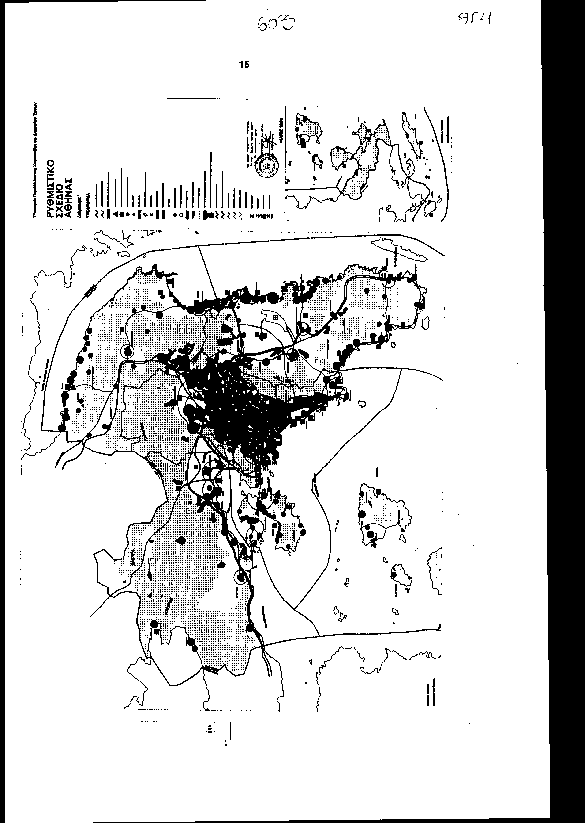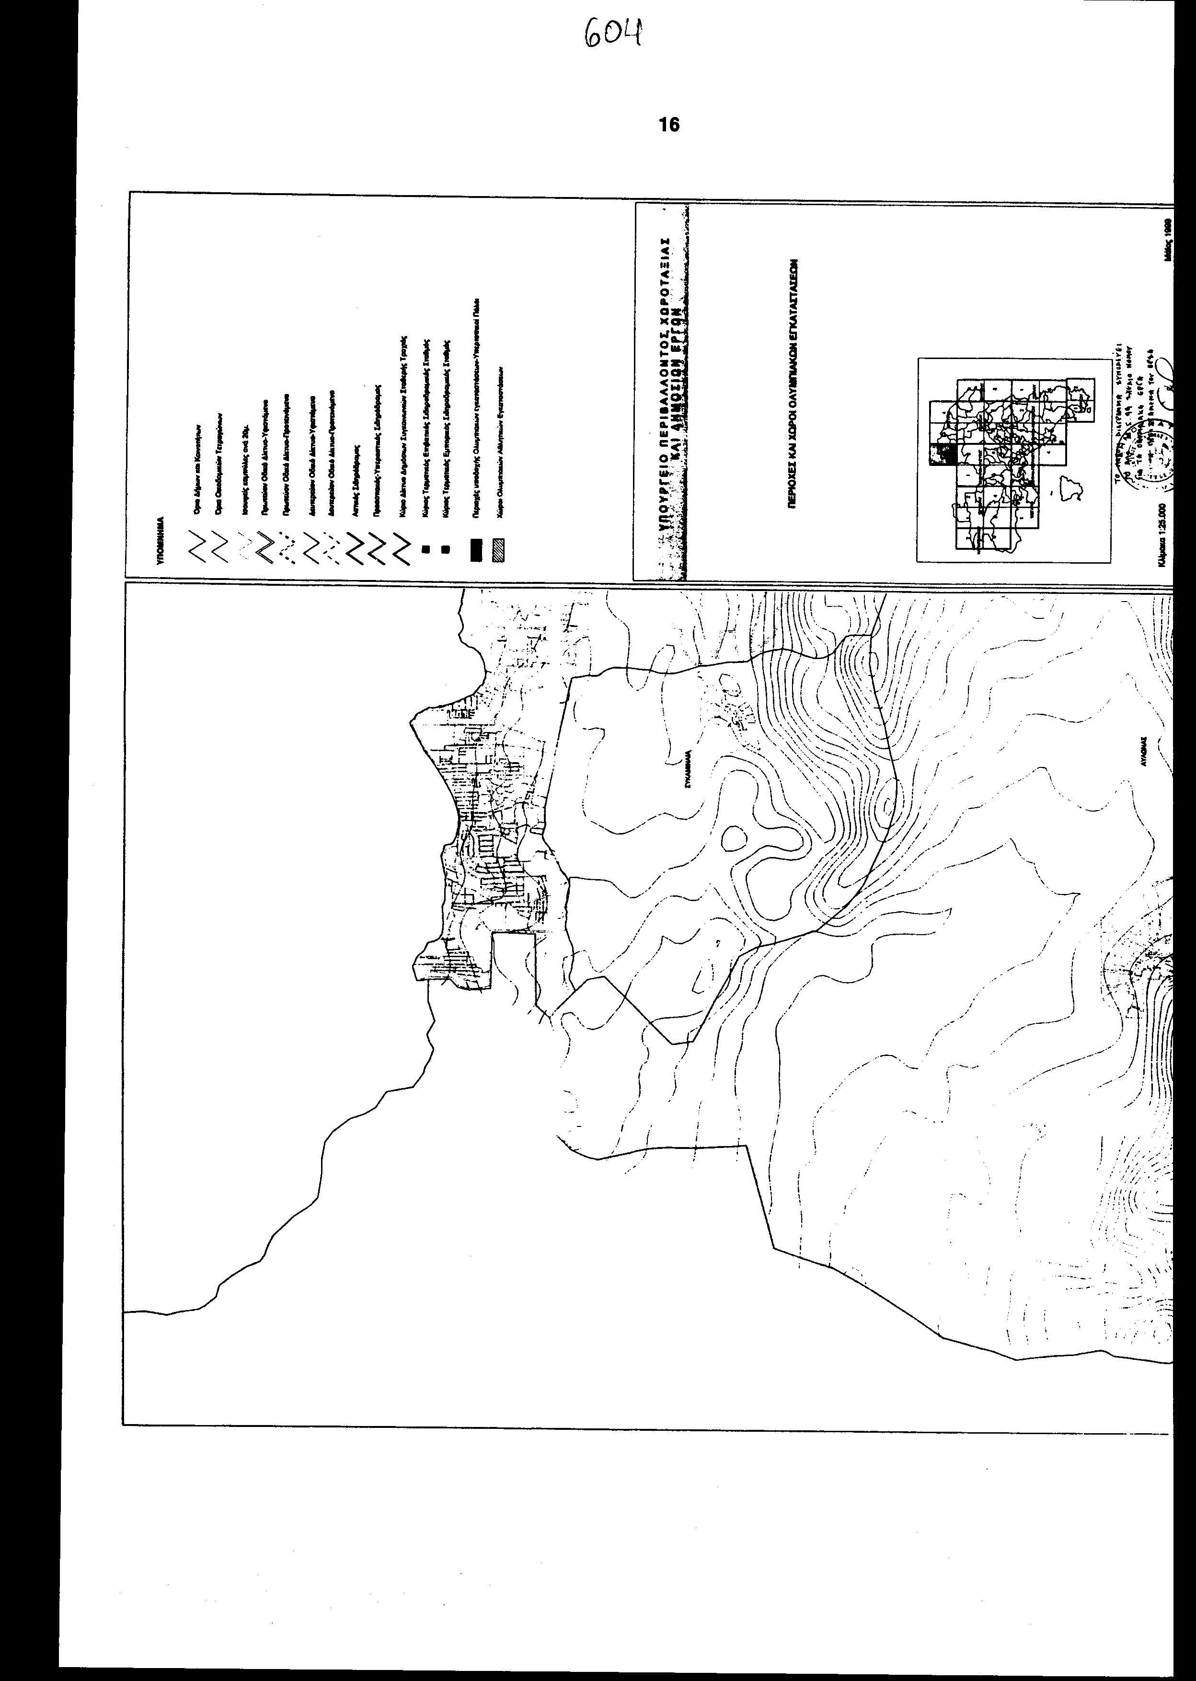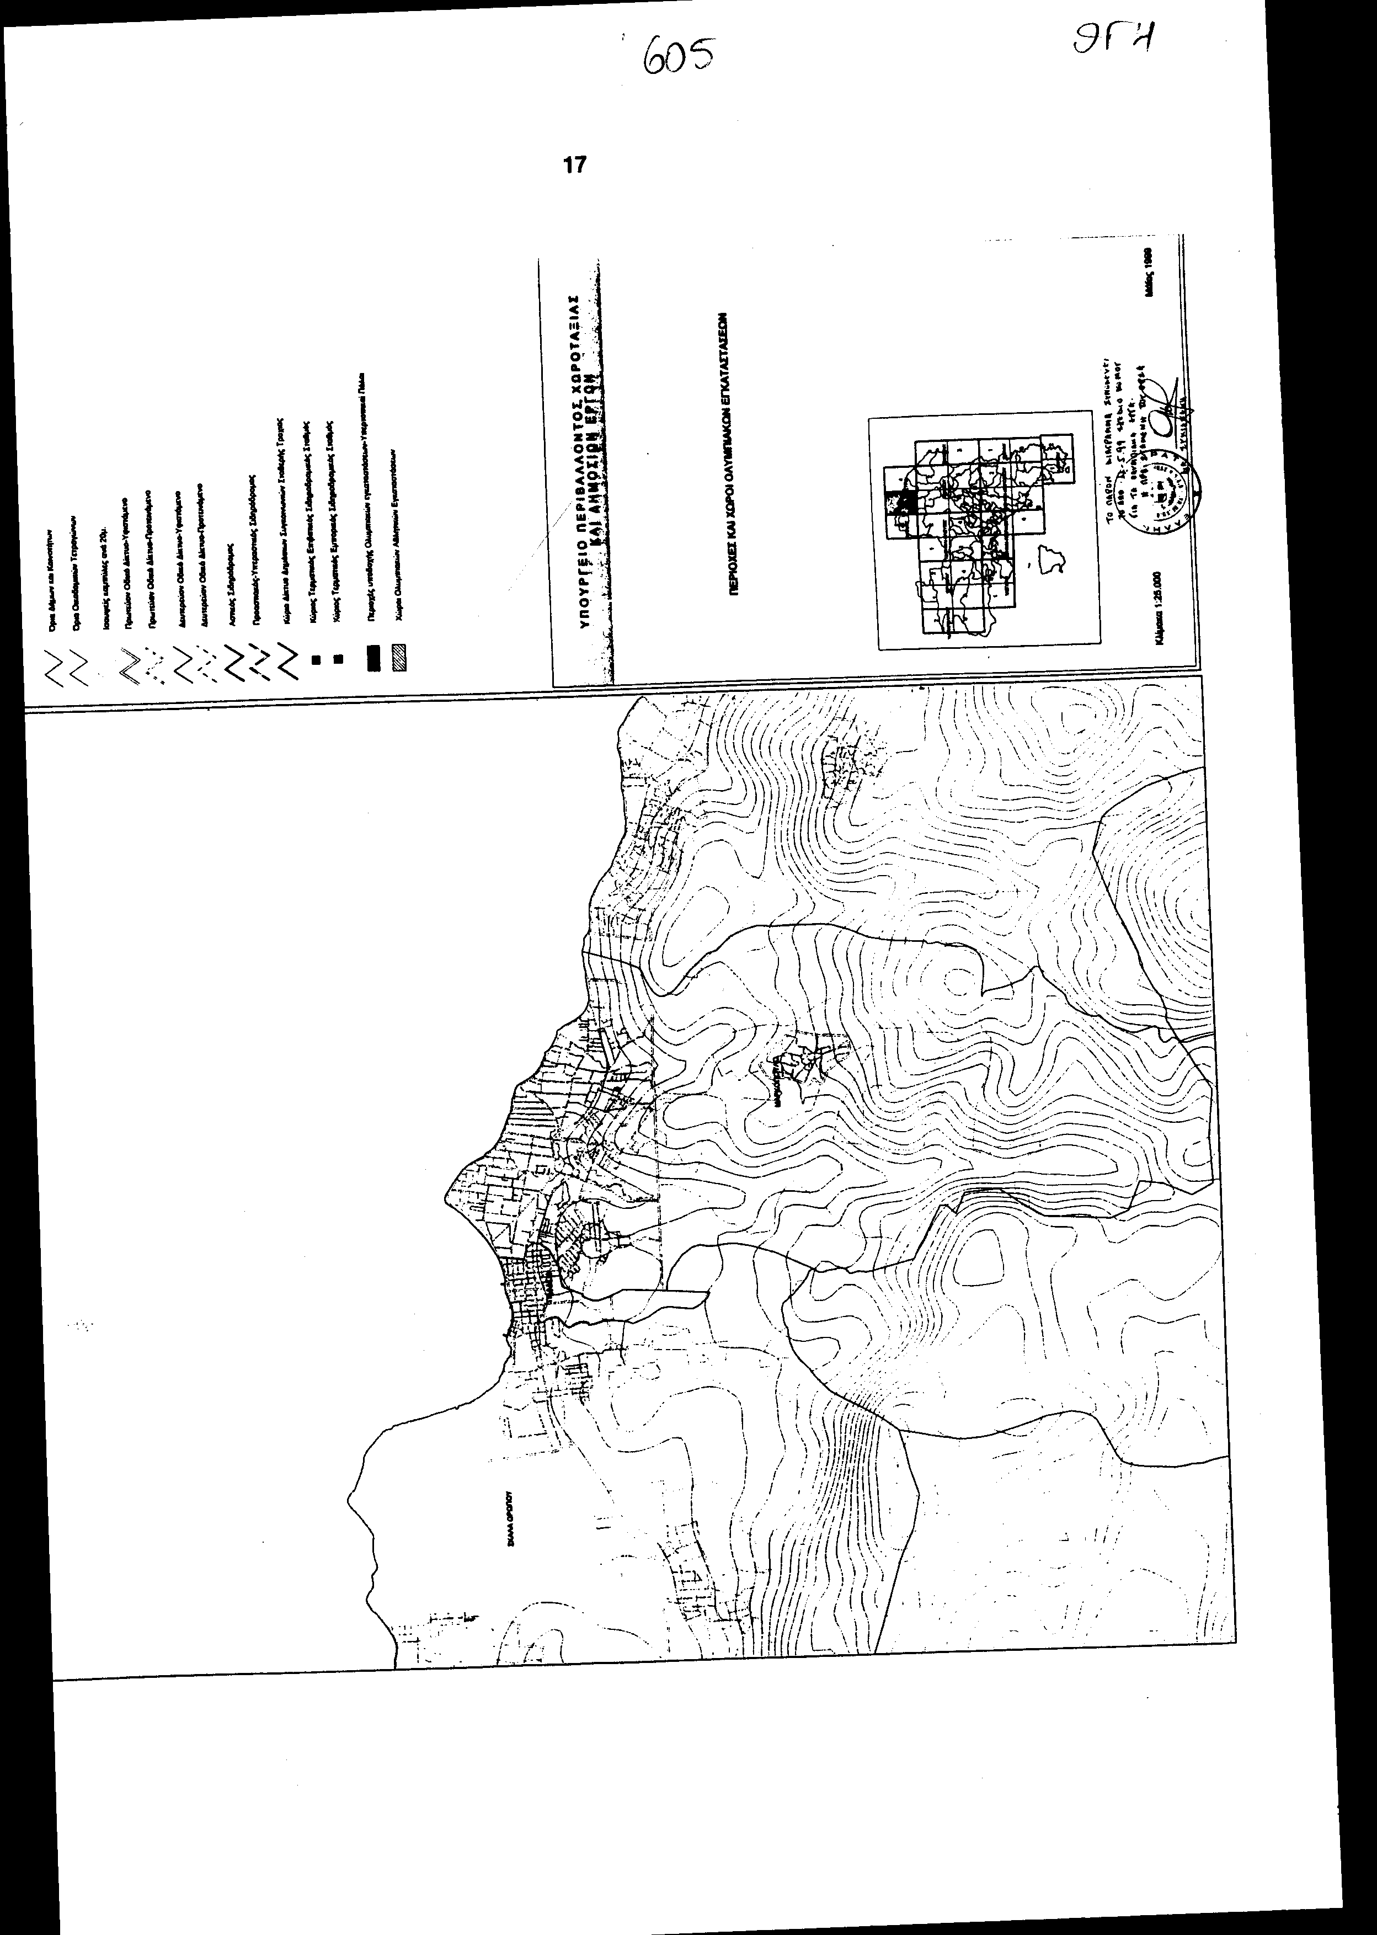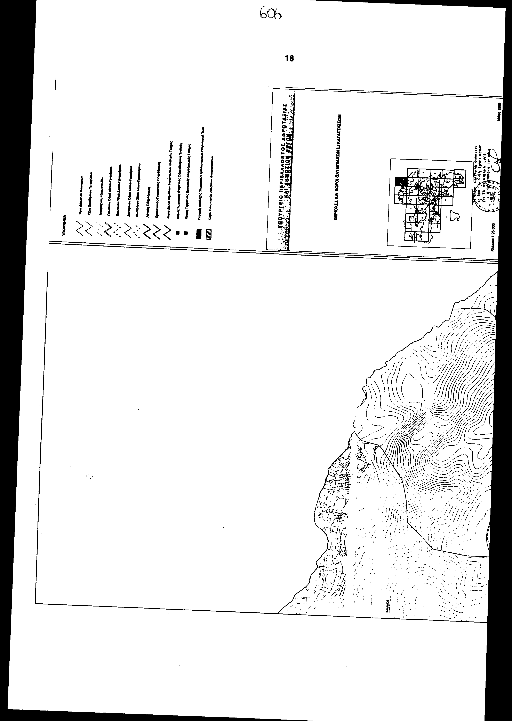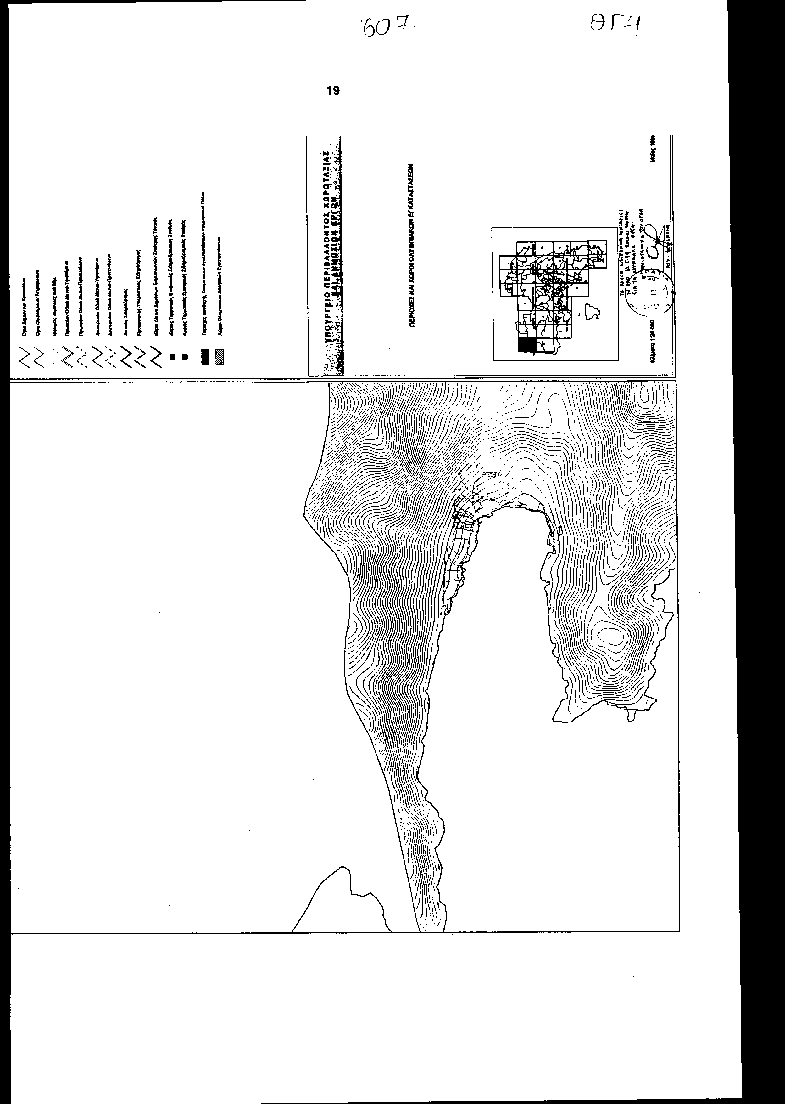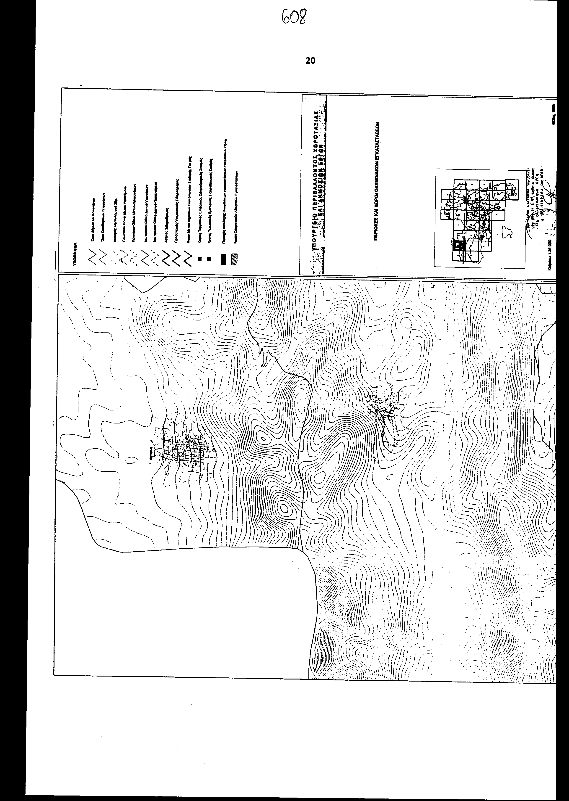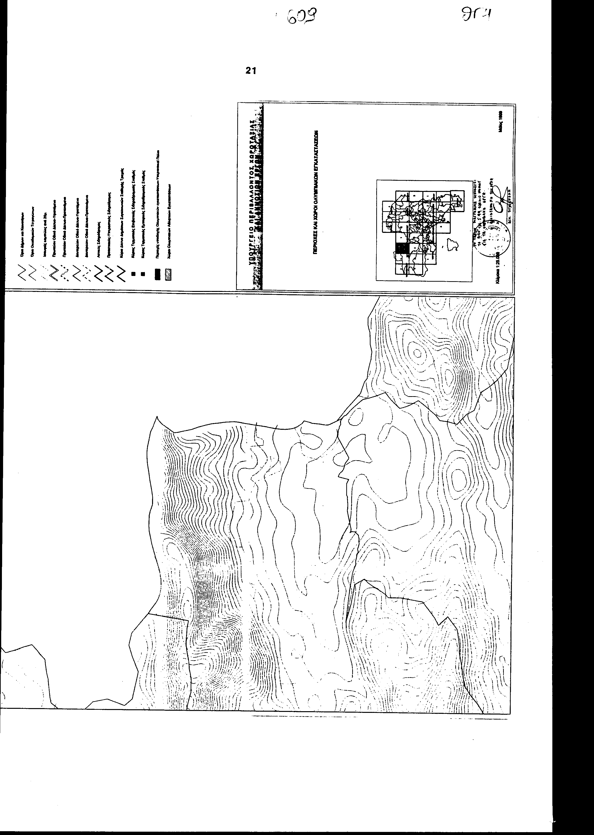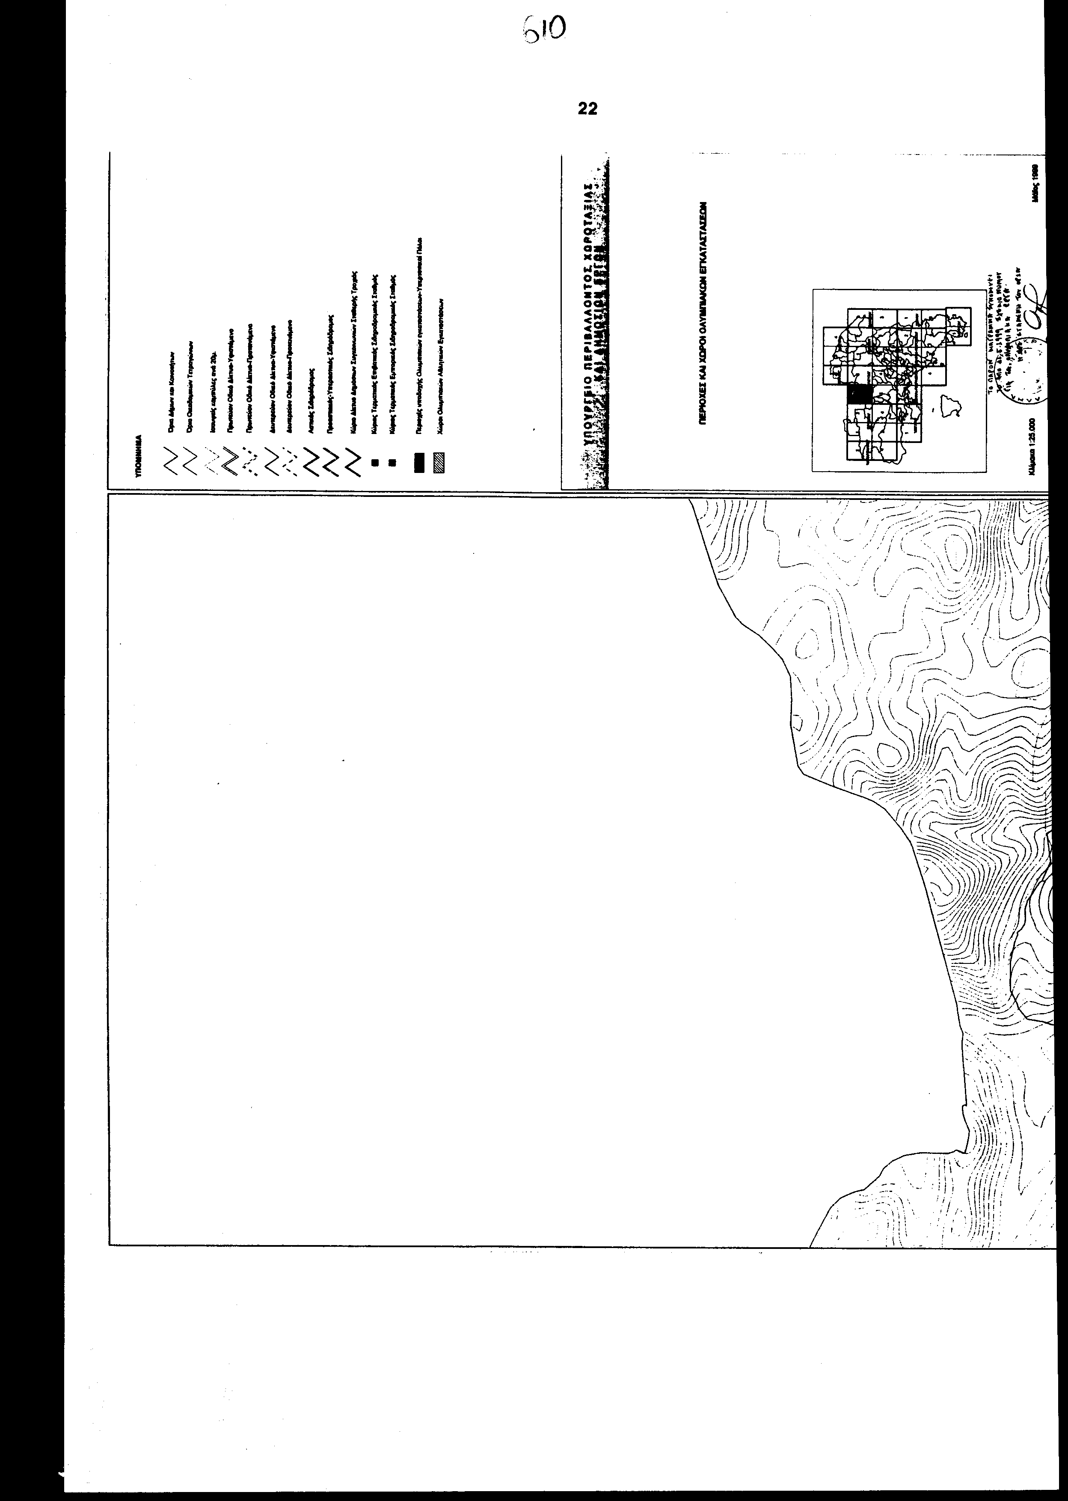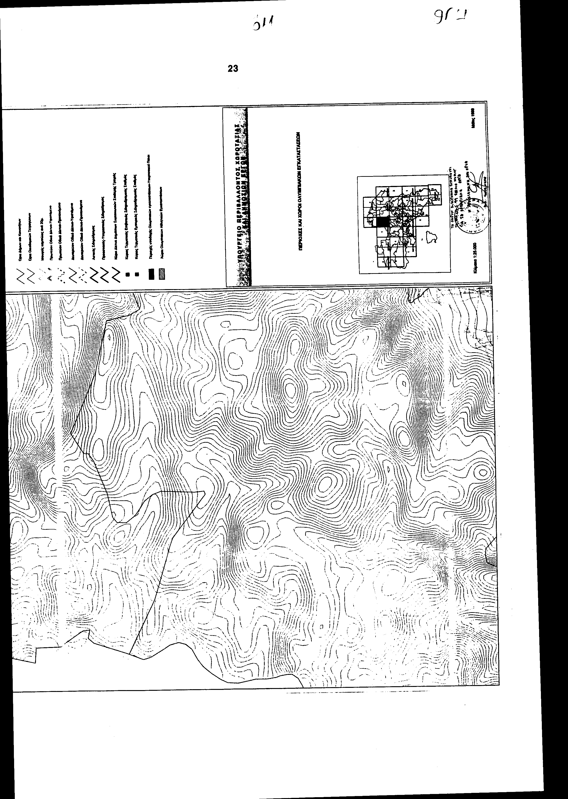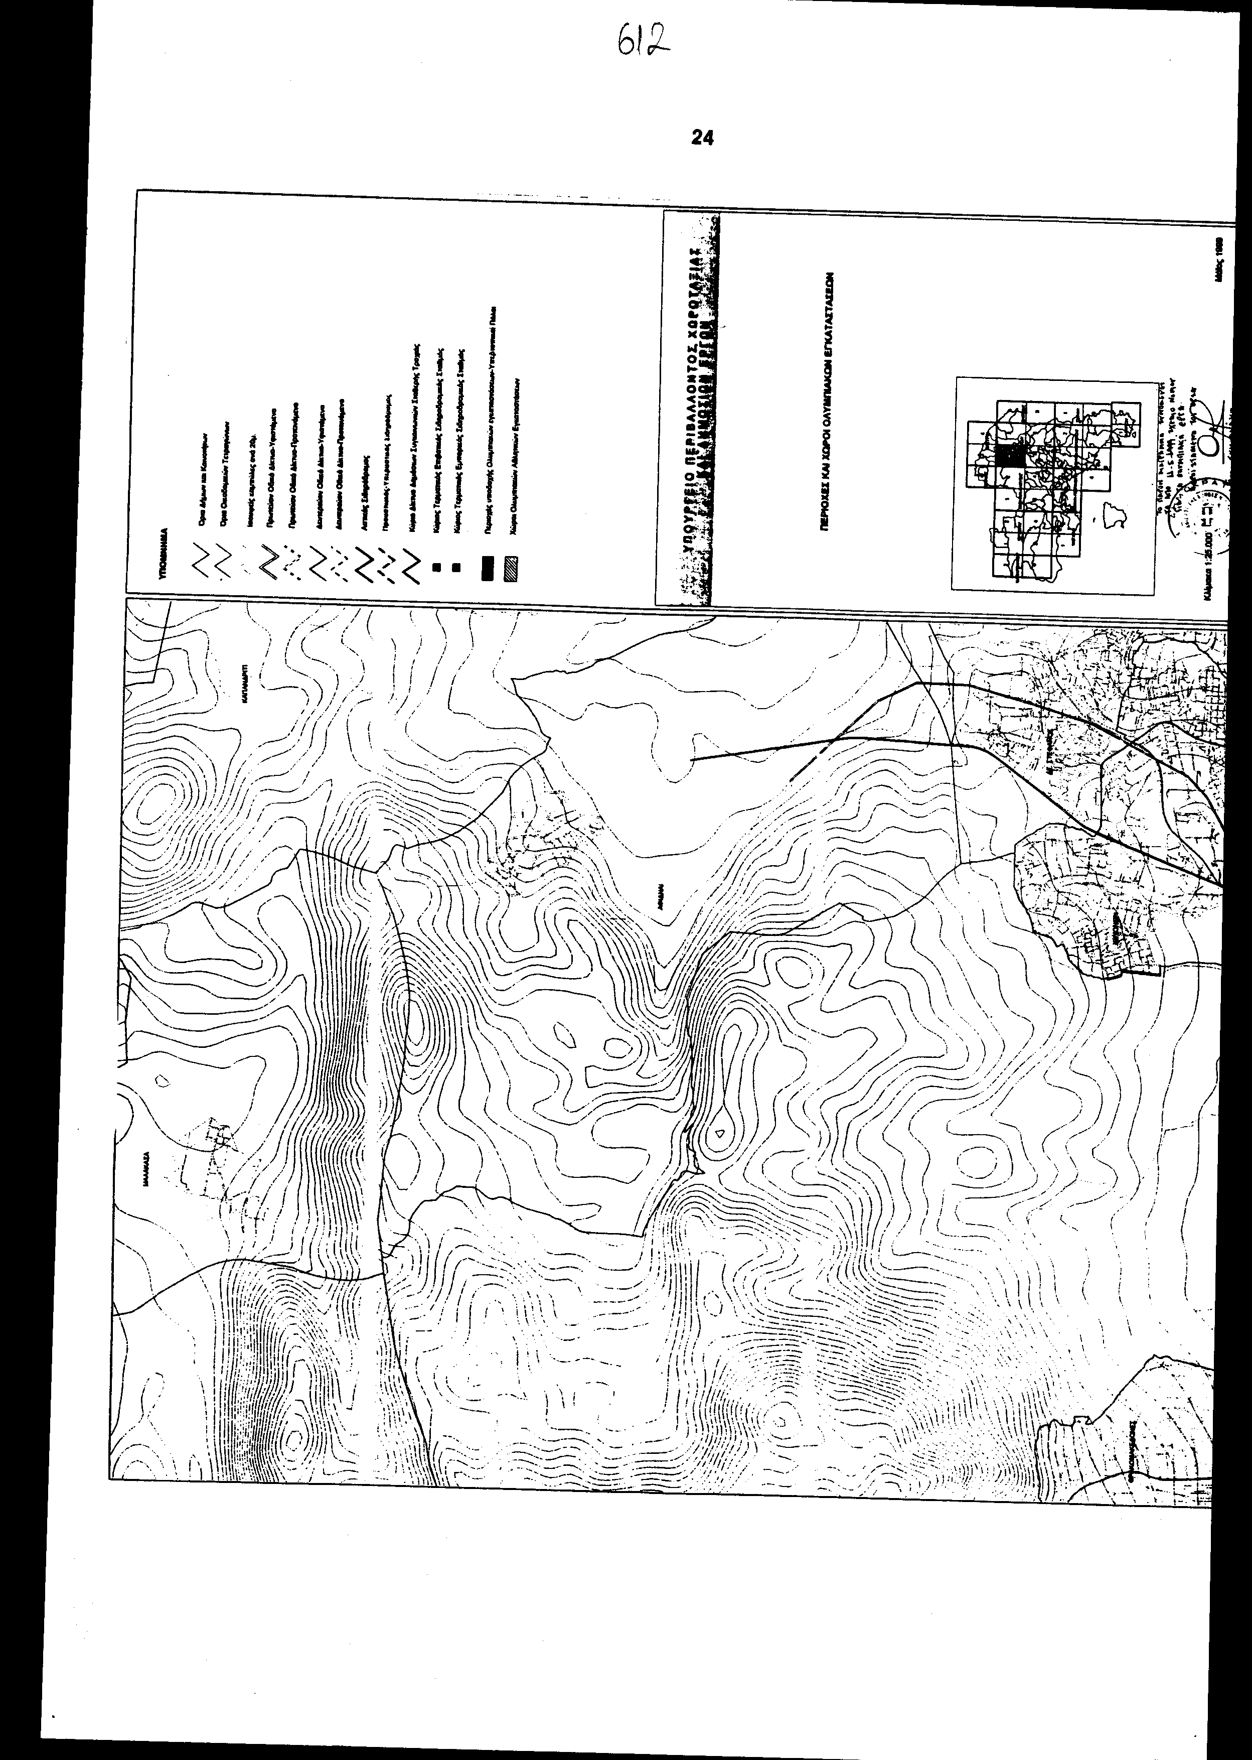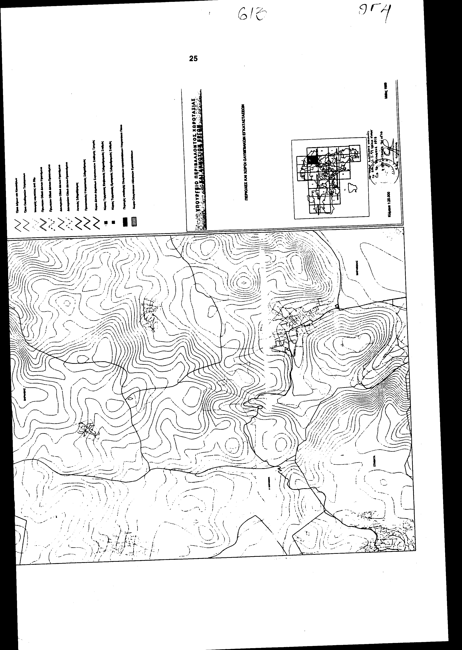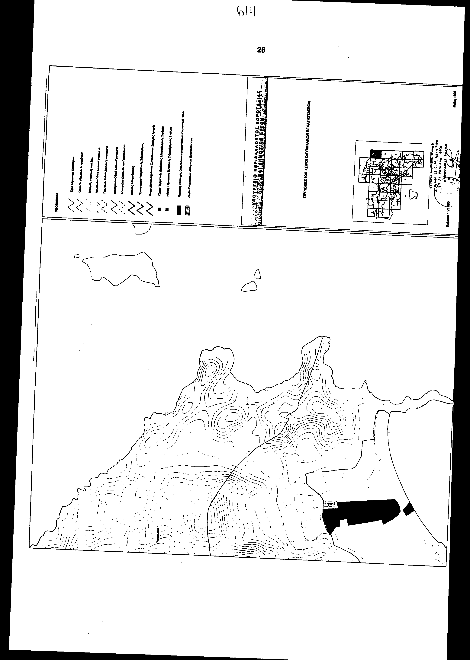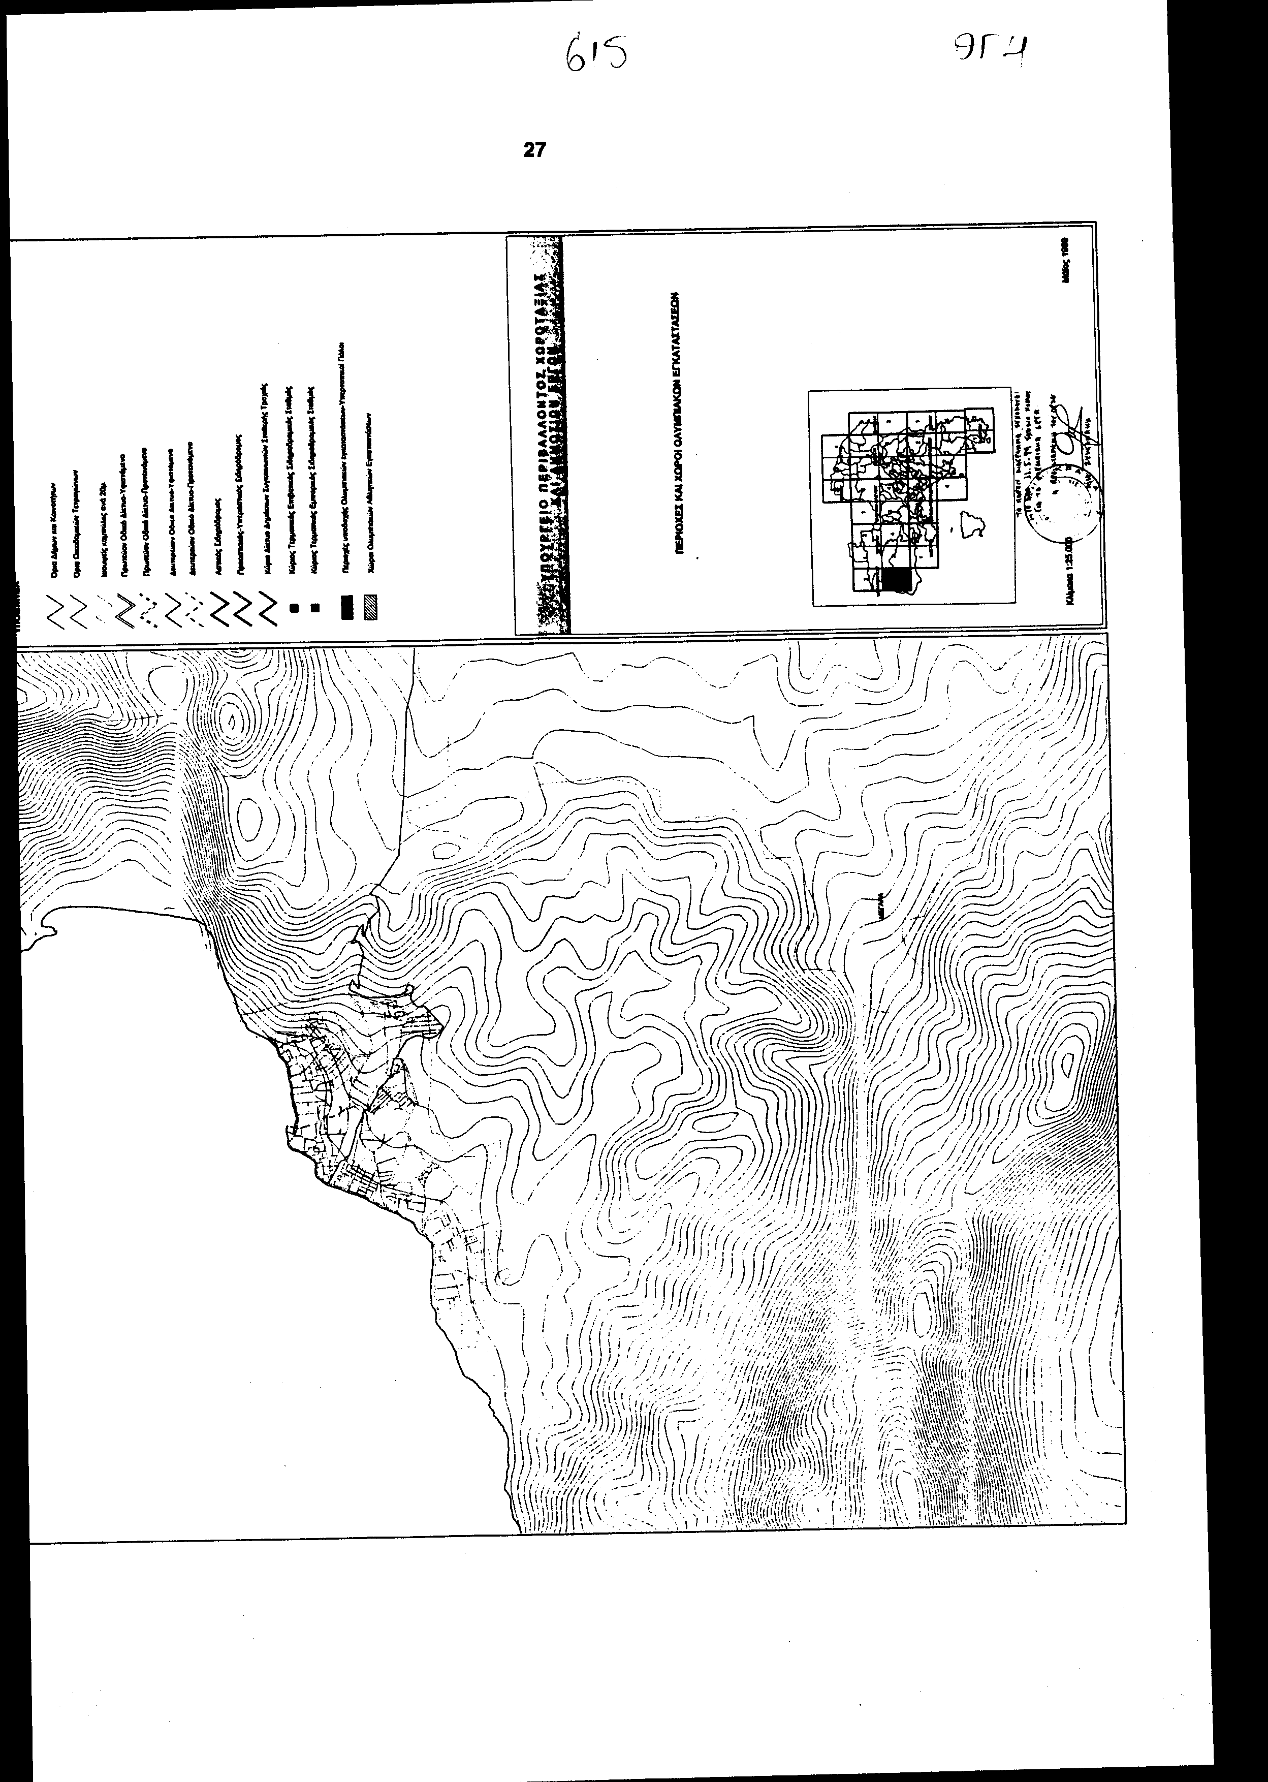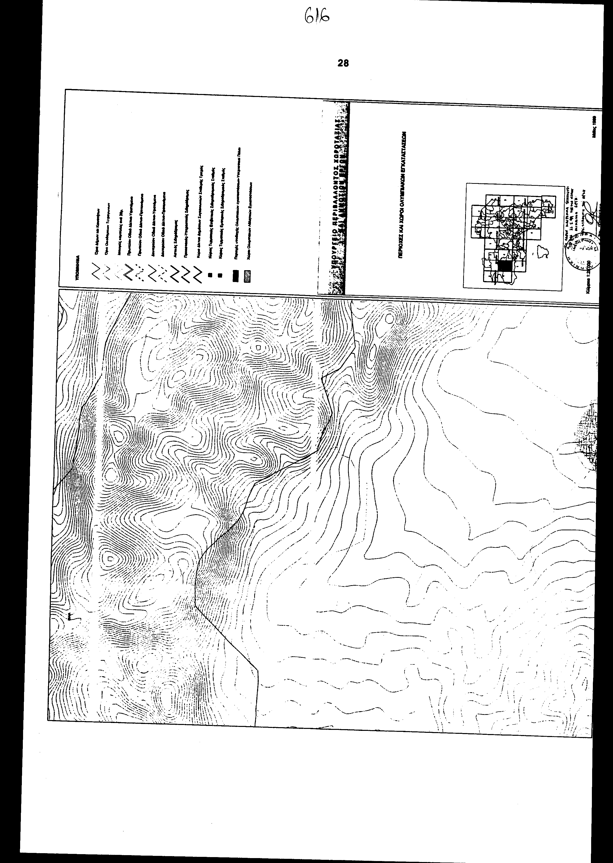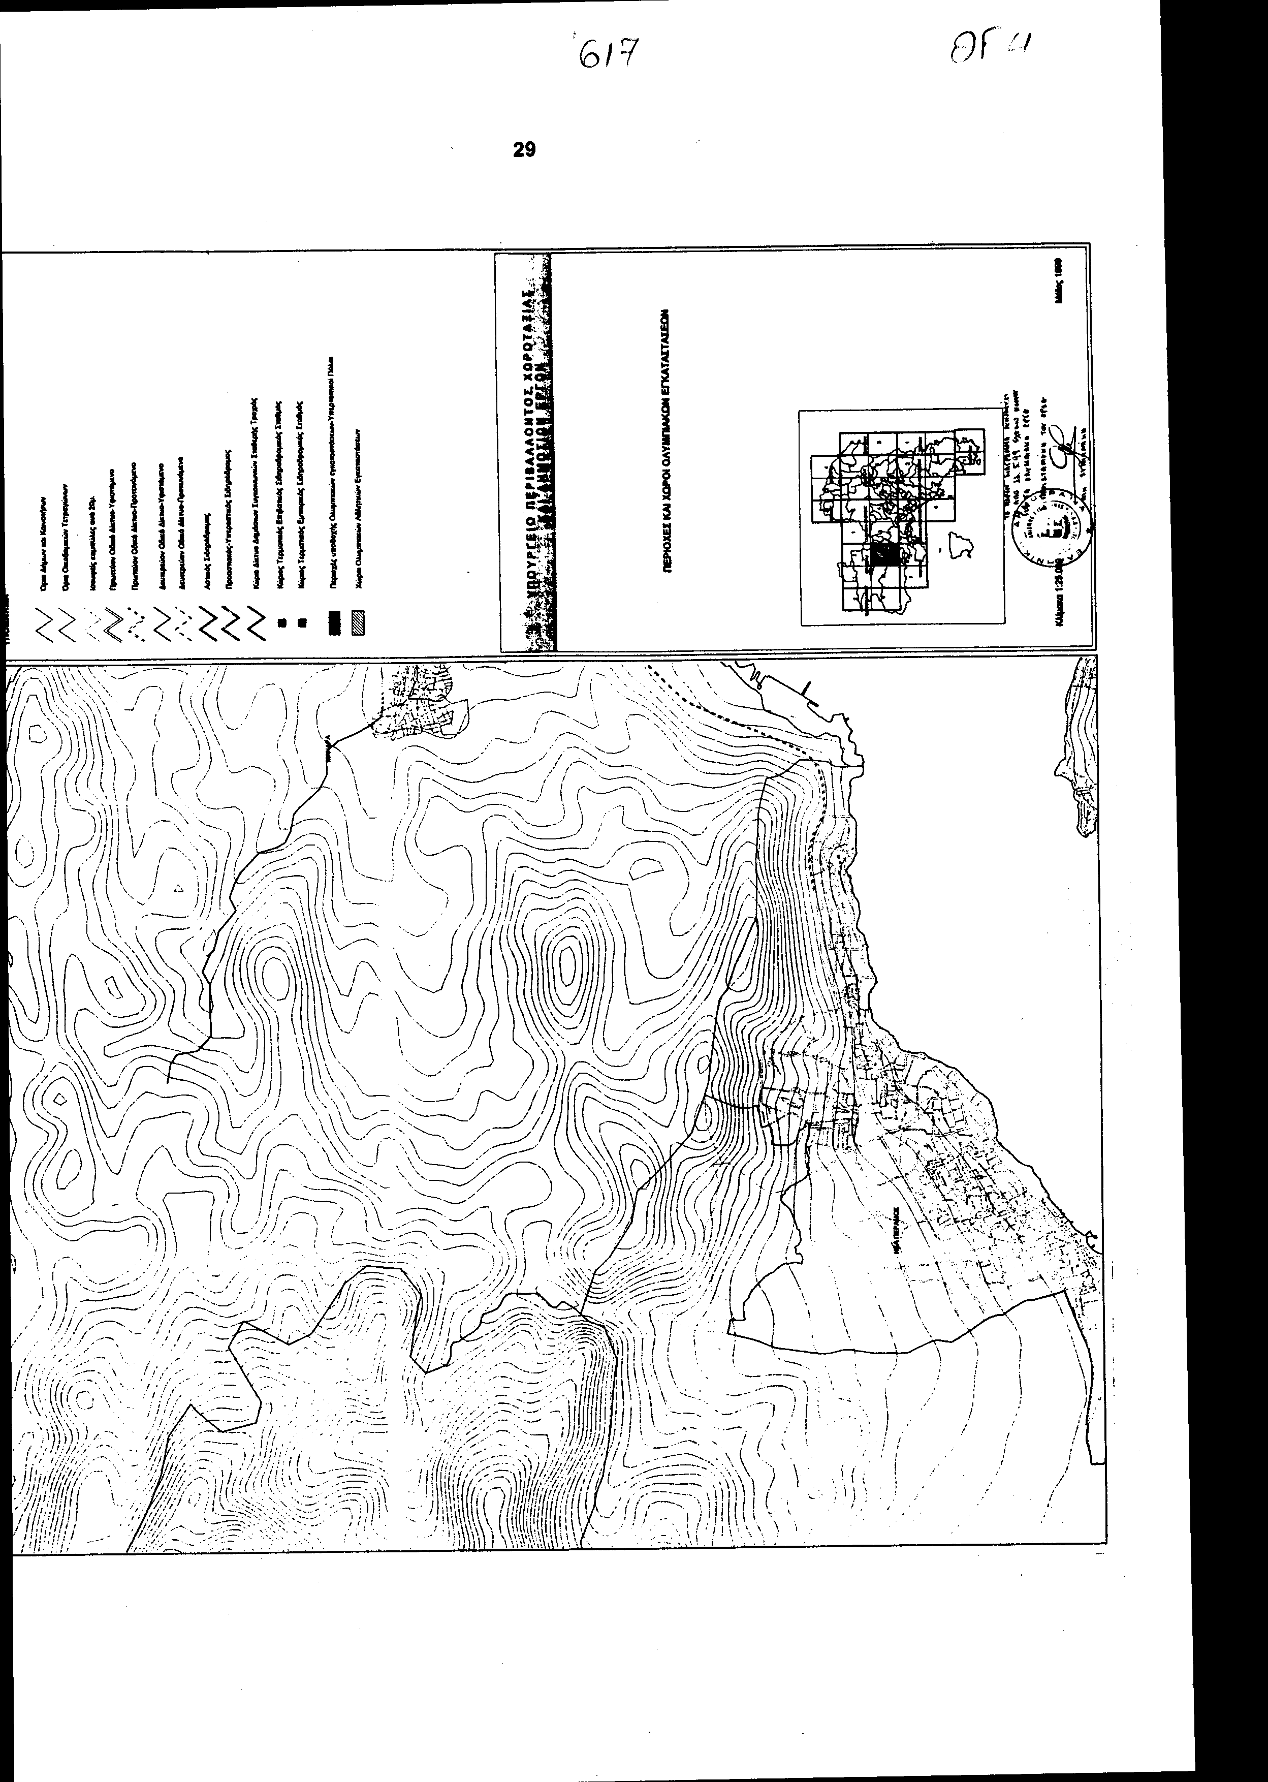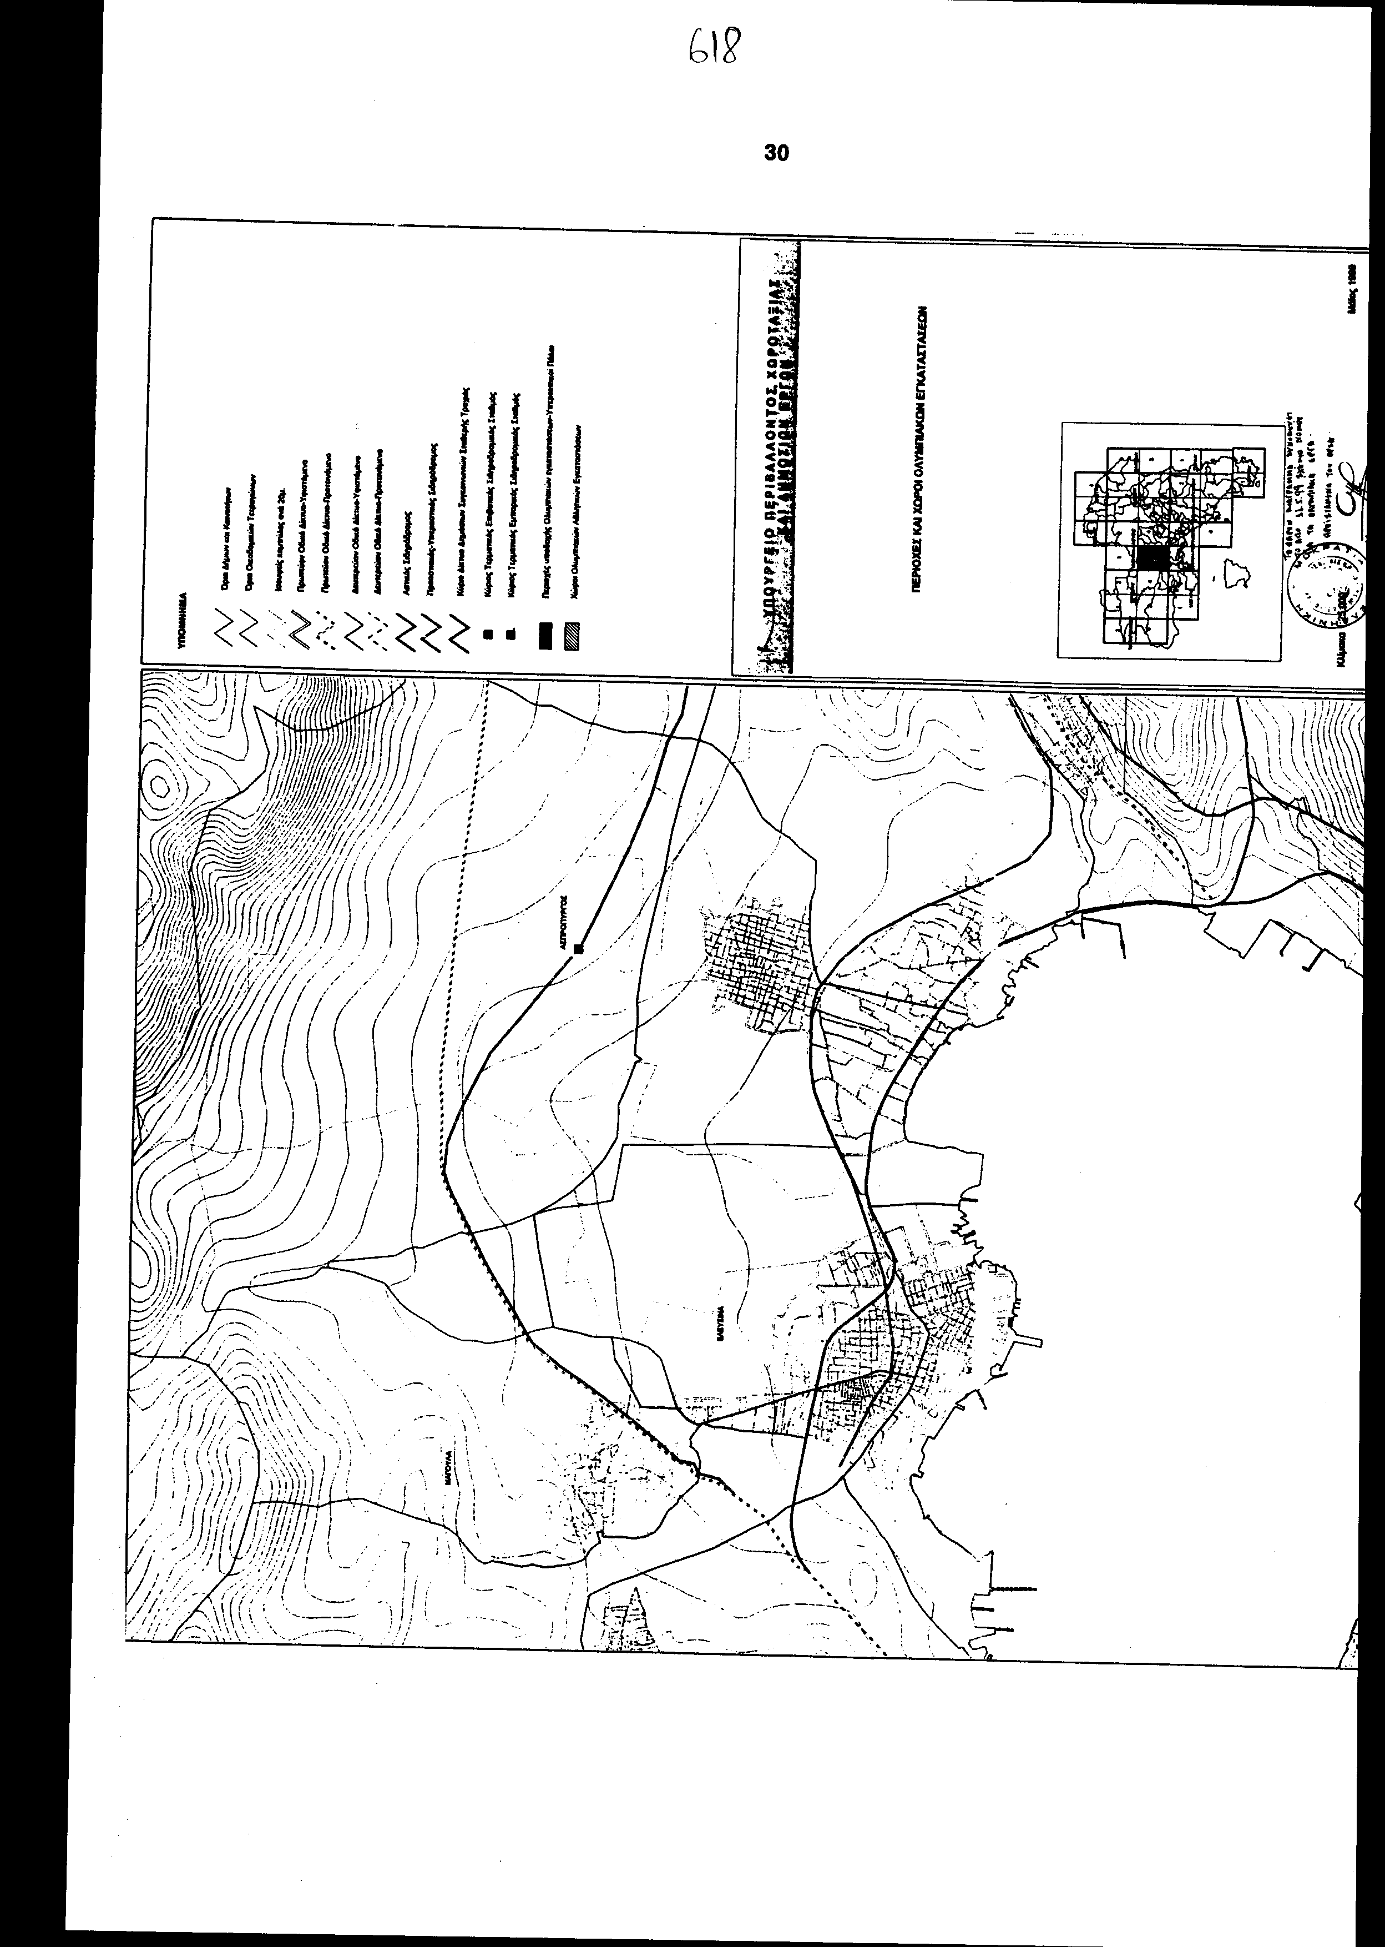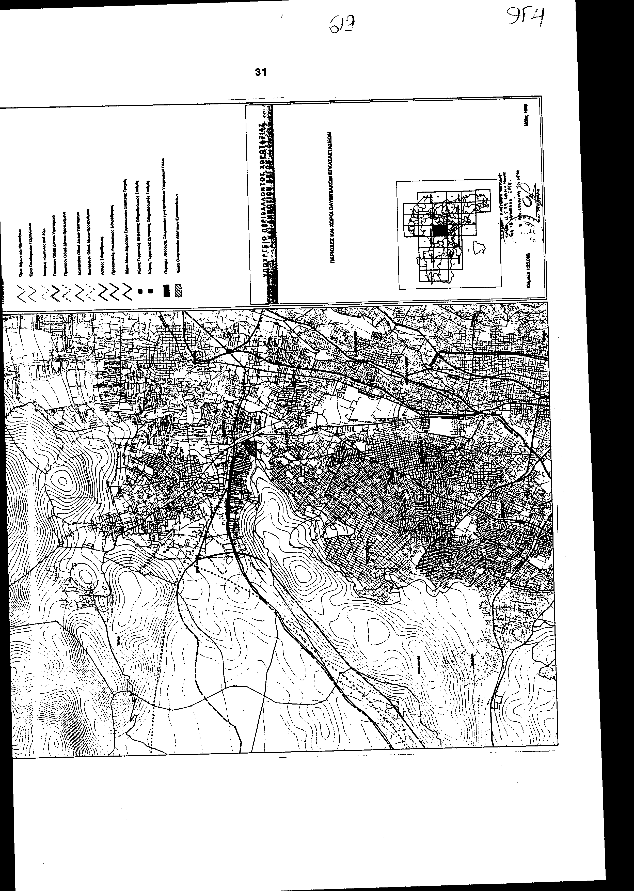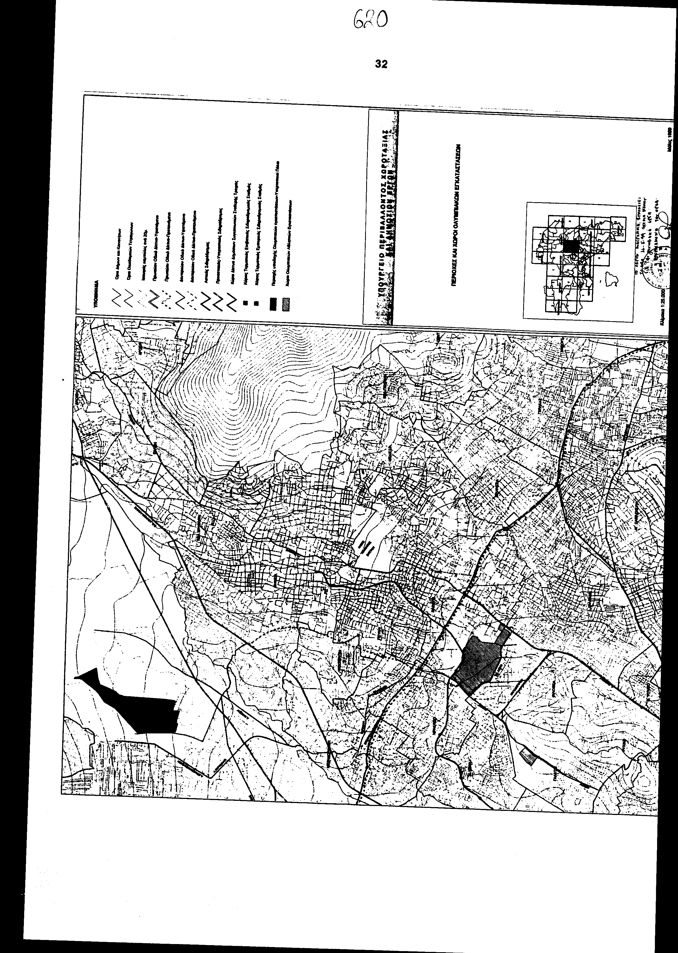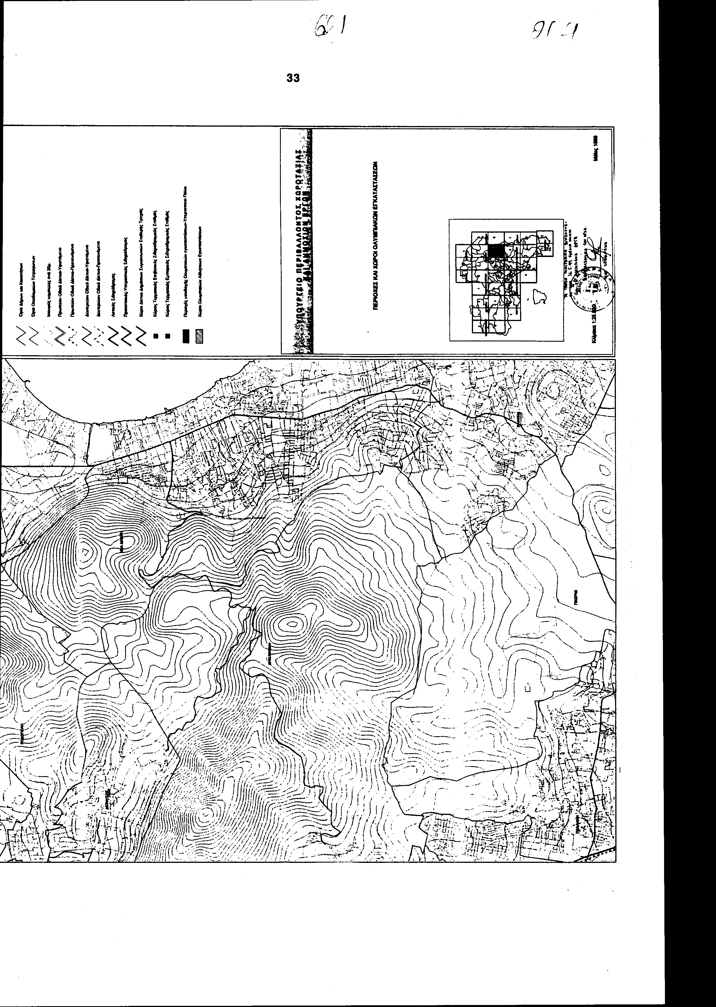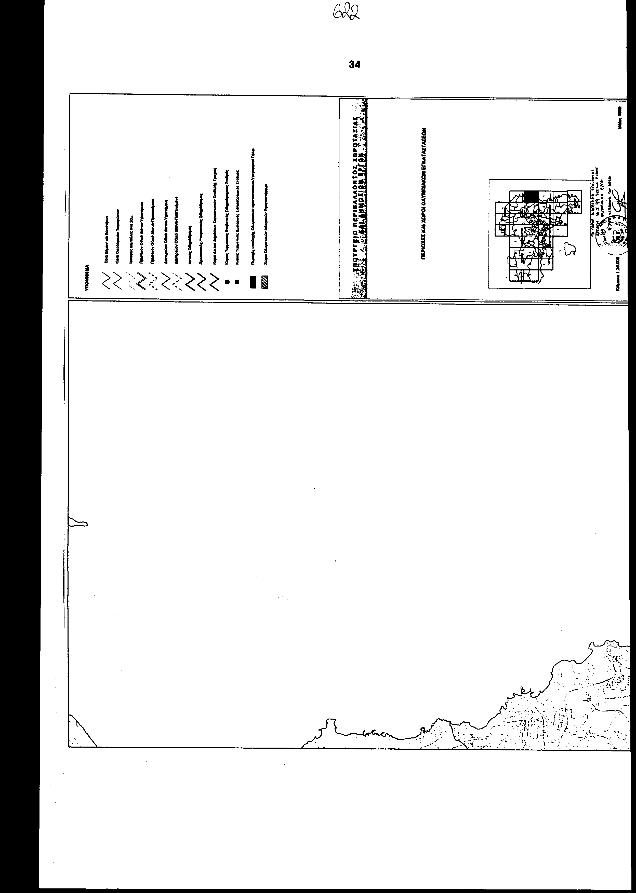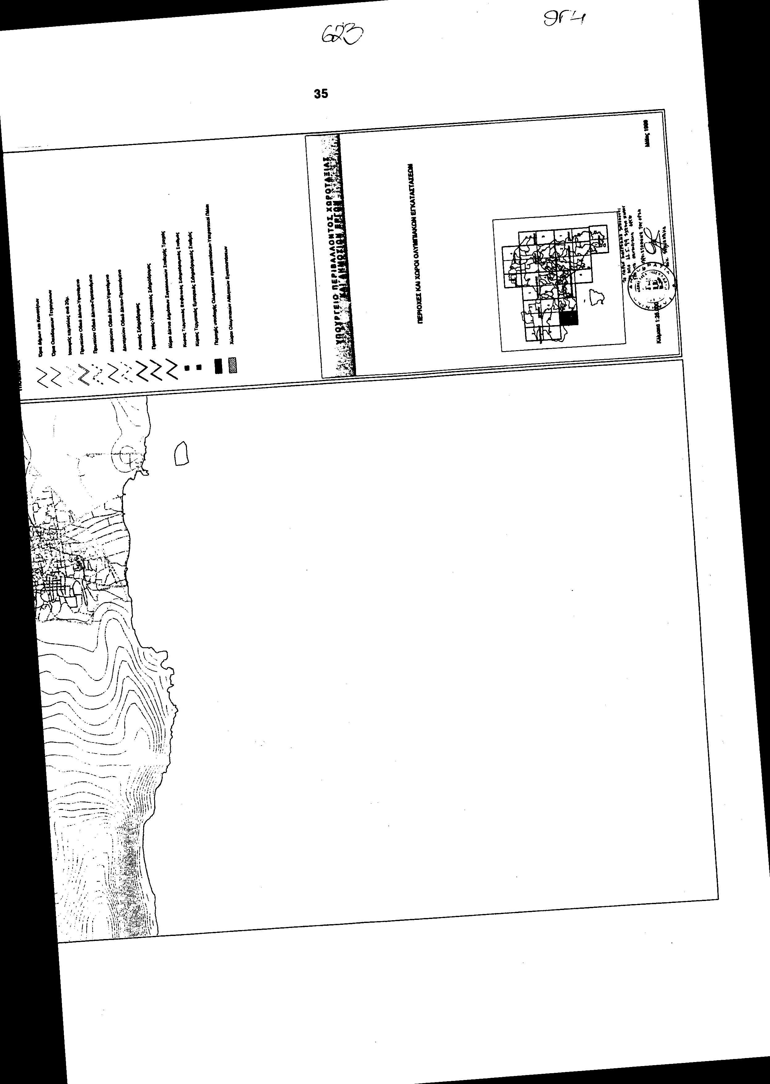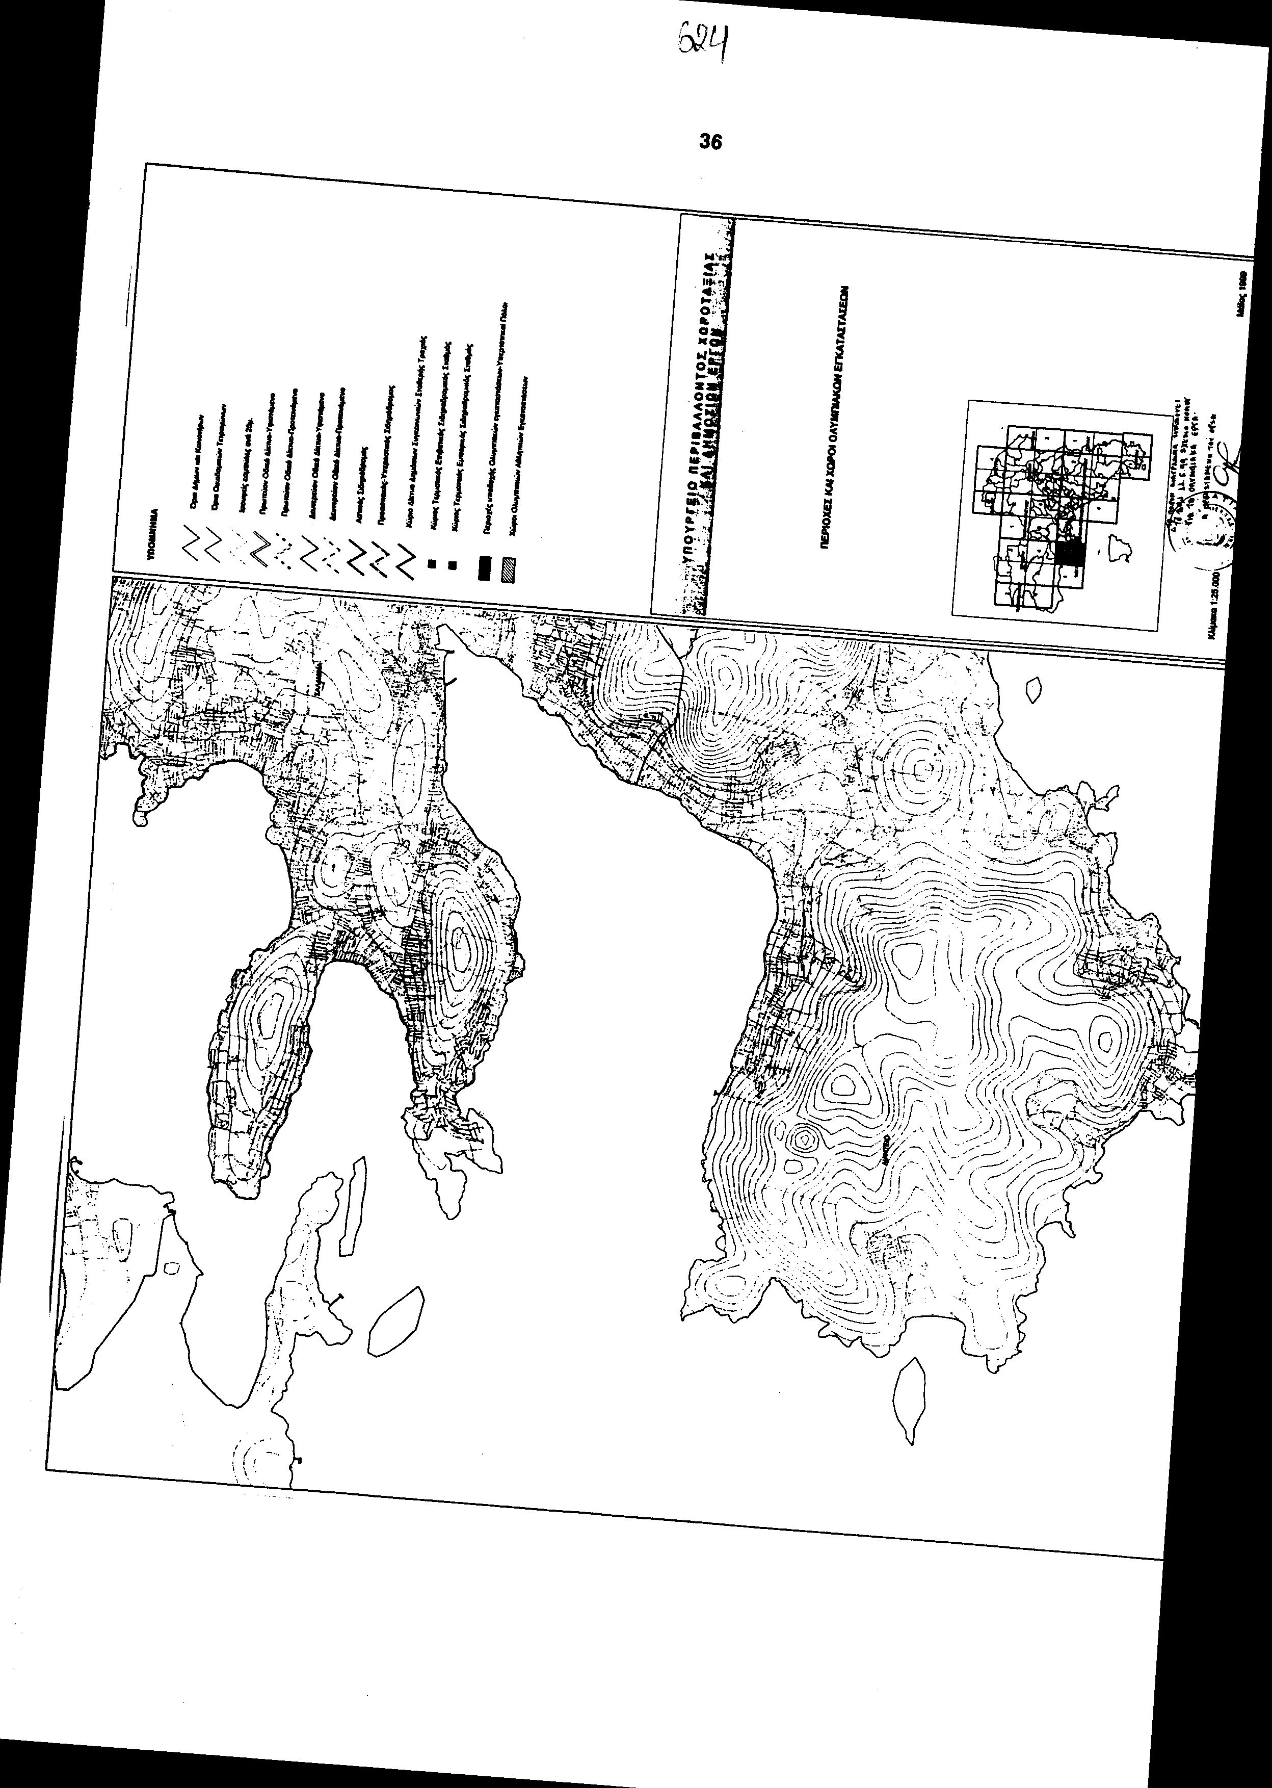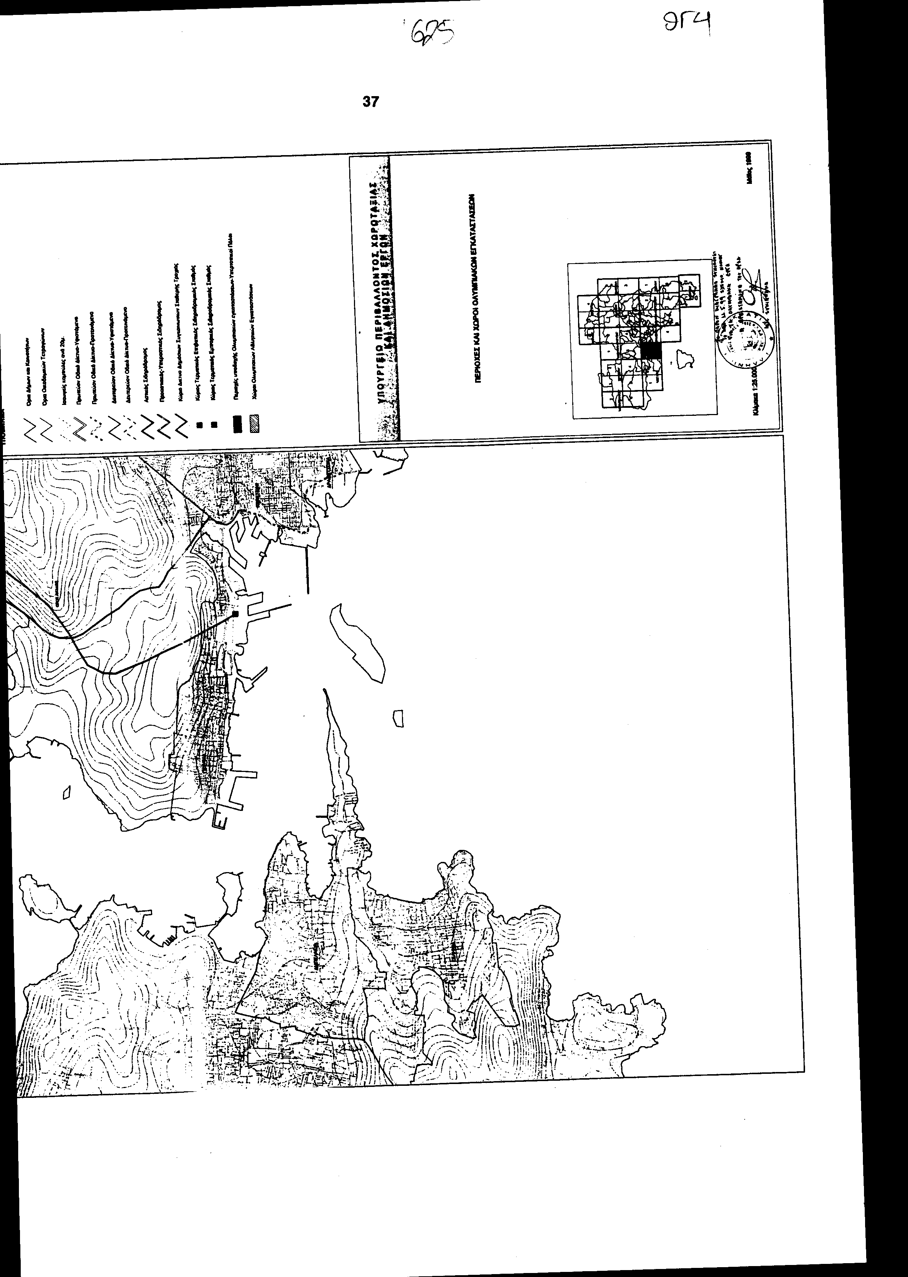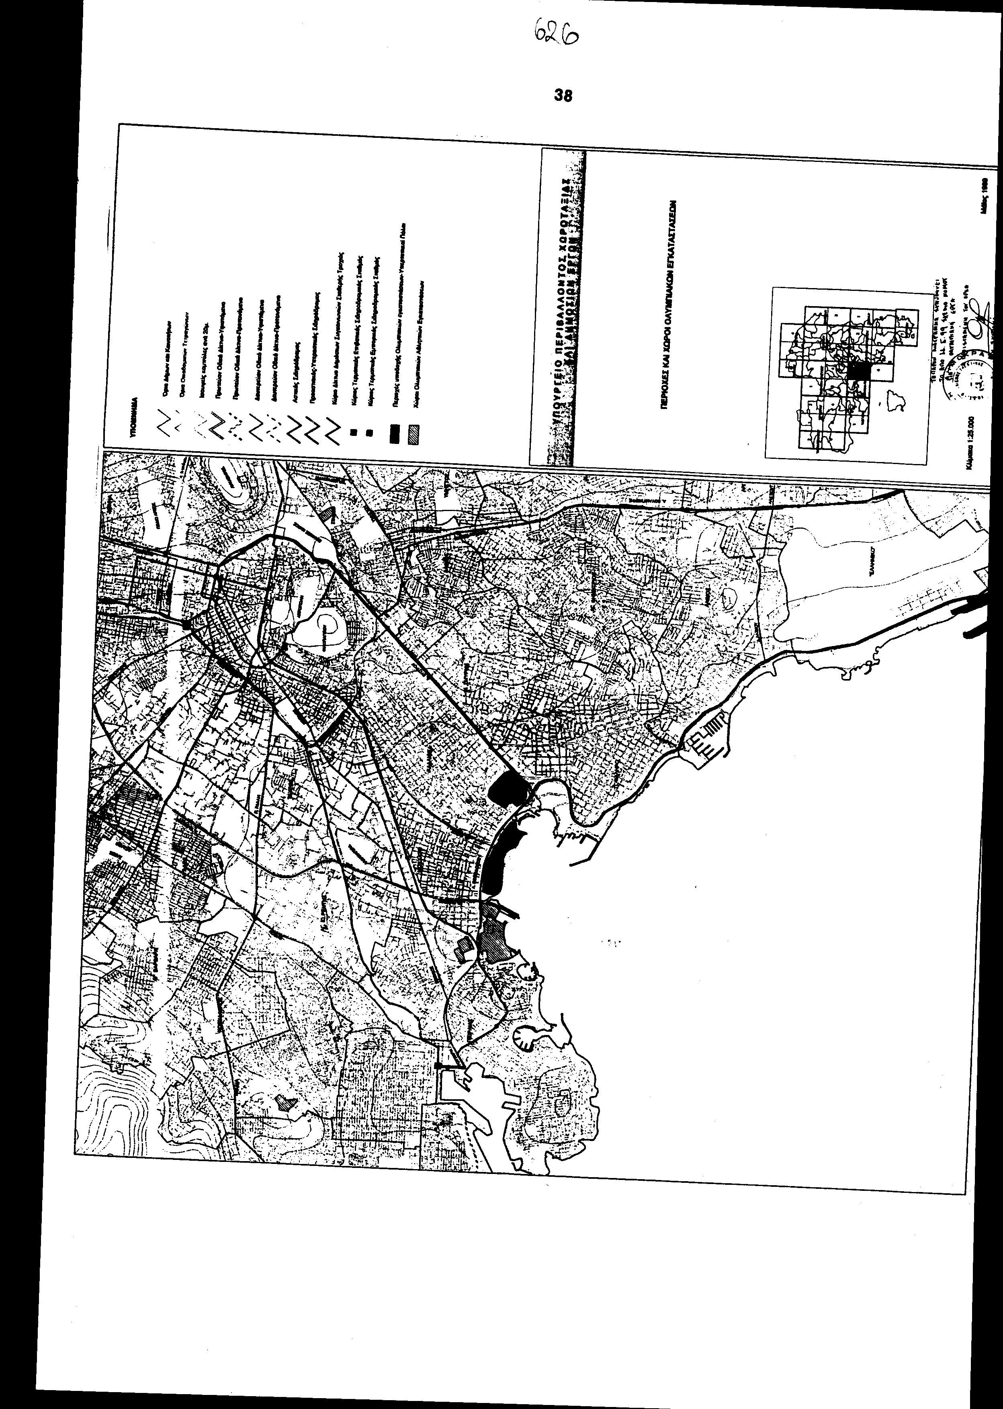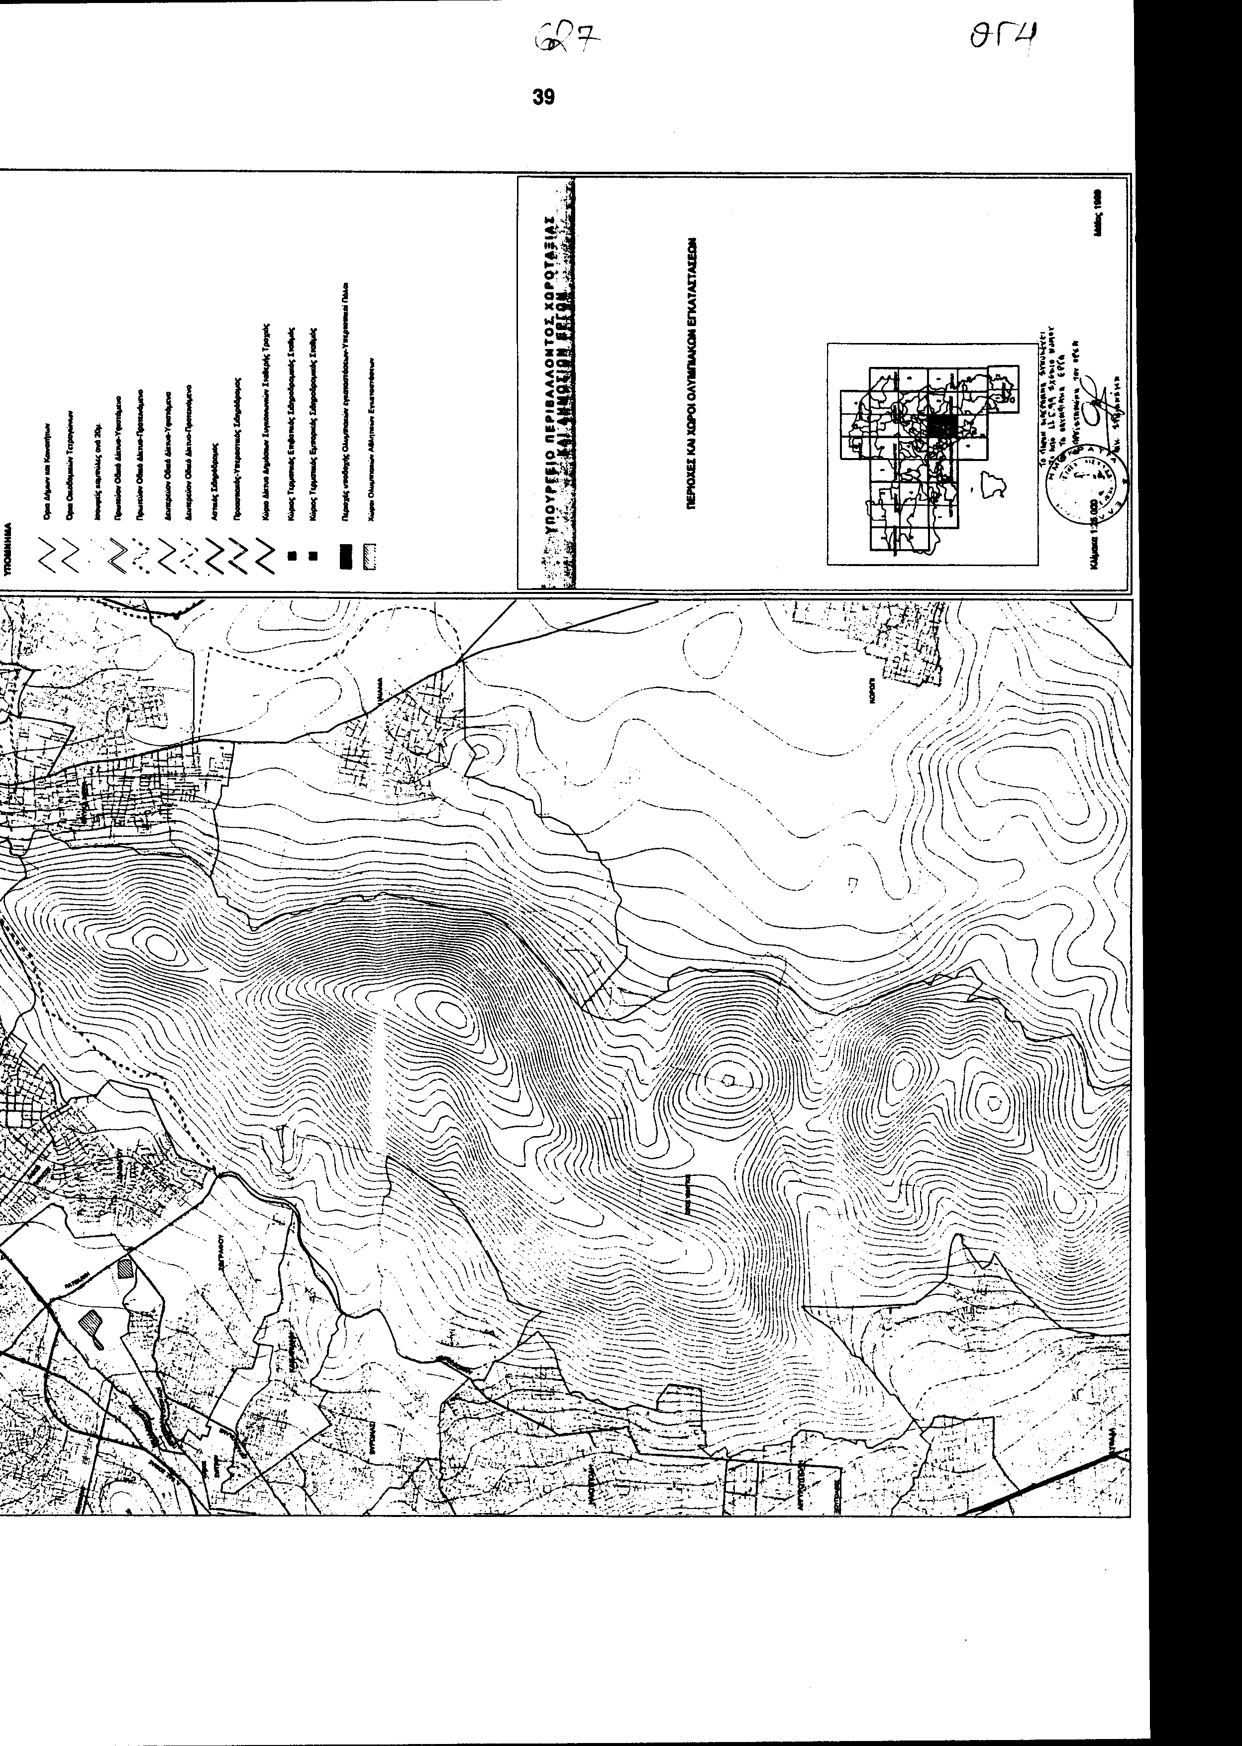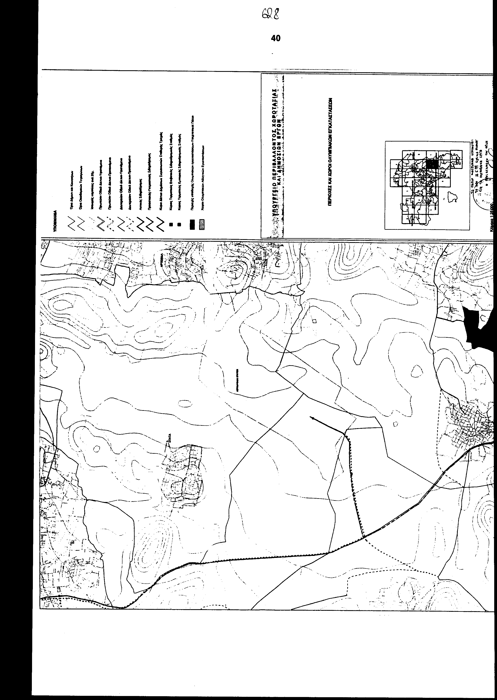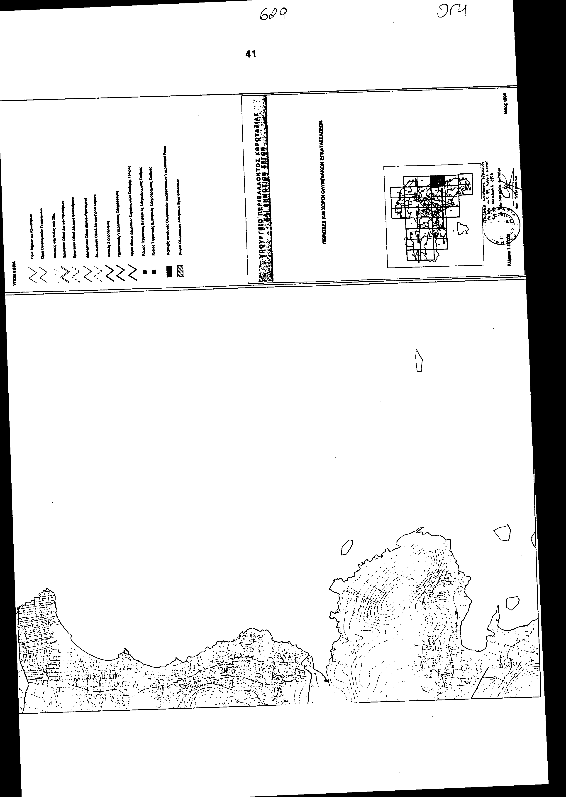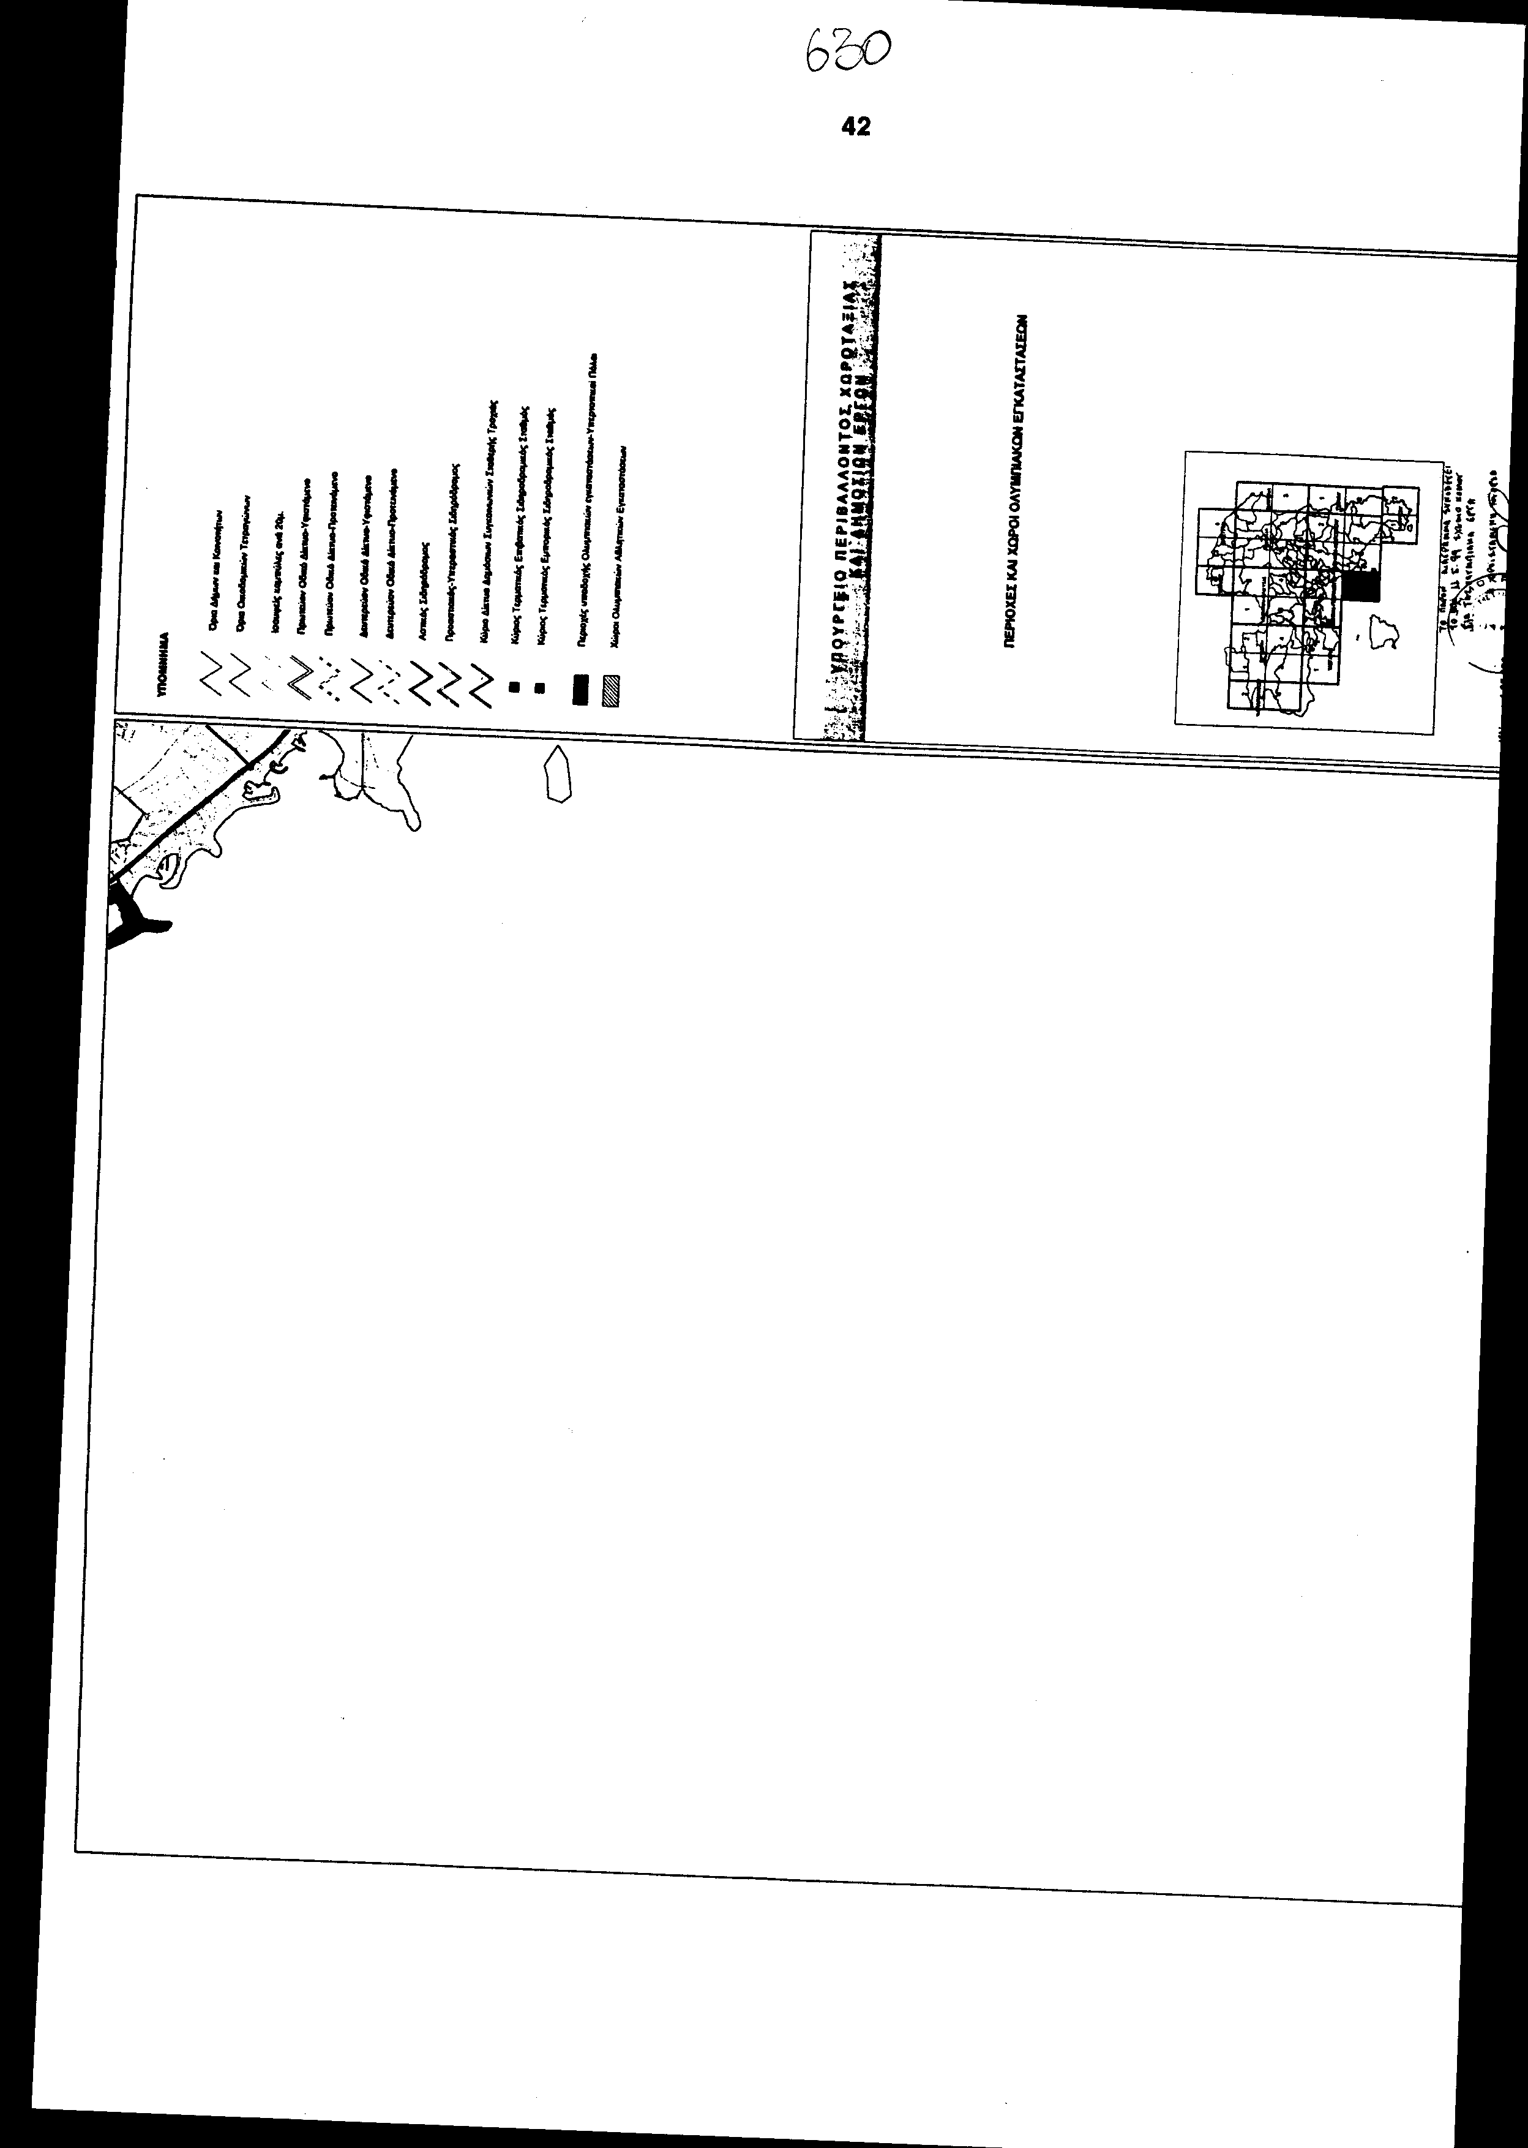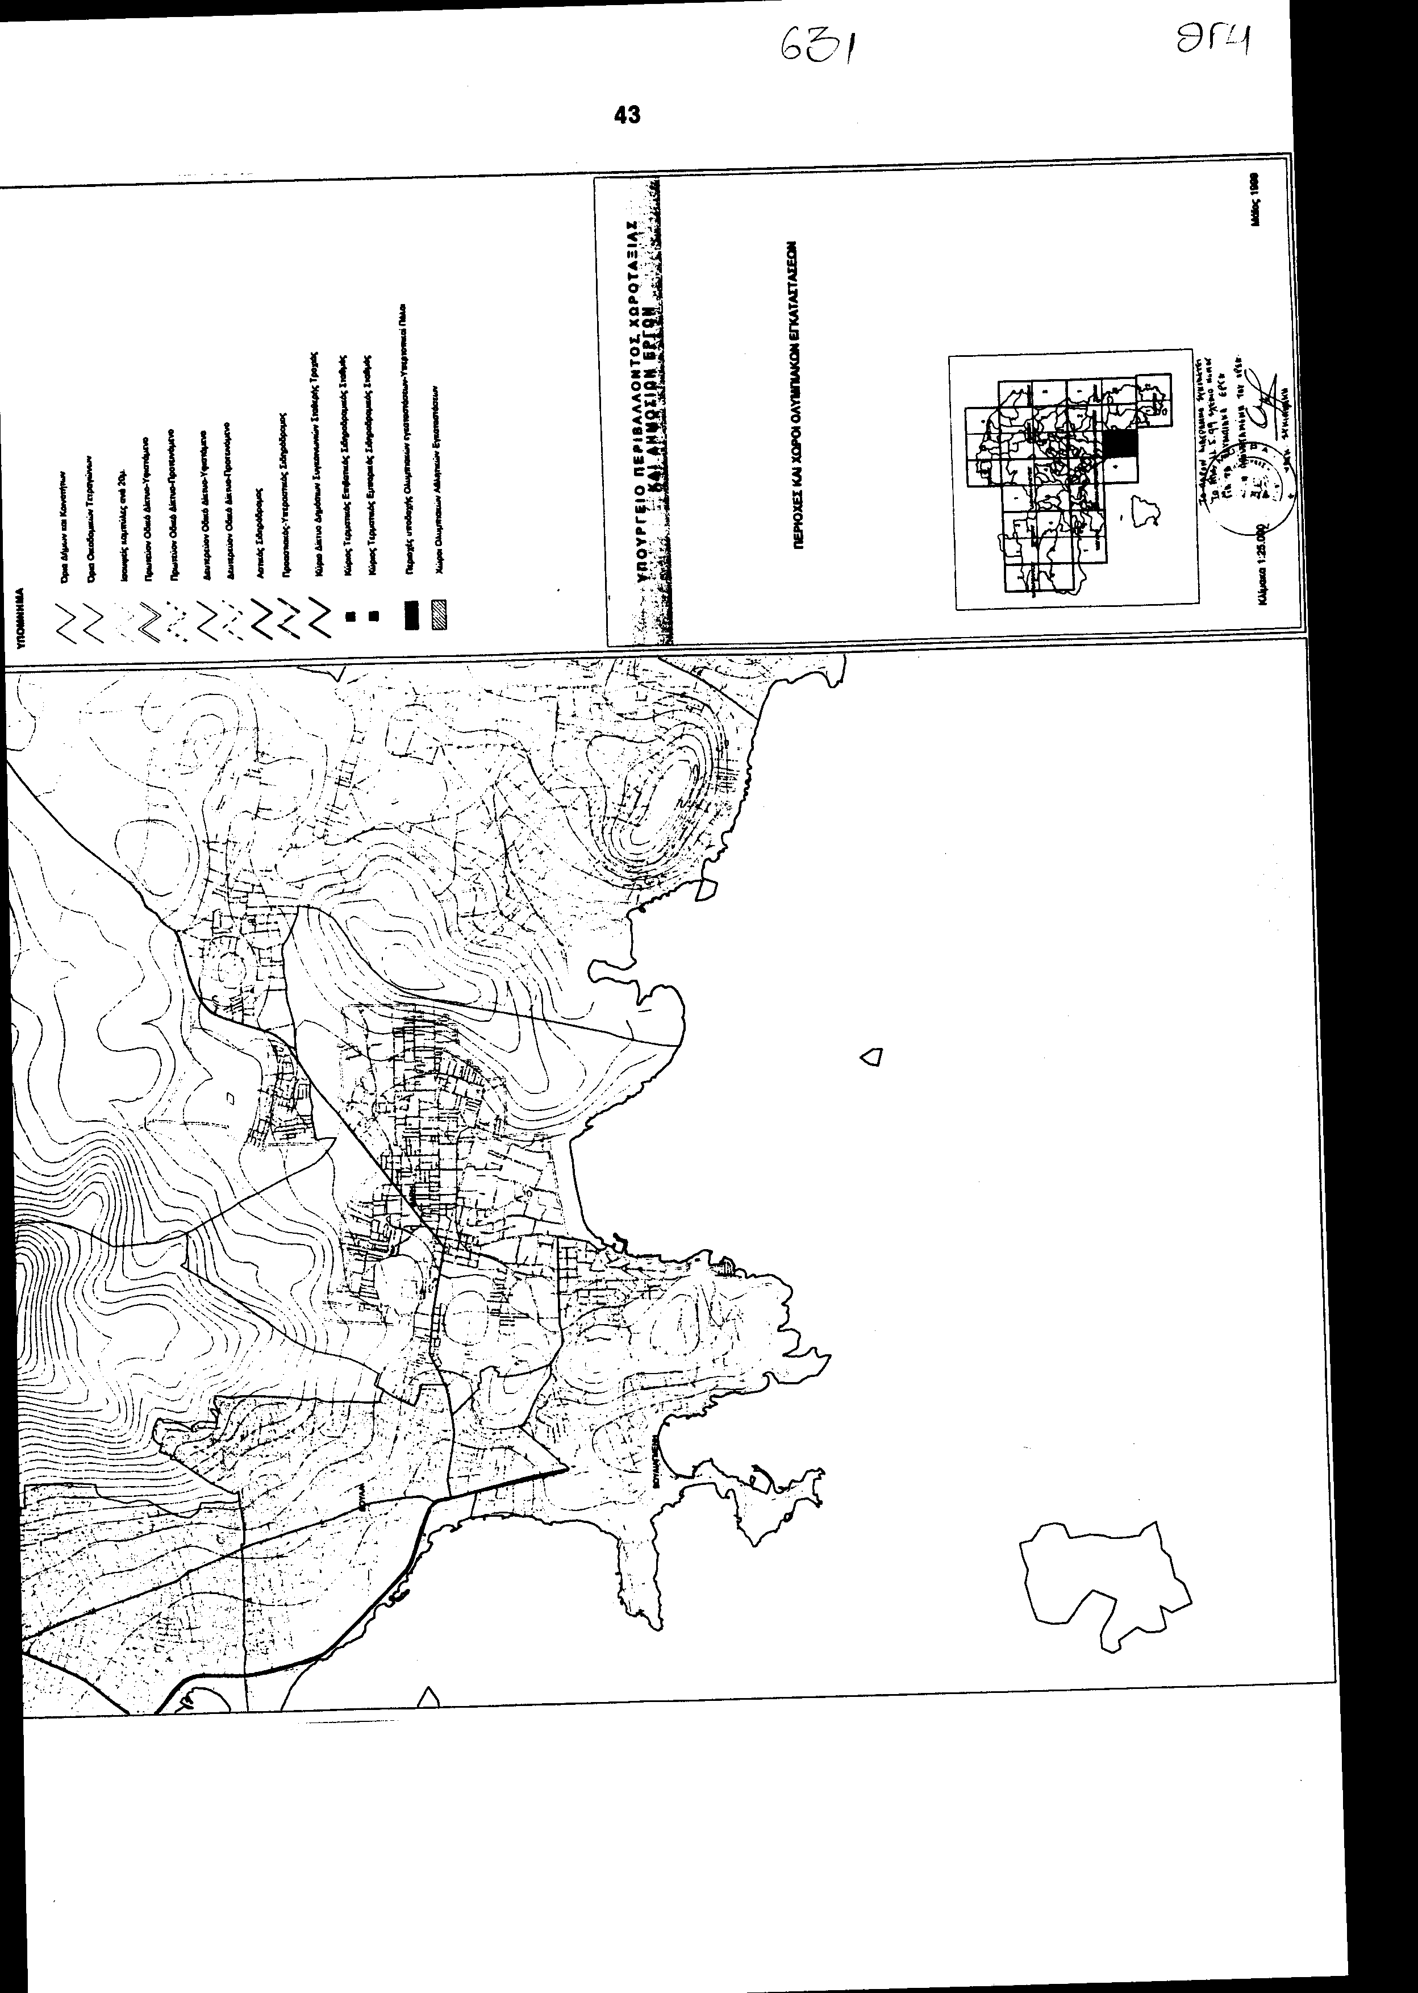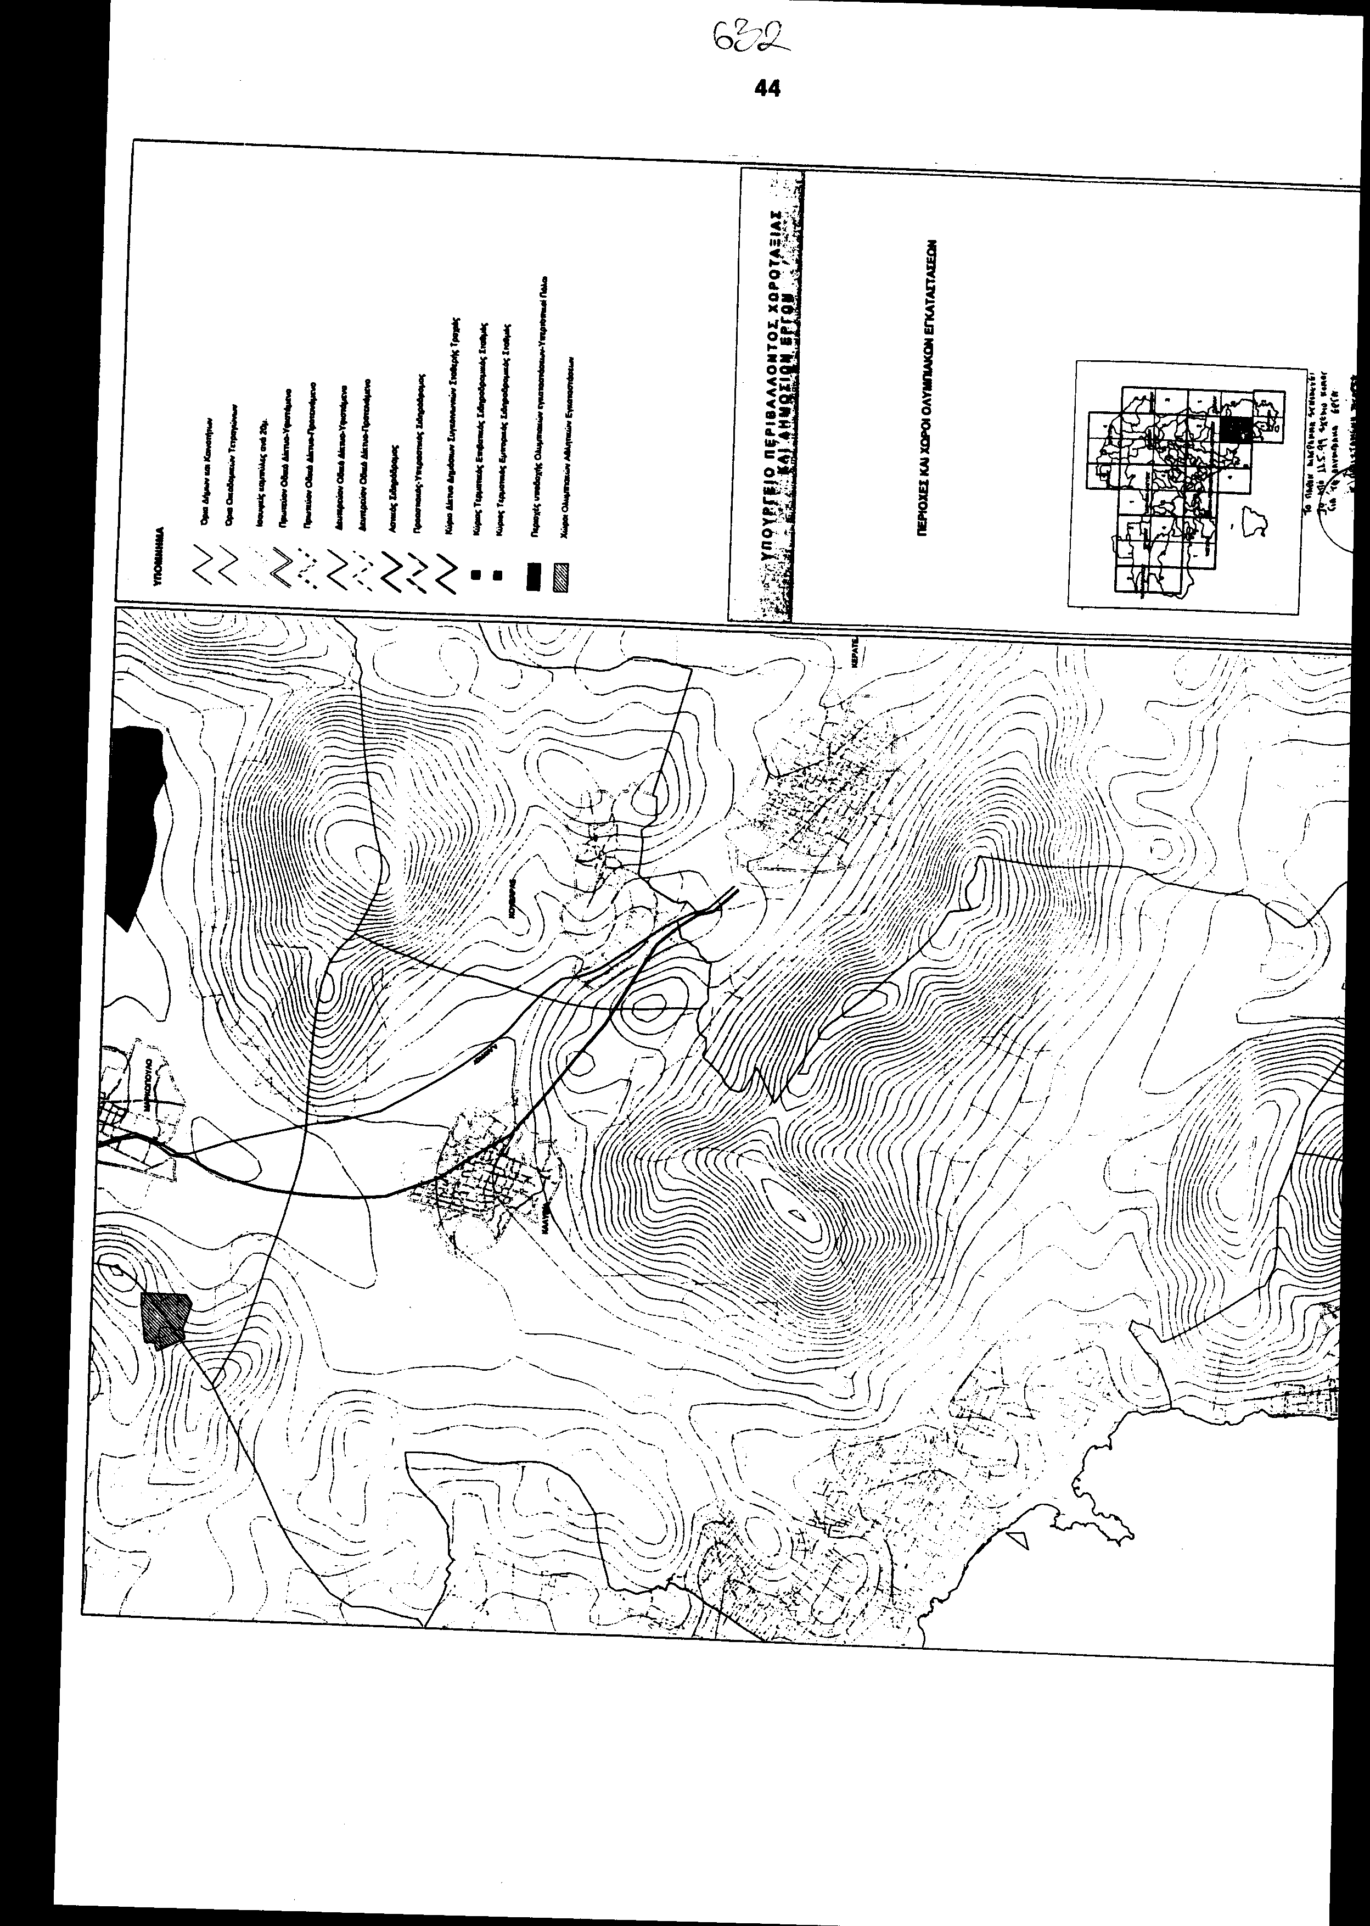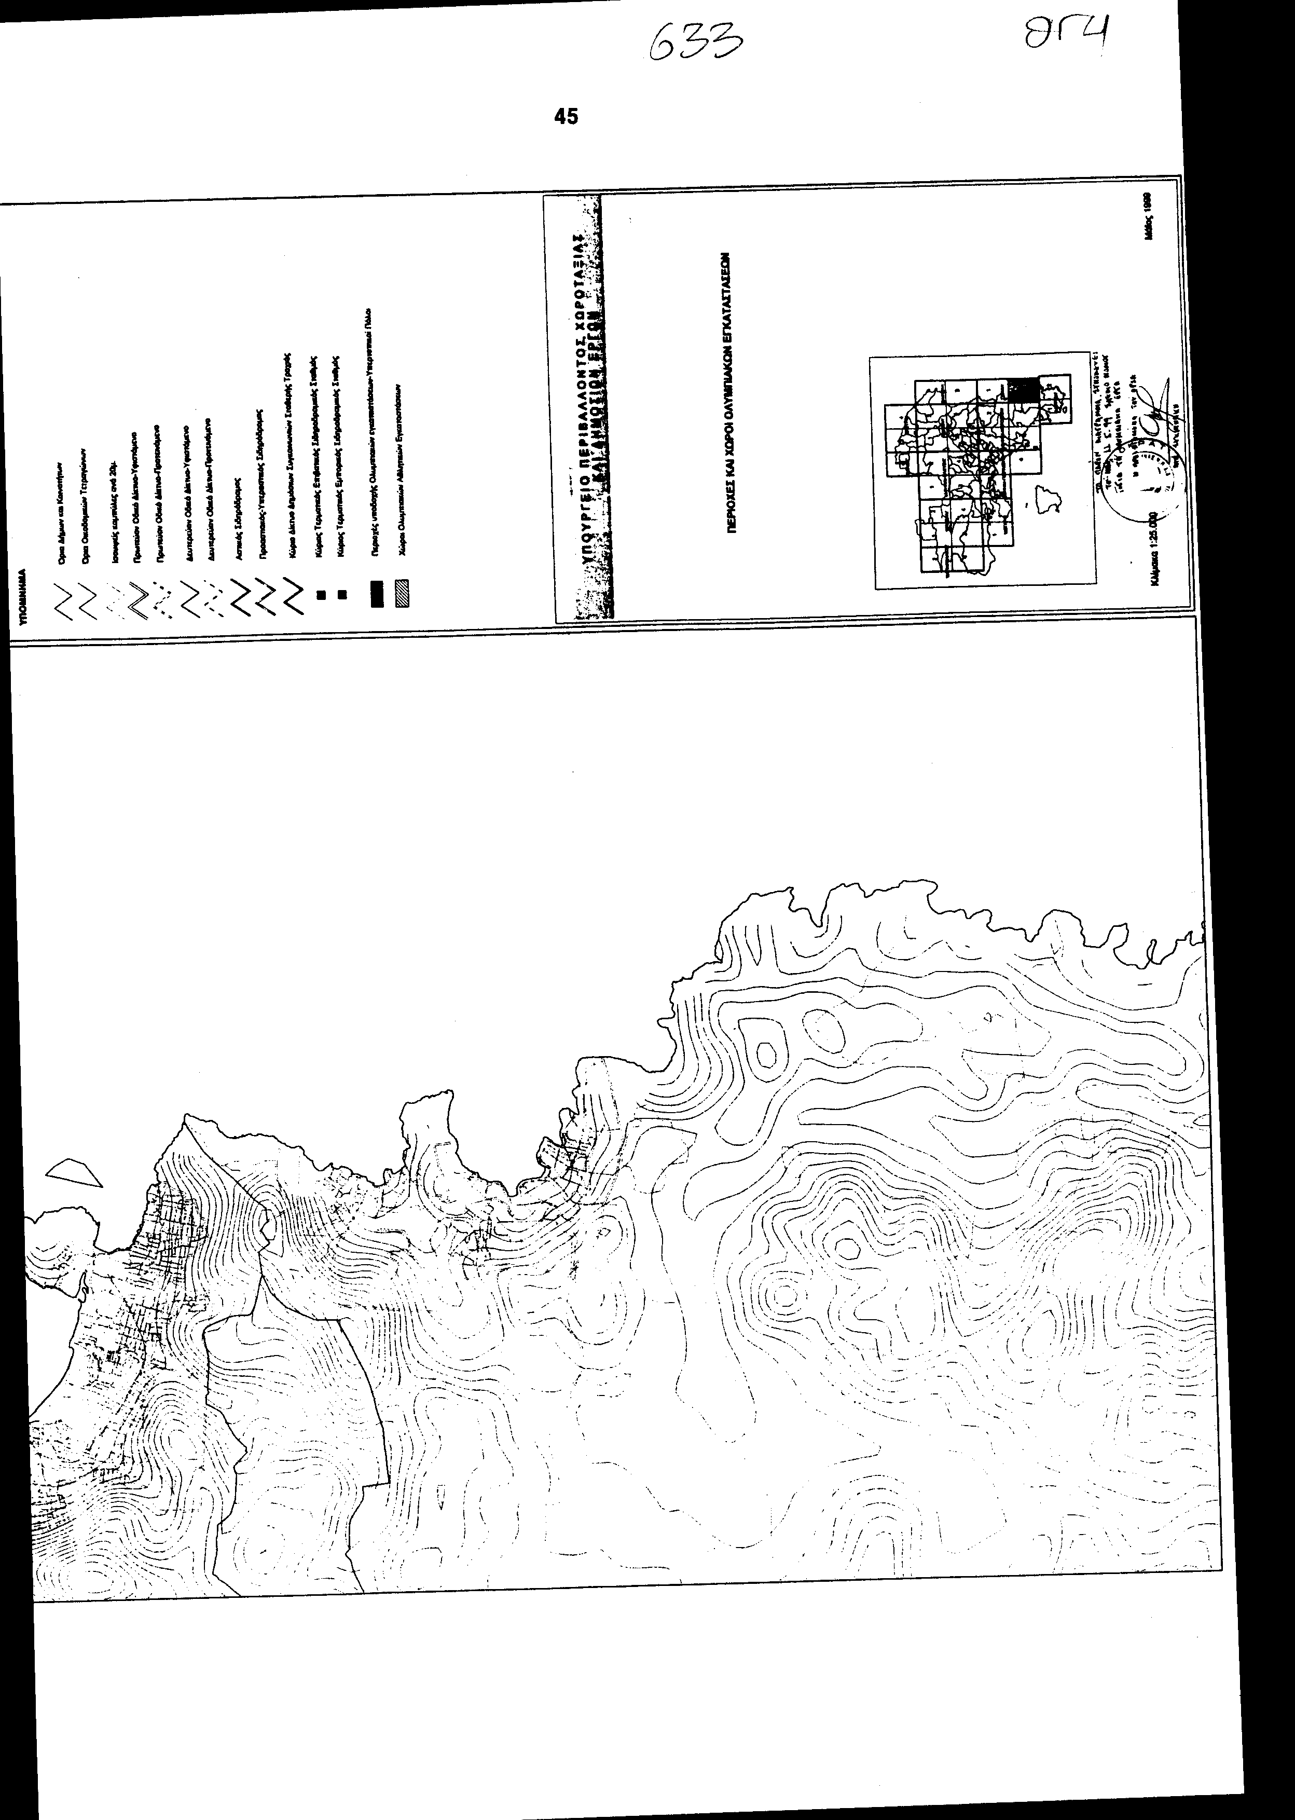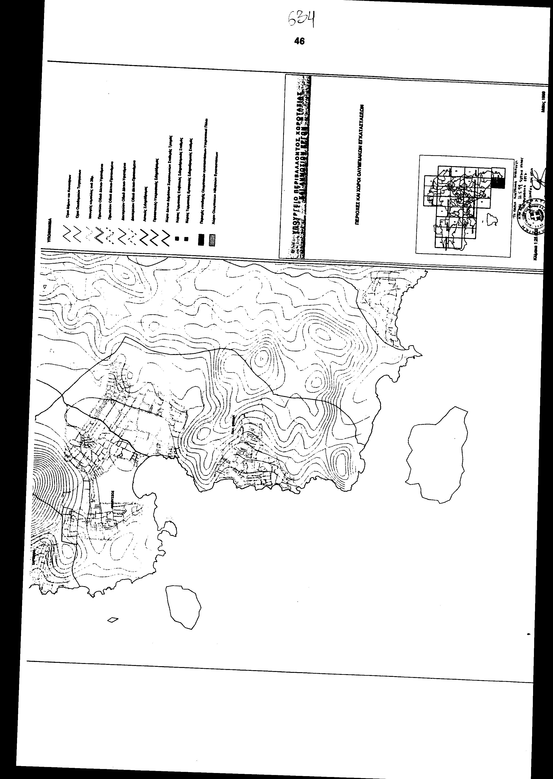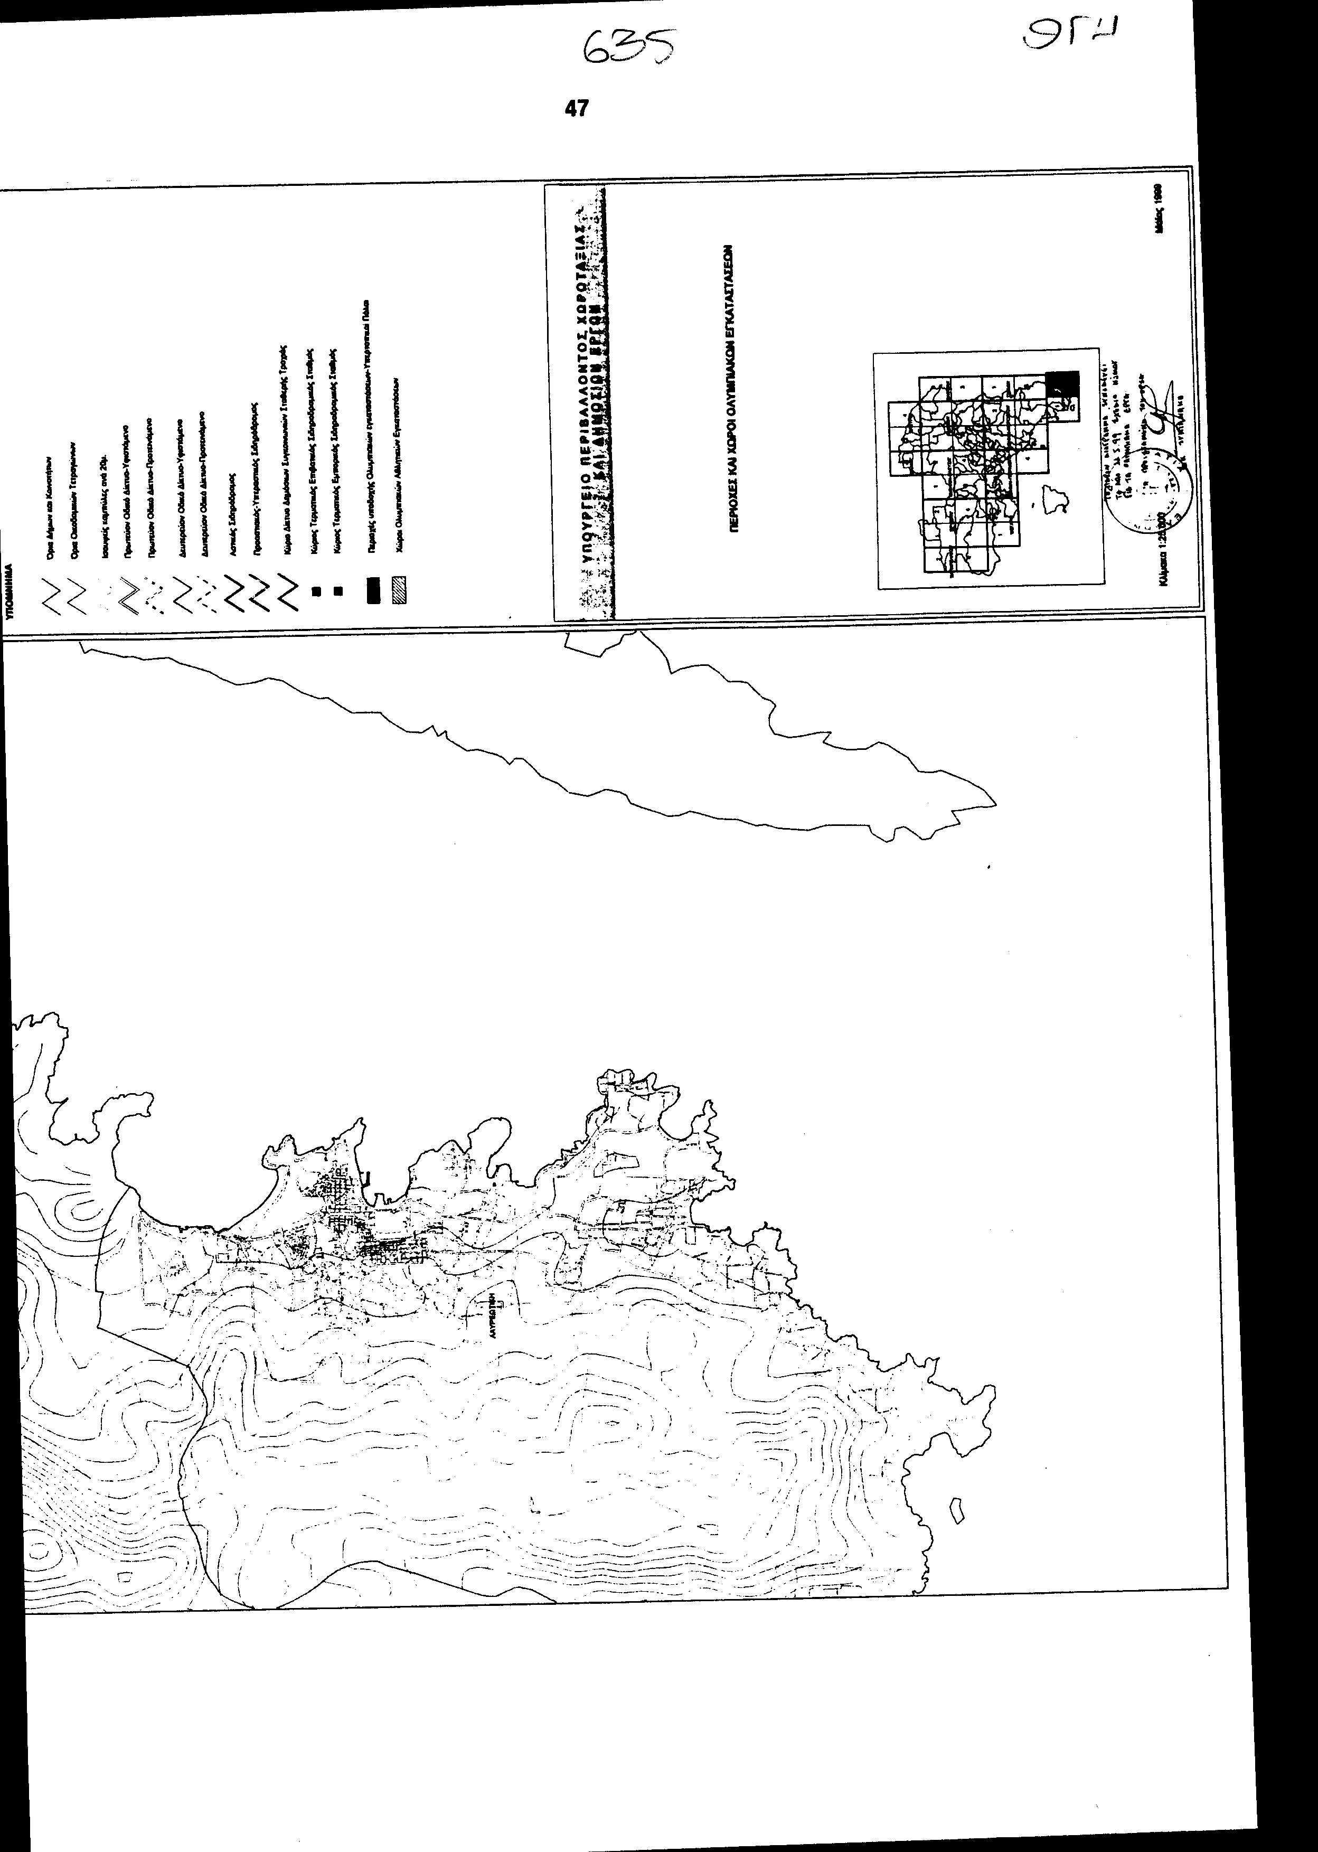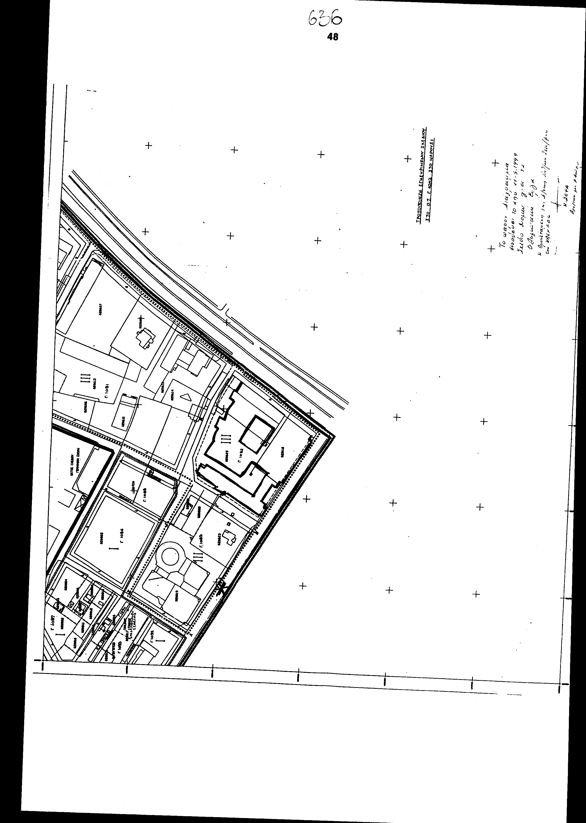

Ο ΠΡΟΕΔΡΟΣ ΤΗΣ ΒΟΥΛΗΣ

ΑΠΟΣΤΟΛΟΣ ΧΡ. ΚΑΚΛΑΜΑΝΗΣ

Ο ΓΕΝΙΚΟΣ ΓΡΑΜΜΑΤΕΑΣ Ο ΠΡΟΪΣΤΑΜΕΝΟΣ ΤΗΣ
ΤΗΣ ΒΟΥΛΗΣ ΔΙΕΥΘΥΝΣΗΣ ΝΟΜΟΘΕΤΙΚΟΥ ΕΡΓΟΥ
α.α.

ΠΑΝΑΓΙΩΤΗΣ Θ. ΤΖΩΡΤΖΟΠΟΥΛΟΣ ΙΩΑΝΝΗΣ ΖΩΓΡΑΦΟΣ

